FACULTAD DE INGENIERÍA

CARRERA DE INGENIERÍA DE SISTEMAS COMPUTACIONALES

**“SOLUCIÓN MÓVIL PARA EL PEDIDO DEL SERVICIO DE TAXI MEDIANTE EL USO DEL GPS EN DISPOSITIVOS ANDROID PARA LA EMPRESA NEW TAKCI”**

Tesis para optar el título profesional de:

**Ingeniero de Sistemas Computacionales**

**Autor:**

Freddy Alessandro García García

**Asesor:**

Ing. Alex Llerena Rodríguez

Trujillo – Perú

2014

APROBACIÓN DE LA TESIS

El asesor y los miembros del jurado evaluador asignados, **APRUEBAN** la tesis desarrollada por el Bachiller **Freddy Alessandro García García**, denominada:

**“SOLUCIÓN MÓVIL PARA EL PEDIDO DEL SERVICIO DE TAXI MEDIANTE EL USO DEL GPS EN DISPOSITIVOS ANDROID PARA LA EMPRESA NEW TAKCI”**

|  |
| --- |
| Ing. Alex Llerena Rodríguez  **ASESOR** |

|  |
| --- |
| Ing. Nombres y Apellidos  **JURADO**  **PRESIDENTE** |

|  |
| --- |
| Ing. Nombres y Apellidos  **JURADO** |

|  |
| --- |
| Ing. Nombres y Apellidos  **JURADO** |

DEDICATORIA

AGRADECIMIENTO

ÍNDICE DE CONTENIDOS

APROBACIÓN DE LA TESIS ii

DEDICATORIA iii

AGRADECIMIENTO iv

ÍNDICE DE CONTENIDOS v

ÍNDICE DE TABLAS vii

ÍNDICE DE GRÁFICOS viii

RESUMEN ix

ABSTRACT xi

CAPÍTULO 1. INTRODUCCIÓN 1

1.1. Realidad problemática 1

1.2. Formulación del problema 3

1.3. Justificación 4

1.4. Limitaciones 5

1.5. Objetivos 6

1.5.1. Objetivo General 6

1.5.2. Objetivos Específicos 6

CAPÍTULO 2. MARCO TEÓRICO 8

2.1. Antecedentes 8

2.1.1. Antecedentes Internacionales 8

2.1.1.1. Empresa EasyTaxi 8

2.1.1.2. Empresa Cabify 8

2.1.2. Antecedentes Nacionales 9

2.1.2.1. Hernán Alejandro Quintana Cruz - Tesis 9

2.1.2.2. Miguel Ángel Ortega Bulnes – Tesis 9

2.1.3. Antecedentes Locales 10

2.1.3.1. Empresa Taxi Sonrisas 10

2.2. Bases Teóricas 11

2.3. Definición de términos básicos 11

CAPÍTULO 3. HIPÓTESIS 12

3.1. Formulación de la hipótesis 12

3.2. Operacionalización de variables 12

CAPÍTULO 4. PRODUCTO DE APLICACIÓN PROFESIONAL 14

CAPÍTULO 5. MATERIALES Y MÉTODOS 15

5.1. Tipo de diseño de investigación. 15

5.2. Material de estudio. 15

5.2.1. Unidad de estudio. 15

5.2.2. Población. 15

5.2.3. Muestra. 15

5.3. Técnicas, procedimientos e instrumentos. 16

5.3.1. Para recolectar datos. 16

5.3.2. Para analizarinformación. 16

CAPÍTULO 6. RESULTADOS 17

CAPÍTULO 7. DISCUSIÓN 18

CONCLUSIONES 19

RECOMENDACIONES 20

REFERENCIAS 21

ANEXOS 22

ÍNDICE DE TABLAS

ÍNDICE DE GRÁFICOS

Gráfico 1 - Tráfico por tipo de Vehículo 2

RESUMEN

En la actualidad, los dispositivos móviles se han vuelto una realidad que ofrece al usuario, en un mismo y reducido aparato, funciones de comunicación y procesamiento de datos que van mucho más allá de las simples llamadas telefónicas o la ejecución de aplicaciones básicas.

Teniendo en cuento lo dicho anteriormente, se ha realizado el presente trabajo con el fin de abarcar el desarrollo completo de una solución Móvil para Pedido del Servicio de Taxi de nombre InnTaxi. Esta aplicación nace con la intención de mejorar la experiencia de la solicitud de este servicio además de garantizar la seguridad de los usuarios. Para implementar esta solución se tuvo que analizar las tendencias en el proceso de solicitud de taxi. Así mismo tendencias de tecnologías móviles; con el fin de poder definir las problemáticas presentes; y determinar los requerimientos para el desarrollo de la solución.

InnTaxi es una solución móvil desarrollada bajo la metodología de RUP y usando herramientas de Software Libre, tales como PHP, Java (Netbeans y Eclipse), JQuery y como manejador de base de datos Workbench y el servidor web GlassFish 3.12; y escogiendo al Sistema Operativo Móvil Android, como el ideal para instalar la aplicación en los dispositivos móviles, esto permite al usuario ser independiente contra modelos o tipos de dispositivo móvil que deba usar.

Debido al alto grado de usabilidad y funcionalidad de la aplicación, InnTaxi se convertirá en una de las mejores opciones en el mercado para la Solicitud de un Servicio de Taxi.

ABSTRACT

Mobile devices have become a reality, offering the user, in one small device, functions like communication and data processing that go far beyond simple phone calls or basic applications.

This paper covers the development of a complete solution for Mobile Order Taxi Service named InnTaxi. Which was create with the intention of improving the experience of this service in addition to ensuring the safety of users. To implement this solution it had to analyze trends in the taxi service process. Likewise mobile technology trends, in order to define current problems, and to identify the requirements for the solution development.

InnTaxi is developed under the RUP methodology and using Free Software tools such as PHP, Java (Netbeans and Eclipse), and as JQuery handler Workbench data base and web server GlassFish 3.12 mobile solution, and choosing the mobile OS Android, as the ideal to install the application on mobile devices.

Due to the high degree of usability and functionality of the application, InnTaxi will become one of the best options in the market for Ordering a Taxi.

# INTRODUCCIÓN

## Realidad problemática

En nuestro país, el “”taxear”” se ha convertido en la salida fácil y rápida para todo aquel que no tiene una fuente de ingresos fija. La informalidad permite que con un letrero de taxi en el parabrisas convierta a cualquiera automáticamente en integrante de una red de prestadores del servicio, por lo que la informalidad alcanza un índice de 67% a pesar de la existencia de la Ordenanza 196 que regula el servicio, es decir, hay una ley pero no se respeta.

Esto hace que el servicio de taxi se convierta en un problema que comprende factores económicos y sociales que lo están llevando a una vorágine donde colapsará si no se cambia la manera en que hasta la fecha se lleva a cabo. El propietario del vehículo, el conductor, las papeletas, la seguridad, los policías y el cliente son los componentes que se deben tener en cuenta para realizar un cambio que mejore este sistema que día a día se agrava, causa malestar y que muchos políticos se proponen arreglar sin lograr resultados positivos.

En Trujillo, En primer lugar, se presenta la descomposición del tráfico por tipología de vehículo, en este caso en los accesos y salidas hacia el centro histórico desde la Avenida América. Como puede observarse en el gráfico situado bajo estas líneas, los taxis (TICO, NO-TICO, colectivo) representan más del 60% del flujo vehicular (67% si incluimos las moto-taxis), mientras que los autos privados suponen un 21% del mismo y el transporte público un 10% (micros y camionetas rurales).

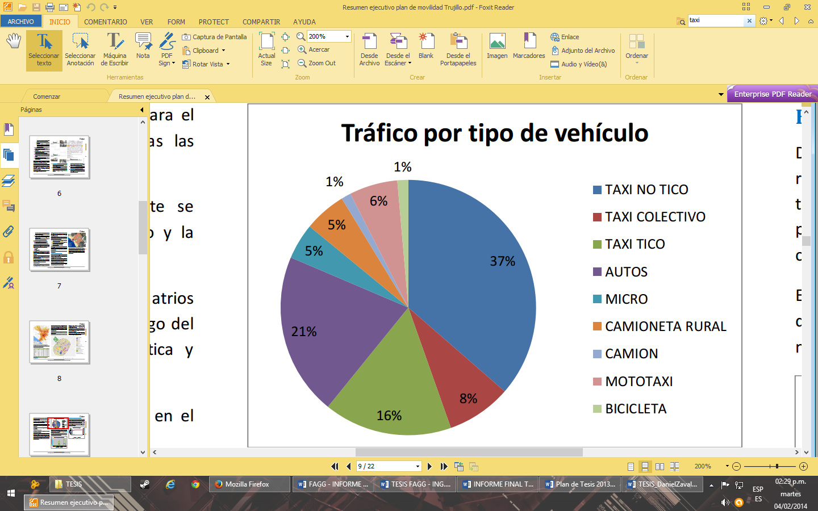

Gráfico 1 - Tráfico por tipo de Vehículo

Según la estadística proporcionada, en la provincia de Trujillo circulan, en este momento, 11 mil 178 taxis formales, Estas unidades están agrupadas en 84 empresas formales, las cuales ofrecen los servicios especial (dedicado al traslado de personal ejecutivo y administrativo de empresas) y remisse (orientado a cubrir el servicio de transporte convencional y también ejecutivo). Adicionalmente existen 3 323 unidades de taxis registradas bajo el Servicio de Taxi Individual de Trujillo (SEIT) y más de 19 mil taxistas sin la debida tarjeta de circulación cifra que se incrementó con respecto al año pasado. Todo esto nos da una idea de la oferta de taxis que existen en la ciudad, y también los riesgos que tenemos de ser víctimas de taxis “piratas”.

Con respecto a la manera de conseguir un taxi, existen 2 formas de hacerlo. La primera llamar a una empresa Formal y conocida (la cual tiene registrado a cada conductor y servicio que brinda), la cual solicita los datos de la persona que desea el servicio (Nombre, dirección, etc.) y le indica el tiempo de espera para que lo recojan.

La segunda manera y la más usada es salir o estar en la calle, levantar la mano y esperar que algún taxista libre (puede ser formal o informal) decida parar. En ese momento se negocia las condiciones de servicio (lugar y precio). Ambas maneras presentan varios problemas.

Con respecto a la primera forma, es el tiempo de demora entre la llamada y atención del servicio, que muchas veces suele ser mayor al tiempo que estiman las empresas y otras oportunidades el servicio nunca llega. Siendo este último el peor escenario, pues nos obliga a llamar a otra empresa de taxi para solicitar el servicio y arriesgarnos a que no nos atiendan nuevamente.

Para la segunda forma, el principal problema es la inseguridad de tomar un taxi en plena calle, el cual muchas veces es informal, lo que nos expone a peligros como asaltos o secuestros que ocurren (especialmente a las mujeres); generando una sensación muy fuerte de inseguridad, afectando negativamente a una gran cantidad de taxistas que prestan un servicio adecuado y seguro. Por todo lo expuesto, es necesario que, los taxis y sus conductores, puedan ser identificados fácilmente por lo pasajeros y, además, que exista un sistema de alerta para que cuando un vehículo de un taxistas es robado la policía pueda detenerlo lo más pronto posible.

Ante esta problemática el presente proyecto presenta una solución, ofreciendo el desarrollo de una aplicación de móvil que usa el sistema GPS de los dispositivos móviles, la cual sirve para solicitar el servicio de taxi directamente con los taxistas a través de los dispositivos Android mediante la ubicación que uno proporcione. Esto permitirá ver el tiempo estimado real del servicio como la información del conductor ya que ellos deben registrarse en el sistema con todos sus datos personales así como los de su unidad, y para tal sentido se limitará a las unidades que cumplan requisitos mínimos de estado y confort. De este modo se busca minimizar las molestias en los tiempos de respuesta y sobretodo mejorar la seguridad del servicio tanto a los conductores y a los usuarios del servicio.

## Formulación del problema

¿Cómo se puede mejorar el tiempo de respuesta y la seguridad del servicio de taxi en la ciudad de Trujillo?

## Justificación

* + 1. **Justificación Teórica**

La implementación de una Solución Móvil para el pedido del servicio de Taxi para la empresa, mejorará el proceso mismo haciéndolo más ágil y seguro.

* + 1. **Justificación Aplicativa o Práctica**

La presente investigación está cubriendo un problema dentro de la empresa NEW TAKCI y que permite un ahorro en tiempo de la atención del pedido de servicio de taxi por los usuarios del mismo.

* + 1. **Justificación Valorativa**

Esta investigación puede generar información que permitirá la toma de decisiones dentro de la empresa y que le permita mejorar sus estatus en el mercado local.

* + 1. **Justificación Académica**

La Utilización del Aplicativo Móvil en el pedido del Servicio de Taxi, como producto diferenciado, contribuirá directamente con los especialistas (gerentes, administradores, despachadores, conductores) en temas relacionados al campo de la Gestión y Atención, con un enfoque a nivel Táctico y Estratégico ya que este aplicativo permitirá conocer de primera mano la opinión de sus clientes y permitirá el apoyo a la toma de decisiones. Además el presente proyecto de tesis con esta nueva tecnología a implementar permitirá el conocimiento de esta para que en el futuro se puedan realizar estudios y servirá como base para estudios futuros.

## Limitaciones

* El presente trabajo de investigación estará limitado sólo para la Ciudad de Trujillo.
* El trabajo será aplicado a la empresa New Takci.
* El aplicativo móvil será desarrollado exclusivamente para el sistema operativo Android, desde la versión Gingerbread 2.3 en adelante, de acuerdo al resultado de la propuesta se podrá desarrollar el mismo para otros Sistemas Operativos Móviles.
* La parte económica es una limitante debido al reducido presupuesto con el que se cuenta.
* La disponibilidad de los recursos de la empresa para analizar la información histórica de manera parcial.
* Los actuales recursos tecnológicos que posee la empresa delimitan la investigación, en tal sentido no todos los choferes de la empresa podrán participar de las pruebas de campo del aplicativo.

## Objetivos

### Objetivo General

Implementar la Solución Móvil de pedido de taxi, mejorado el tiempo de respuesta del pedido y la seguridad del servicio de taxi en la ciudad de Trujillo.

### Objetivos Específicos

* Definir el negocio y el proceso del problema.
* Determinar los datos del negocio para facilitar el proceso de análisis.
* Diseñar la aplicación móvil en base a la realidad problemática.
* Evaluar los resultados respecto al éxito del negocio con la Solución Móvil.
* Minimizar la cantidad de ocurrencias en el proceso del pedido de servicio de taxi.
* Minimizar el tiempo de espera del servicio de taxi.
* Rastrear mediante GPS la proximidad del servicio de taxi.
* Satisfacer a los usuarios de taxi con la solución móvil.
* Elaborar un Informe de conclusiones del proyecto de investigación y recomendaciones para los interesados correspondientes.

# MARCO TEÓRICO

## Antecedentes

En esta sección, el autor presenta investigaciones precedentes sobre el tema de investigación, que le sirven como referencia para el estudio. Los antecedentes pueden ser teóricos y/o de campo, recomendándose en caso necesario su división en nacionales e internacionales.

### Antecedentes Internacionales

#### Empresa EasyTaxi

***Tipo de Antecedente:*** *Aplicación*

***Elaborada por:*** *Empresa Easy Taxi*

***Lugar:*** *São Paulo, Brasil*

***Año:*** *2011*

***Título:*** *Easy Taxi*

***Resumen:***

Es una aplicación para Smartphone que se conecta los pasajeros con el taxi más cercano, permitiendo así un servicio rápido, práctico y seguro con sólo un clic. Adicionalmente está siendo usada en Lima y poco a poco expandiéndose a provincias.

***Situación:*** *Logrado*

#### Empresa Cabify

***Tipo de Antecedente:*** *Aplicación Móvil*

***Elaborada por:*** *Empresa Cabify*

***Lugar:*** *Madrid, España*

***Año:*** *2011*

***Título:*** Cabify

***Resumen:***

CABIFY es la primera aplicación en España que permite contratar vehículos de gama alta con conductor a través del teléfono móvil sin necesidad de transacción monetaria. Ofrece la posibilidad de disfrutar de vehículos exclusivos (Mercedes, Audi, etc.), controlando en todo momento su ubicación a través de tu móvil y realizando el pago de forma segura con un cargo a la tarjeta de crédito al finalizar el servicio. Operativo desde diciembre de 2011 en Madrid, y actualmente en Perú.

### Antecedentes Nacionales

#### *Hernán Alejandro Quintana Cruz* - Tesis

**Lugar:** Pontificia Universidad Católica Del Perú - Lima

**Año:** 2011

**Título:** Sistema de Control, Gestión y Administración del Servicio de Taxi.

**Resumen:**

Este tema de tesis tiene como objetivo presentar los lineamientos para la implementación de una solución que, utilizando teléfonos móviles como medio de comunicación entre participantes, soporte el servicio que ofrece una empresa de taxi.

El sistema cuenta con los siguientes módulos:

* Aplicación Móvil
* Sistema de Gestión Central

***Situación:*** *Logrado*

#### *Miguel Ángel Ortega Bulnes* – Tesis

**Lugar:** Pontificia Universidad Católica Del Perú - Lima

**Año:** 2010

**Título:** Desarrollo de un Sistema de Gestión de Servicio de Taxis que optimiza Rutas de Transporte.

**Resumen:**

El presente proyecto de fin de carrera se dedica a desarrollar un sistema de información de gestión de servicio de taxis que optimice las rutas de transporte, el cual comprenderá los módulos de seguridad, mantenimiento, recepción y asignación de servicios, y apoyo a la gestión.

Básicamente, el sistema permitirá registrar las solicitudes de servicios de taxi y atenderlos eficientemente asignando la mejor ruta.

De esta manera las empresas de taxi podrán ahorrar tiempo y dinero a la hora de ofrecer un servicio desde un lugar a cualquier otro punto de la ciudad, mejorando la atención al cliente mediante una respuesta rápida

**Situación:** Logrado

### Antecedentes Locales

#### Empresa Taxi Sonrisas

***Tipo de Antecedente:*** *Aplicación Móvil*

***Elaborada por:*** *Empresa de Taxi Sonrisas*

***Lugar:*** *Trujillo, Perú*

***Año:*** *2014*

***Título:*** Cabify

***Resumen:***

*“SONRISAS, Tu taxi de confianza”* es la aplicación creada por la empresa del mismo nombre para atender los pedidos de taxi en su empresa a través del teléfono móvil. Es una aplicación relativamente nueva en esta en el mercado desde el 2 de mayo del 2014

## Bases Teóricas

Información

Son datos que se han moldeado en una forma significativa y útil para los seres humanos. [01]

Datos

Son secuencias de hechos en bruto que representan eventos que ocurren en las organizaciones o en el entorno físico antes de ser organizados y ordenados en una forma que las personas puedan entender y utilizar de manera efectiva. [01]

Sistema de Información

Conjunto de componentes interrelacionados que recolectan (o recuperan), procesan, almacenan y distribuyen información para apoyar la toma de decisiones y el control de una organización. Además de apoyar la toma de decisiones, la coordinación y el control, los sistemas de información también pueden ayudar a los gerentes y trabajadores a analizar problemas, visualizar asuntos complejos y crear nuevos productos.

Los sistemas de información contienen información acerca de las personas, lugares y cosas importantes dentro de la organización o del entorno en el que se desenvuelve. [01]

Un Sistema de Información contiene información sobre una organización y su entorno. Tres actividades básicas: entrada, procesamiento y salida, producen la información que las organizaciones necesitan. La retroalimentación es la salida de vuelta a las personas o actividades adecuadas de la organización para evaluar y refinar la entrada. Los participantes del entorno, como clientes, proveedores, competidores, accionistas y agencias reguladoras interactúan con la organización y su Sistema de Información. [01]

Android

El sistema operativo para dispositivos móviles y teléfonos inteligentes, cuyo crecimiento ha sido el más rápido hasta ahora, está basado en el kernel de Linux y en Java. El sistema operativo Android fue desarrollado por Android, Inc., compañía que adquirió Google en 2005. En 2007 se formó la alianza para los dispositivos móviles abiertos (OHA), un consorcio de 34 compañías en un principio, y de 79 para el año 2010, para continuar con el desarrollo de Android. Al mes de diciembre de 2010 se activaban más de 300,000 teléfonos inteligentes con Android a diario.

Actualmente, los teléfonos Android se venden más que los iPhone. El sistema operativo Android se utiliza en varios teléfonos inteligentes (LG, Motorola, HTC EVO 4G, Samsung Vibrant y muchos más), computadoras tipo tableta (Dell Streak, Samsung Galaxy Tab y otra más), quioscos con pantallas táctiles dentro de las tiendas, autos, robots y reproductores multimedia.

Los teléfonos inteligentes Android tienen la funcionalidad de un teléfono móvil, cliente de Internet (para navegar en Web y comunicarse a través de Internet), reproductor de MP3, consola de juegos, cámara digital y demás, todo envuelto en dispositivos portátiles con pantallas multitáctiles a todo color, estas pantallas le permiten controlar el dispositivo con ademanes en los que se requieren uno o varios toques simultáneos. Puede descargar aplicaciones de manera directa a su dispositivo Android, a través del Android Market y de otros mercados de aplicaciones. Al mes de diciembre de 2010 había cerca de 200,000 aplicaciones en el Android Market de Google. [03]

Aplicación Móvil Nativa

Por otra parte, el desarrollo móvil nativo es el desarrollo de aplicaciones que serán instaladas en el sistema de archivos de cada dispositivo y serán distribuidas por los mercados de aplicaciones móviles, como el AppStore (iOS) o el Play Market (Android). [URL 02]

Características de las aplicaciones móviles nativas

Serán descargadas desde el mercado de aplicaciones para el sistema operativo: Play Market o el AppStore.

Es una aplicación distinta por sistema operativo: una para Android y otra para iOS (y en muchos casos una para iPhone y otra para iPad).

Se desarrollan con lenguajes como Java (Android) u Objective-C (iOS), pero hay alternativas como Appcelerator que permiten desarrollarlas utilizando JavaScript puro, para ambas plataformas.

Aplicaciones Móviles Híbridas

Es la utilización el desarrollo nativo cuando es mejor o es necesario (para utilizar la cámara, por ejemplo), pero utilizar tecnologías web y el desarrollo web cuando es más práctico (por ejemplo en interfaces más complejas).

Un ejemplo interesante de aplicaciones híbridas es Instagram. En Instagram utilizan nativo para tomar y publicar la fotografía, pero web para desplegar las fotografías y tu perfil. Esto permite que la aplicación pueda ser accedida fácilmente sin conexión a internet para editar y tomar una fotografía, pero hace fácil a los desarrolladores mejorar la lista de fotografías sin sacar una nueva versión (ya que tendrían solamente que trabajar en su servidor).

[URL 02]

Java

Lenguaje de programación de computadoras más utilizado en el mundo. Java es el lenguaje preferido para satisfacer las necesidades de programación empresariales de muchas organizaciones. También se ha convertido en el lenguaje de elección para implementar aplicaciones basadas en internet y software para dispositivos que se comunican a través de una red. [03]

Ediciones de Java: SE, EE y ME

Java Enterprise Edition (Java EE) está orientada hacia el desarrollo de aplicaciones de red distribuidas, de gran escala, y aplicaciones basada en Web. En el pasado, la mayoría de las aplicaciones de computadora se ejecutaban en computadoras “independientes” (que no estaban conectadas en red). En la actualidad, las aplicaciones se pueden escribir con miras a comunicarse entre computadoras en todo el mundo por medio de Internet y Web.

Java Micro Edition (Java ME) está orientada hacia el desarrollo de aplicaciones para pequeños dispositivos con memoria restringida, como los teléfonos inteligentes Blackberry. El sistema operativo Android de Google, que se utiliza en muchos teléfonos inteligentes, tabletas (pequeñas computadoras ligeras y móviles con pantallas táctiles), lectores electrónicos y otros dispositivos, utiliza una versión personalizada de Java que no se basa en Java ME. [03]

Internet

Una red global de computadoras, se hizo posible gracias a la convergencia de la computación y las comunicaciones. Tiene sus raíces en la década de 1960; su patrocinio estuvo a cargo del Departamento de Defensa de Estados Unidos. Diseñada en un principio para conectar los sistemas de cómputo principales de alrededor de una docena de universidades y organizaciones de investigación, en la actualidad son miles de millones de computadoras y dispositivos controlados por computadora en todo el mundo, los que utilizan Internet. Las computadoras descomponen las extensas transmisiones en paquetes en el extremo emisor, envían los paquetes a los receptores destinados y aseguran que se reciban en secuencia y sin errores en el extremo receptor. De acuerdo con un estudio de Forrester Research, el consumidor estadounidense promedio invierte en la actualidad la misma cantidad de tiempo en línea que el que pasa en la televisión. [03]

Sistema de Base de Datos

Es básicamente un sistema para archivar en computador; o sea, es un sistema computarizado cuyo propósito general es mantener información y hacer que esté disponible cuando se solicite. La información en cuestión puede ser cualquier cosa que se considere importante para el individuo o la organización a la cual debe servir el sistema. Dicho de otro modo cualquier cosa necesaria para apoyar el proceso general de atender los asuntos de ese individuo u organización. [04]

Entidad

El término “entidad” para referirse a cualquier objeto distinguible que ha de representarse en la base de datos. Es importante comprender que, además de las entidades básicas mismas, existirán también interrelaciones que vinculen dichas entidades. Estas interrelaciones se representan mediante líneas y arcos de conexión. [04]

Casos de Uso

Un caso de uso es una manera de utilizar el sistema o de interactuar con él. Los casos de uso proporcionan una definición de las necesidades a cubrir por un proyecto desde el punto de vista del usuario. Por tanto, es una técnica utilizada para ayudar al cliente a determinar sus necesidades y requisitos. [05]

Actores

Son entidades distintas a los usuarios, en el sentido de que estos son las personas reales que utilizaran el sistema, mientras que los actores representan cierta función que una persona real realiza. Los actores modelan cualquier entidad externa que necesite intercambiar información con el sistema. [06]

Hosting

El término hosting se refiere la contratación de un servidor y de servicios materiales, tecnológicos y humanos asociados para mantener la información de nuestra empresa. El servidor podría ser un servidor web y de correo electrónico, aunque lo más común es un servidor de aplicaciones o un servidor de bases de datos. [07]

Navegador Web

Le permite entrar en una dirección de página Web única llamada Localizador de recursos Universal (URL, por sus siglas en ingles) y pasar de una página Web a otra utilizando vínculos. Normalmente, los vínculos están subrayados y cuando pone el puntero de su mouse en forma de flecha sobre un vínculo, cambia a la forma de una mano. A pesar de que los navegadores Web ofrecen muchas características, puede arreglárselas muy bien usando los controles básicos. [08]

Metodología

Una metodología de desarrollo es un conjunto de métodos, uno o más para cada actividad dentro de cada fase de un proyecto de desarrollo de sistemas. La Función primaria de una metodología de desarrollo es proporcionar una disciplina para todo el proceso de desarrollo. Establece estándares para toda la organización para los requerimientos. Para producir un software de calidad, las organizaciones deben seleccionar una metodología apropiada, dicha metodología debe exigir que los documentos de requerimientos y especificaciones de los sistemas estén completos, detallados, exactos y documentados en un formato que la comunidad de usuarios pueda entender antes de aprobarla. [10]

Proceso Unificado de Rational

RUP es un proceso de realización o de evolución de software enteramente basado en UML. Está constituido por un conjunto de directivas que permiten producir software a partir del pliego de condiciones (requisitos). Cada directiva define quién hace qué y en qué momento. [05]

El Proceso Unificado de Rational (RUP) es un ejemplo de un modelo de proceso moderno que proviene del trabajo en el UML y el asociado proceso Unificado de Desarrollo de Software. El RUP reconoce que los modelos de procesos genéricos presentan un solo enfoque del proceso. En contraste, el RUP se describe normalmente desde tres perspectivas: [06]

Una perspectiva dinámica que muestra las fases del modelo sobre el tiempo.

Una perspectiva estática que muestra las actividades del proceso que se representan.

Una perspectiva práctica que sugiere buenas prácticas a utilizar durante el proceso.

El RUP es un modelo en fases que identifica cuatro fases diferentes en el proceso del software. Sin embargo, a diferencia del modelo en cascada donde las fases se equiparan con las actividades del proceso, las fases en el RUP están mucho más relacionadas con asuntos de negocio más que técnicos. Las fases RUP son:

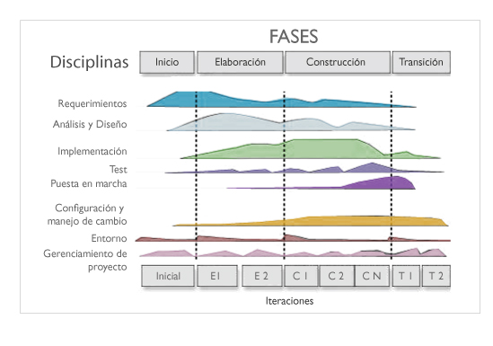

Figura N°2.1: Fases RUP Fuente: [06]

Inicio: El objetivo de la fase de inicio es el de establecer un caso de negocio para el sistema. Se deben identificar todas las entidades externas (personas y sistemas) que interactuaran con el sistema y definir estas interacciones. Esta información se utiliza entonces para evaluar la aportación que el sistema hace el negocio. Si esta aportación es de poca importancia, se puede cancelar el proyecto después de esta fase.

Elaboración: Los objetivos de la fase de elaboración son desarrollar una comprensión del dominio del problema, establecer un marco de trabajo arquitectónico para el sistema, desarrollar el plan del proyecto e identificar los riesgos clave del proyecto. Al terminar esta fase, se debe tener un modelo de los requerimientos del sistema (se especifican los casos de uso UML), una descripción arquitectónica y un plan de desarrollo del software.

Construcción: La fase de construcción fundamentalmente comprende el diseño del sistema, la programación y las pruebas. Durante esta fase se desarrollan e integran las partes del sistema. Al terminar esta fase, debe tener un sistema software operativo y la documentación correspondiente lista para entregarla a los usuarios.

Transición: La fase final del RUP se ocupa de mover el sistema desde la comunidad de desarrollo a la comunidad del usuario y hacerlo trabajar en un entorno real. Esto se deja de lado en la mayor parte de los modelos de procesos del software pero es, en realidad, una actividad de alto costo y a veces problemática. Al terminar esta fase, se debe tener un sistema software documentado que funciona correctamente en su entorno operativo.

La perspectiva práctica en el RUP describe buenas prácticas de la ingeniería:

Desarrolle el software de forma iterativa. Planifique incrementos del sistema basado en las prioridades del usuario y desarrollo y entregue las características del sistema de más alta prioridad al inicio de procesos de desarrollo.

Gestione los requerimientos: Documentos explícitamente los requerimientos del cliente y manténganse al tanto de los cambios de estos requerimientos.

Utilice arquitecturas basadas en componentes, Estructure la arquitectura del sistema en componentes como se indicó anteriormente en este capítulo.

Modele el software visualmente. Utilice modelos gráficos UML, para presentar vistas estáticas y dinámicas del software.

Verifique la calidad del software. Asegure que el software cumple los estándares de calidad organizacionales.

Controle los cambios del software. Gestione los cambios del software usando un sistema de gestión de cambios y procedimientos y herramientas de gestión de configuraciones.

El RUP no es un proceso apropiado para todos los tipos de desarrollo sino que representa una nueva generación de procesos genéricos. Las innovaciones más importantes son la separación de fases y los flujos de trabajo, y el reconocimiento de que la utilización del software en un entorno del usuario es parte del proceso. Las fases son dinámicas y tienen objetivos. Los flujos de trabajo son estáticos y son actividades técnicas que no están asociadas con fases únicas sino que pueden utilizarse durante el desarrollo para alcanzar los objetivos de cada fase.

## Definición de términos básicos

En esta sección, el autor especifica las definiciones de las variables de estudio, asumidas como parte del trabajo de investigación. Ello indica cómo comprende el investigador las mismas así como la forma de controlarlas y evaluarlas.

Aplicación Móvil para el Pedido de Servicio de Taxi en Dispositivos Android

Una aplicación Android es un software escrito en lenguaje Java que hace uso de la los Activities propios del Desarrollo de Android. La aplicación está basada en el patrón MVC y permite construir desde aplicaciones pequeñas a empresariales.

Los proyectos destinados a Android llegan a ser parte de las aplicaciones web, un conjunto de herramientas, componentes, y/o servicios web que tienen como fin mejorar procesos empresariales usando aplicaciones en que predomina la comunicación e intercambio de datos a través del protocolo HTTP.

# HIPÓTESIS

## Formulación de la hipótesis

Consideramos la formulación de la siguiente hipótesis: LA IMPLEMENTACIÓN DE UNA SOLUCIÓN MÓVIL DE PEDIDO DE SERVICIO DE TAXI PARA LA EMPRESA NEW TAKCI, AGILIZA EL TIEMPO DE RESPUESTA DE LA SOLICITUD DE SERVICIO DE TAXI Y MEJORA LA SEGURIDAD DEL MISMO

De acuerdo la siguiente hipótesis tenemos las siguientes variables:

* **Variables Dependientes:** Seguridad y Tiempo de Respuesta del proceso de Solicitud de servicio de taxi.
* **Variable Independiente:** La Implementación de una Solución Móvil de Pedido de Servicio de Taxi para la empresa New Takci, que agilizando el tiempo de respuesta de la solicitud de servicio de taxi y mejorando la seguridad del mismo

Hipótesis: Causa – Efecto

De acuerdo a estudios previos similares y viendo la dimensión del proyecto se presupone que la mejora del tiempo de atención y rapidez al implementar una Aplicación Móvil para el pedido del servicio de Taxi puede ser del orden del 50% ya que en casos anteriores se ha podido notar que se eliminan los intermediarios, y se relacionan directamente Conductor y Usuario del servicio, teniendo información adicional como la ubicación del taxi de manera exacta y un tiempo aproximado de arribo.

## Operacionalización de variables

|  |  |  |  |  |  |
| --- | --- | --- | --- | --- | --- |
| Hipótesis | Definición de  la Variable | Dimensión de la Variable | Indicador de la Variable | Ítem de la Variable | Instrumento |
| La implementación de una solución móvil de pedido de servicio de taxi para la empresa New Takci, agiliza el tiempo de respuesta de la solicitud de servicio de taxi y mejora la seguridad del mismo. | Variable Dependiente | Seguridad del Servicio | Nivel de Seguridad. | ¿En qué medida se incrementa el nivel seguridad en el servicio de Taxi? | Encuesta |
| Tiempo de Respuesta | Reducción  del tiempo de atención | ¿De qué manera se reduce el tiempo de respuesta a la solicitud de taxi? | Cronómetro |
| Variable Independiente | Escala  Valorativa | Nivel de Satisfacción | ¿En qué medida se incrementa el nivel de satisfacción? | Encuesta |

# PRODUCTO DE APLICACIÓN PROFESIONAL

#### Proceso de desarrollo de Software

Debido a que la presente investigación está orientada al desarrollo de un software especializado para cumplir con algunas funcionalidades previamente establecidas, se consideró utilizar la metodología de desarrollo de software conocida como RUP ya que abarca en su estructura las estrategias, documentos y herramientas necesarias para lograr el éxito en el desarrollo del proyecto.

#### Disciplinas aplicadas

Como parte del proceso de desarrollo se aplicaron las siguientes disciplinas con sus respectivos artefactos:

|  |  |  |
| --- | --- | --- |
| **Disciplinas** | **Artefactos Desarrollados** | |
| Requisitos | •  • | Documento Visión Especificación de requerimientos del software |
| Análisis y diseño | • | Descripción de la arquitectura |
| Implementación | • | Plan de integración |
| Pruebas | • | Plan de pruebas |
| Despliegue | • | Manual de usuario |
| Gestión del cambio y configuración | • | Plan de gestión de la configuración |
| Gestión del proyecto | • | Acta de inicio |
| Entorno | • | Descripción de la plataforma de despliegue |

Descripción de la Arquitectura

1. Introducción

El presente documento tiene como finalidad brindar la visión de la Arquitectura de la Solución Informática InnTaxi.

Logra describir la relación de los componentes del software desde distintos puntos de vista, con el fin de lograr un mayor entendimiento del sistema en sí.

Con su realización se espera que sea de utilidad tanto para el equipo de desarrollo de este proyecto como para todo aquel interesado en entender el diseño global de la solución.

* 1. **Propósito**

Este documento provee un panorama arquitectónico para describir diferentes aspectos del sistema. Intenta capturar, analizar, definir el diseño y arquitectura del sistema para la gestión de solicitudes de taxis, dedicado a ser el nexo entre los posibles usuarios de taxis y las diferentes empresas en la ciudad de Trujillo que brindan este servicio.

* 1. **Alcance**

Este documento será utilizado para el diseño de las aplicaciones, tanto web como móvil, y su misma implementación. En el diseño del sistema se tomara la arquitectura descrita en este documento y se refinarán los subsistemas respetando las pautas.

* 1. **Definiciones, Acrónimos y Abreviaciones**
* **SB.-** referencia a Subsistema.
* **CU.-** referencia al Caso de Uso.
* **AC.-** referencia a Actor.
* **SRS.-** Especificación de Requerimientos del Software.
* **MCU.-** Modelo de Casos de Uso.
* **GIU.-** Interfaz Gráfica de Usuario.
  1. **Referencias**

Los documentos tomados como base para la elaboración del presente documento son:

* Documento Visión
* Documento MCU.
* Modelo de Diseño
  1. **Visión General**

La sección 2 se muestra los casos de uso que repercuten directamente en la arquitectura del sistema, brindando una breve descripción de cada uno de ellos. Por más información acerca de los casos de uso, consulte el documento del Modelo de Casos de Uso.

En la sección 3 se especifica, para cada caso de uso relevante a la arquitectura, los objetos y subsistemas de diseño que intervienen en el caso de uso y sus relaciones.

En la sección 4 se muestran los componentes de diseño principales del sistema, indicando para cada uno de ellos cómo se relacionan con la arquitectura. Se indican también las clases de diseño y subsistemas relacionados con cada caso de uso.

En la sección 5 se especifica qué elementos de la implementación corresponden a cada entidad de diseño. Se indica para cada entidad de diseño qué elemento en el ambiente de implementación le corresponde.

En la sección 6 se describe la estructura general del modelo de implementación y la descomposición del software en componentes.

En la sección 7 se describe la distribución física del sistema en términos de cómo se distribuye la funcionalidad entre los nodos computacionales. Se brinda una descripción para cada nodo y cada conexión en el modelo.

1. Vista del Modelo de Casos de Uso
   1. **Diagrama de Casos de uso relevantes a la Arquitectura**

El diagrama a continuación muestra los CU relevantes a la arquitectura del software:

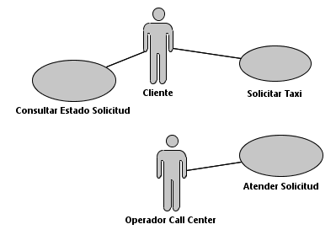

*Ilustración 1: Diagrama de CU Relevantes.*

* 1. **Casos de uso relevantes a la arquitectura**

En esta sección se detallan los Casos de Uso y actores más significantes para definir la Arquitectura del sistema. Estos casos de uso son:

* + Los más importantes para las empresas de taxis y los clientes.
  + Los que ayudan a cubrir toda la funcionalidad importante de la solución para su correcta utilidad.
    1. *Solicitar Taxi*

En este CU, el cliente ingresa a través de su dispositivo móvil al servicio, procede a seleccionar de un menú principal a la empresa de taxi que le sea de su agrado, para luego hacer el ingreso de la ubicación de origen (por medio del GPS o ya sea seleccionándola del listado de direcciones frecuentes).

* + 1. *Consultar Estado Solicitud*

En este CU, el cliente realiza la consulta sobre el estado de la atención a su solicitud, lo cual le permitirá saber si su solicitud fue atendida y que se le haya asignado el chofer respectivo.

* + 1. *Atender Solicitud*

En este CU, el operador call center de la empresa seleccionada, inicia el proceso de atención de la solicitud cuando le llega automáticamente el mensaje enviado por el cliente.

1. Trazabilidad desde el Modelo de Casos de Uso al Modelo de Diseño

Describir la trazabilidad entre el Modelo de Casos de Uso y el Modelo de Diseño. Identificando los objetos y subsistemas de diseño que intervienen en el caso de uso y sus relaciones (Diagrama de paquetes).

* 1. **Solicitar Taxi**

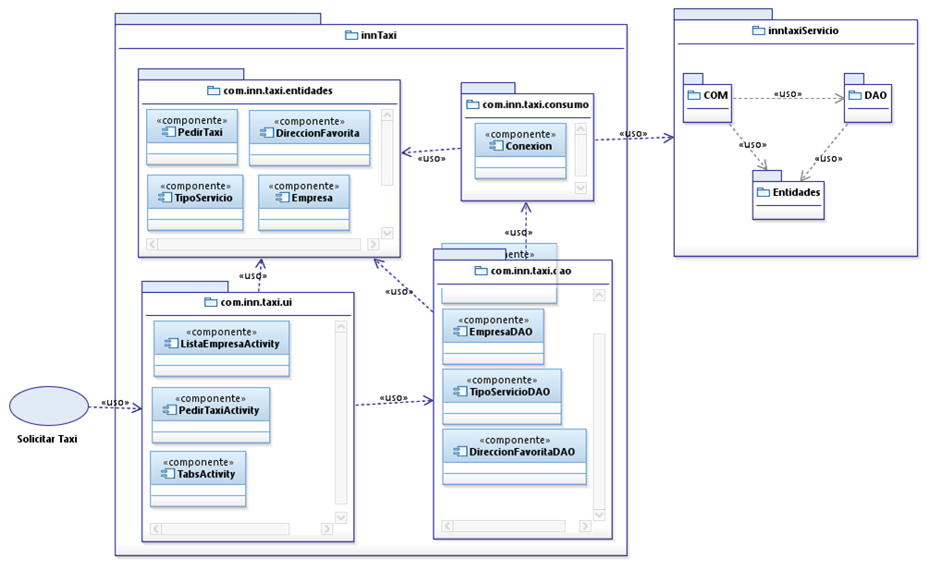

*Ilustración 2: Trazabilidad del CU Solicitar Taxi.*

* 1. **Consultar Estado Solicitud**

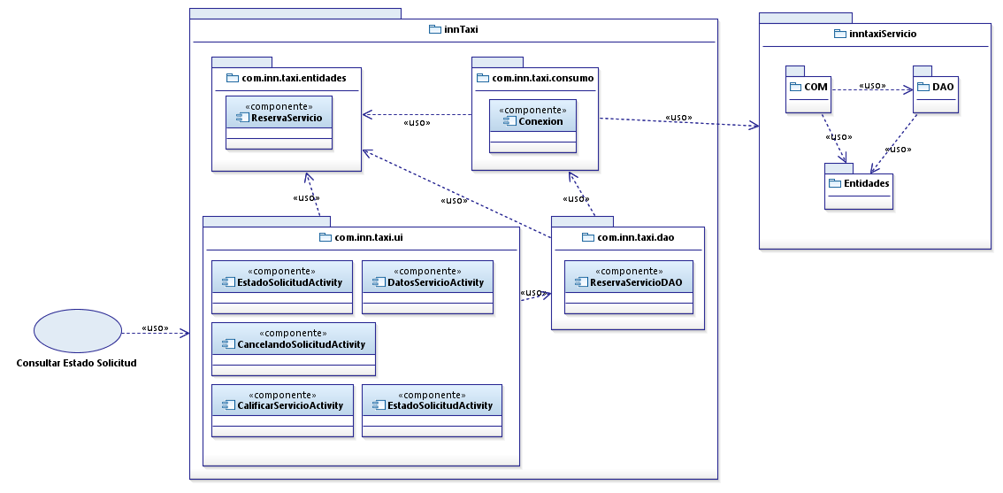

*Ilustración 3: Trazabilidad del CU Consultar Estado Solicitud.*

* 1. **Atender Solicitud**

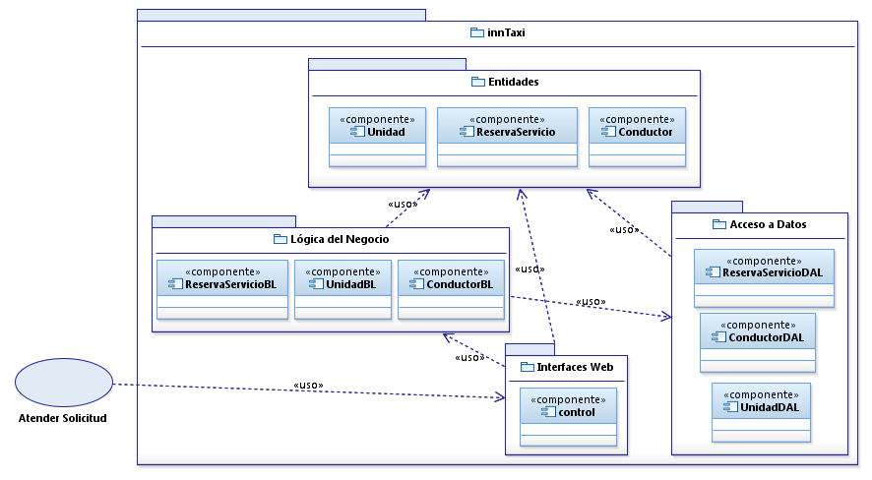

*Ilustración 4: Trazabilidad del CU Atender Solicitud.*

1. Vista del Modelo de Diseño
   1. **Descomposición en subsistemas**

El sistema se organiza en capas. Cada capa provee de un conjunto de servicios a las capas superiores y requiere servicios de las inferiores. La jerarquía adoptada entre las capas está basada en el Modelo N Capas. Por lo tanto se divide el sistema en:

* Entidades.
* Lógica de Negocio.
* Acceso a Datos.
* Web Service.
* Interfaces Android.
* Interfaces Web.

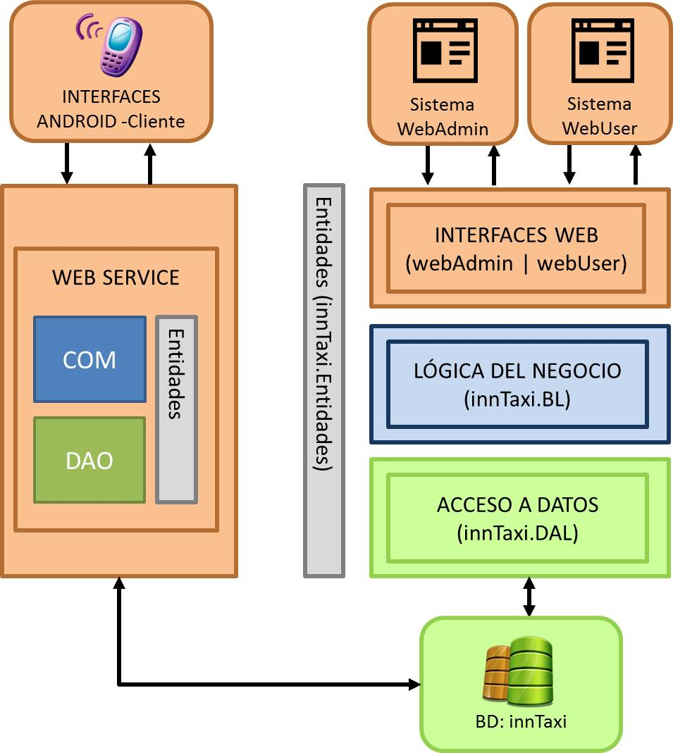

*Ilustración 5: Descomposición en subsistemas.*

* 1. **Diseño de Clases**

Las clases relevantes al sistema son:

* + - Empresa: Contiene los atributos necesarios para almacenar la información de las empresas de taxi suscritas.
    - Reserva Servicio: Contiene los atributos de las solicitudes de taxi realizadas por el cliente.
    - Persona: Almacena los datos generales de los participantes (clientes y choferes).
    - Usuario Móvil: Contiene el detalle de cada cliente, hereda de Persona.
    - Vehículo: Contiene los datos de las unidades de las empresas de taxi.
    - Conductor: Contiene el detalle de cada chofer, hereda de Persona.
    - Vehículo Conductor: Contiene el detalle de la asignación de un chofer a una unidad.
    - Tipo: Contiene los atributos de la especificación del tipo de unidad.
    - Marca: Contiene los atributos de la especificación de la marca de la unidad.
  1. **Diseño de Casos de Uso**

Remitirse al Documento Modelo de Diseño para ver el diseño de clases del sistema.

1. Vista del Modelo de Implementación

En esta sección se describe la estructura general del modelo de implementación y la descomposición del software en módulos.

* 1. **Subsistemas**

En el proyecto se cuenta con 2 subsistemas:

* + 1. *Subsistema Móvil*

Dedicado al cliente y mediante el cual se podrá realizar las solicitudes en interacción con los operadores de las empresas vía mensajes.

* + 1. *Subsistema Web*

Dado para las empresas y en él se permitirá realizar el registro de unidades y conductores, además de permitir la interacción con el cliente en la atención de las solicitudes y permitir la realización de reportes para la empresa.

Basándonos en el Modelo N Capas tenemos lo siguiente:

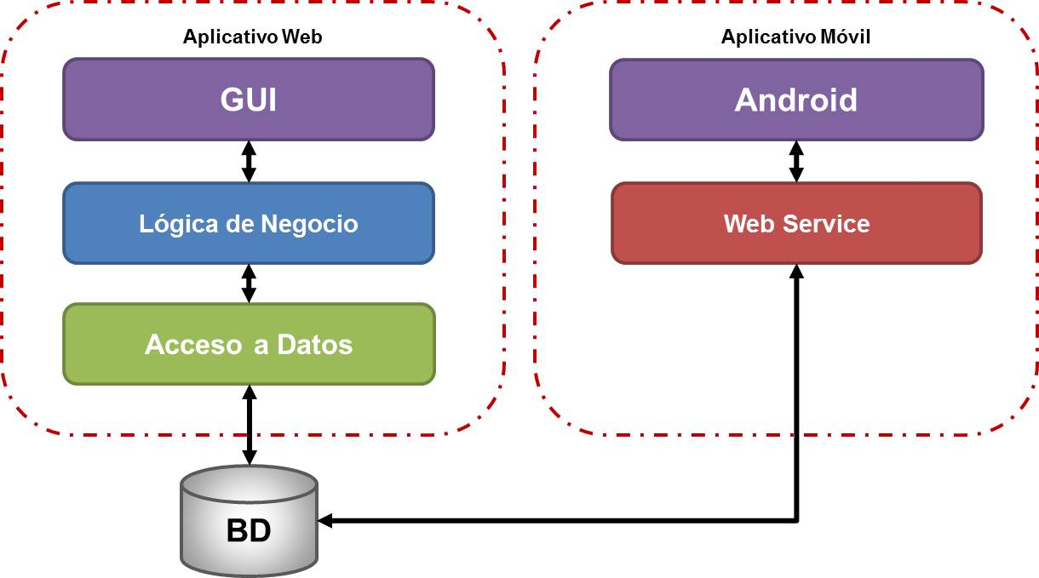

*Ilustración 6**: Modelo de Implementación.*

* 1. **Interfaces**
     1. *Aplicativo Móvil*

Las pantallas son:

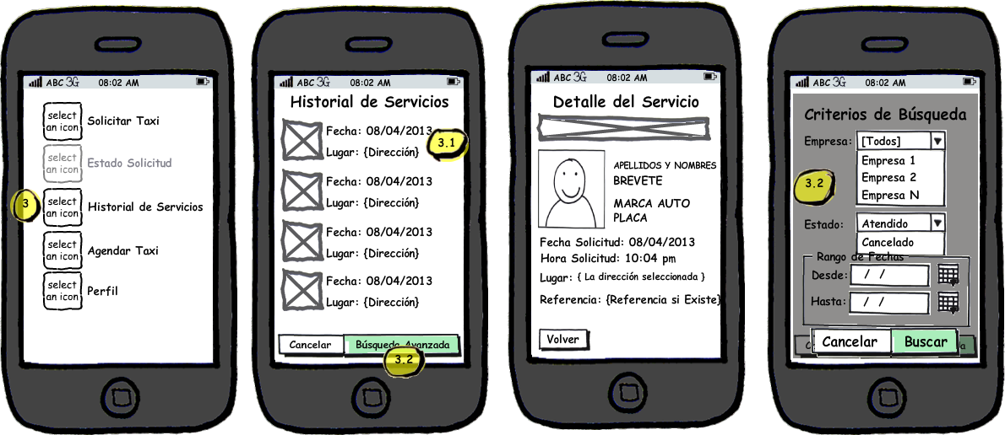

*Ilustración 7: Pantallas de Consulta de Historial.*

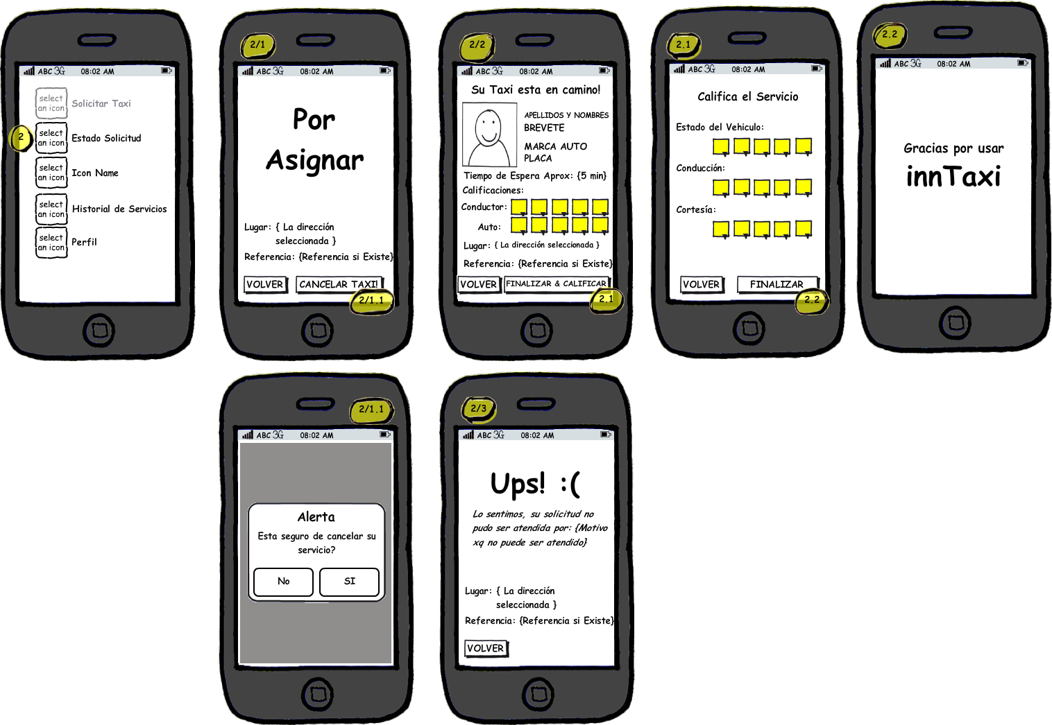

*Ilustración 8: Pantallas de Consultar Estado de la Solicitud.*

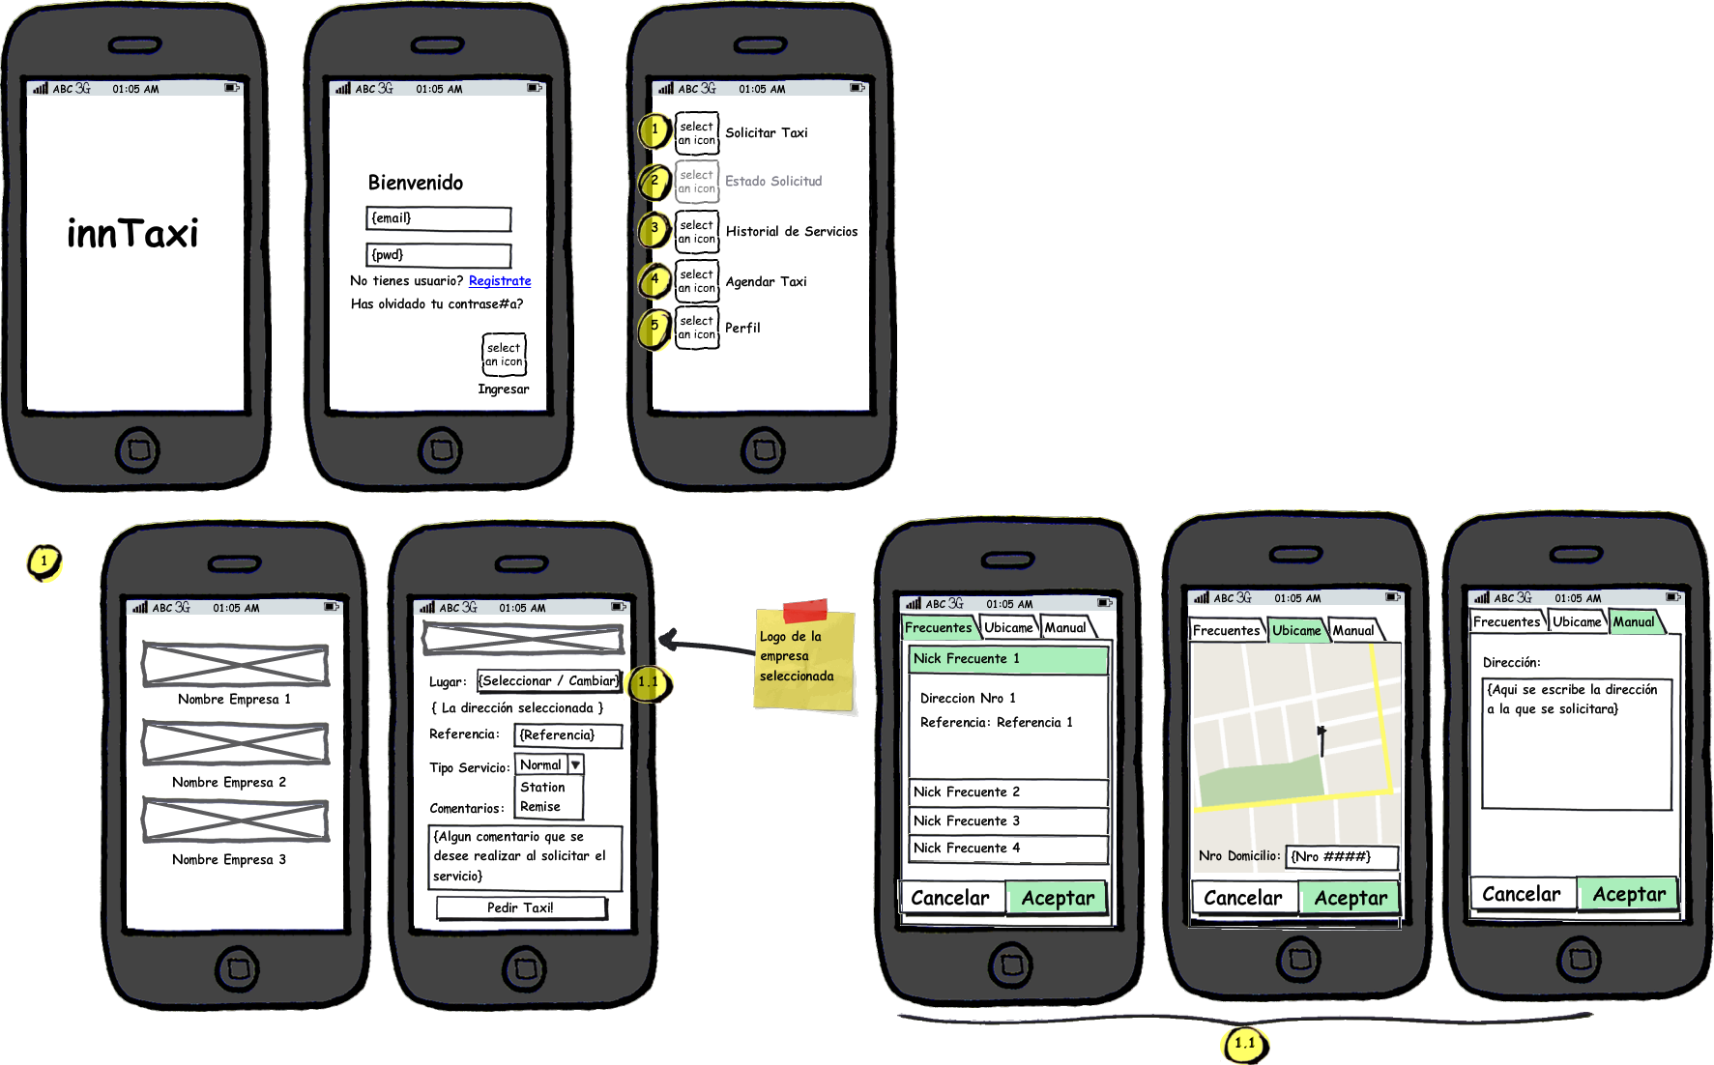

*Ilustración 9: Pantallas de Solicitud de Taxi.*

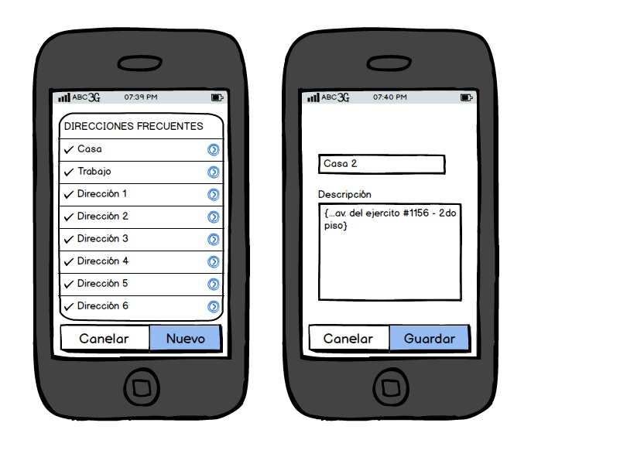

*Ilustración 10: Pantallas de Direcciones Frecuentes*

* + 1. *Aplicativo Web*

Las pantallas son:

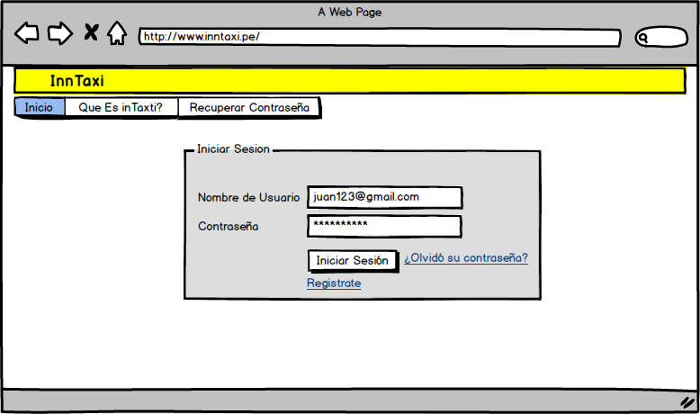

*Ilustración 11: Pantalla de Inicio de Sesión.*

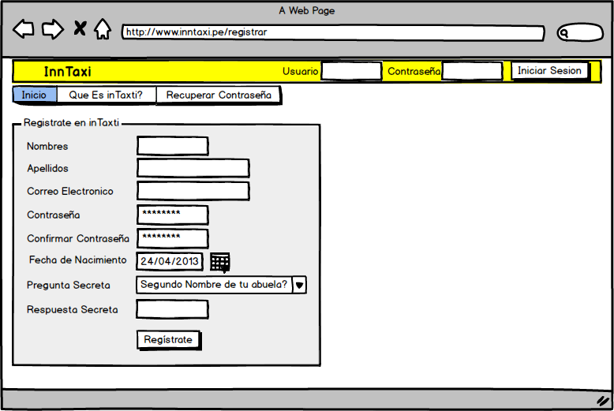

*Ilustración 12: Pantalla de Registro de Usuario.*

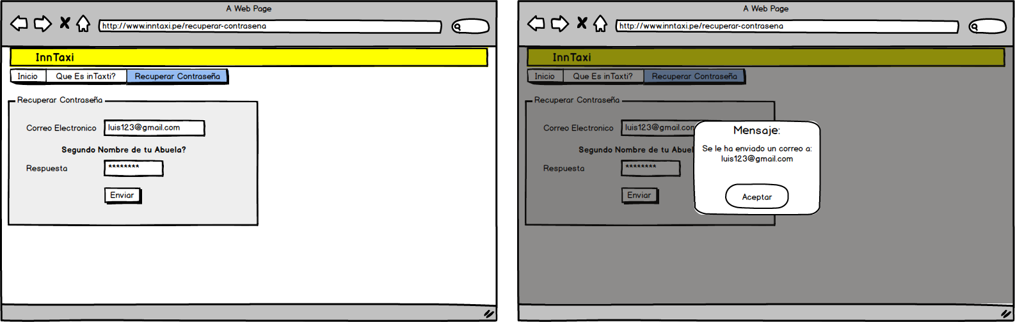

*Ilustración 13: Pantalla de Recuperación de Contraseña.*

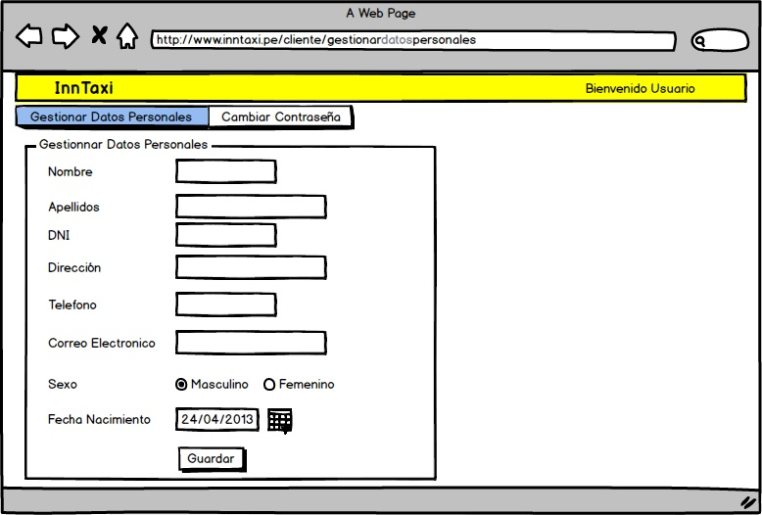

*Ilustración 14: Pantalla de Gestionar Datos Personales del Cliente.*

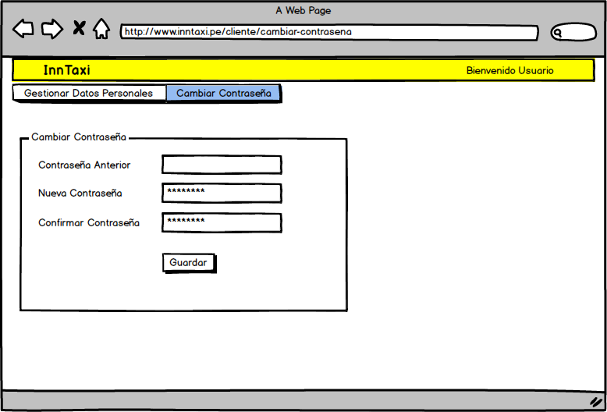

*Ilustración 15: Pantalla de Cambio de Contraseña.*

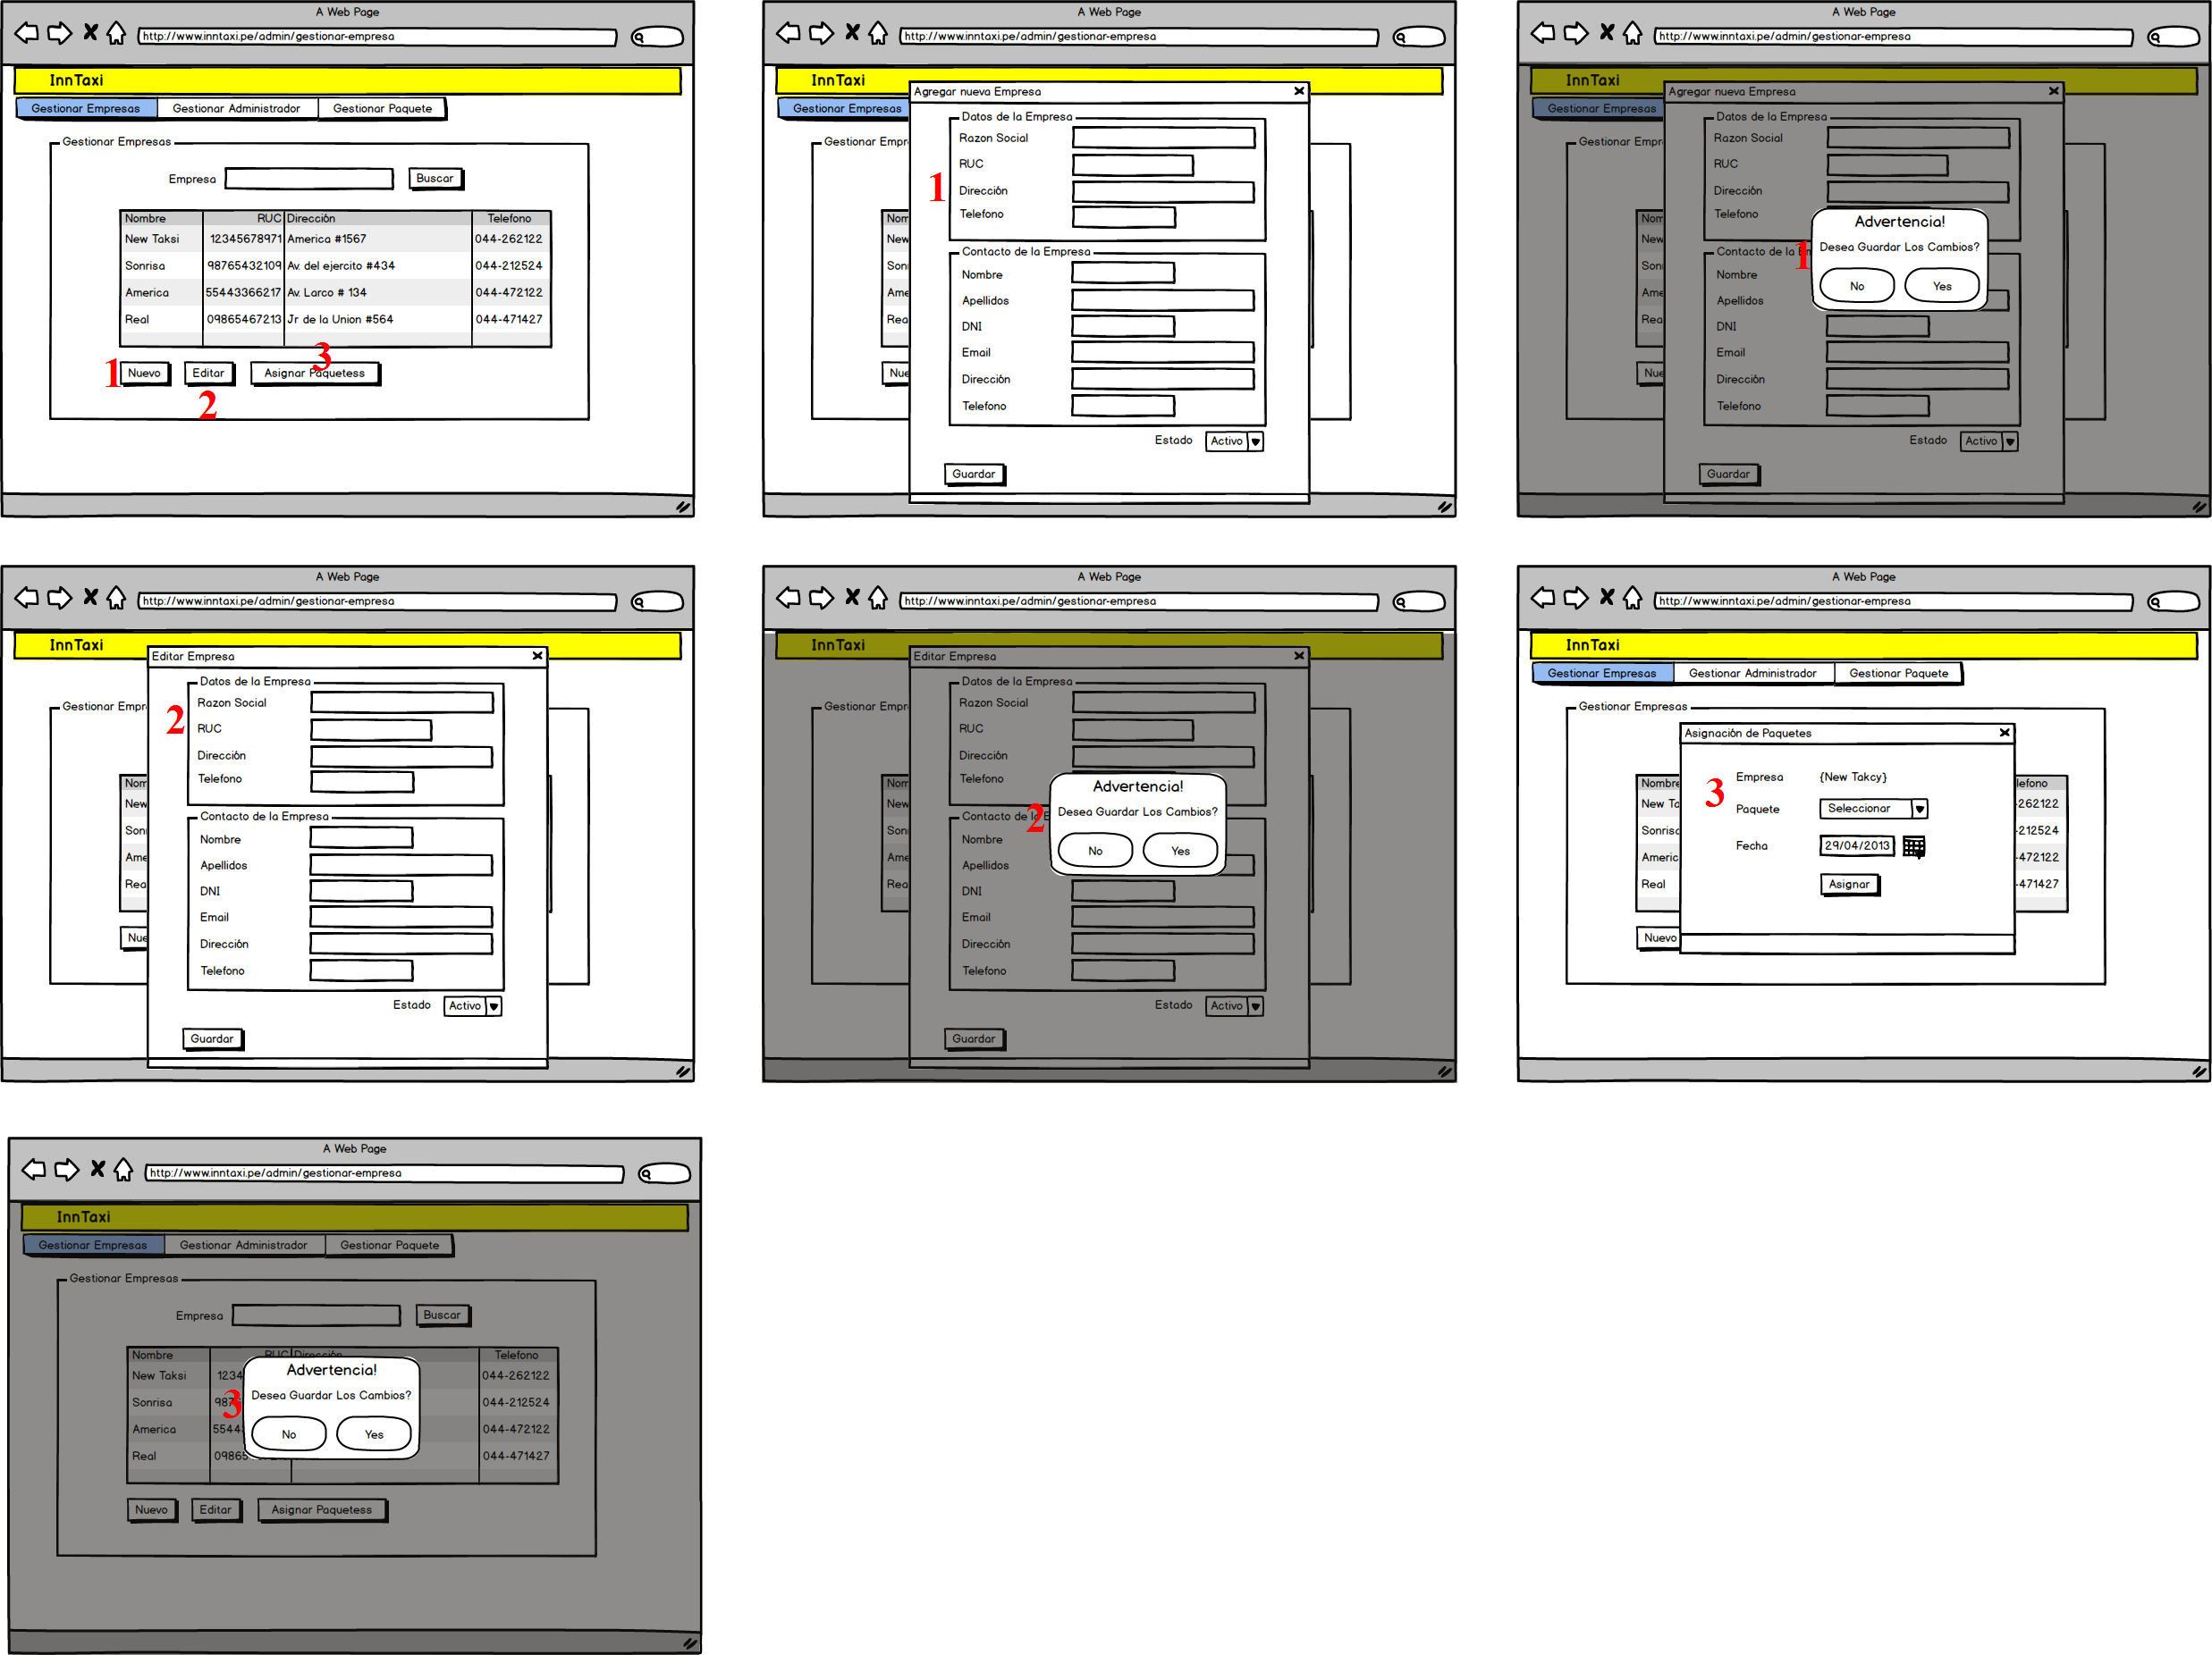

*Ilustración 16: Pantallas de Gestionar Empresas.*

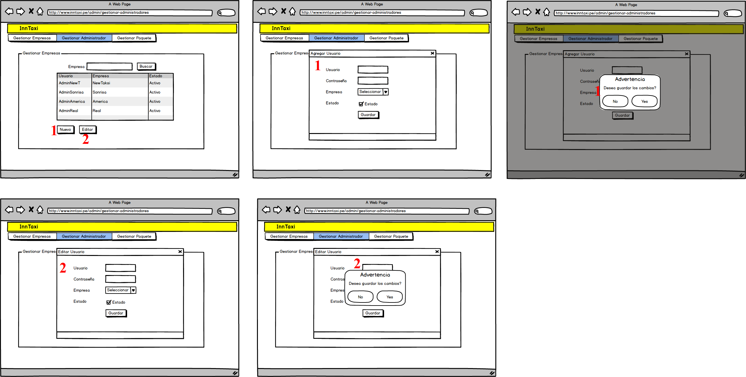

*Ilustración 17: Pantalla de Gestionar Administrador.*

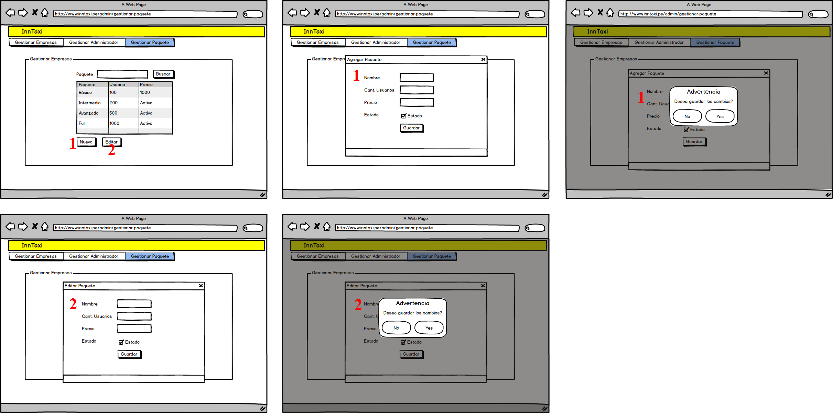

*Ilustración 18: Pantalla de Gestionar Paquetes.*

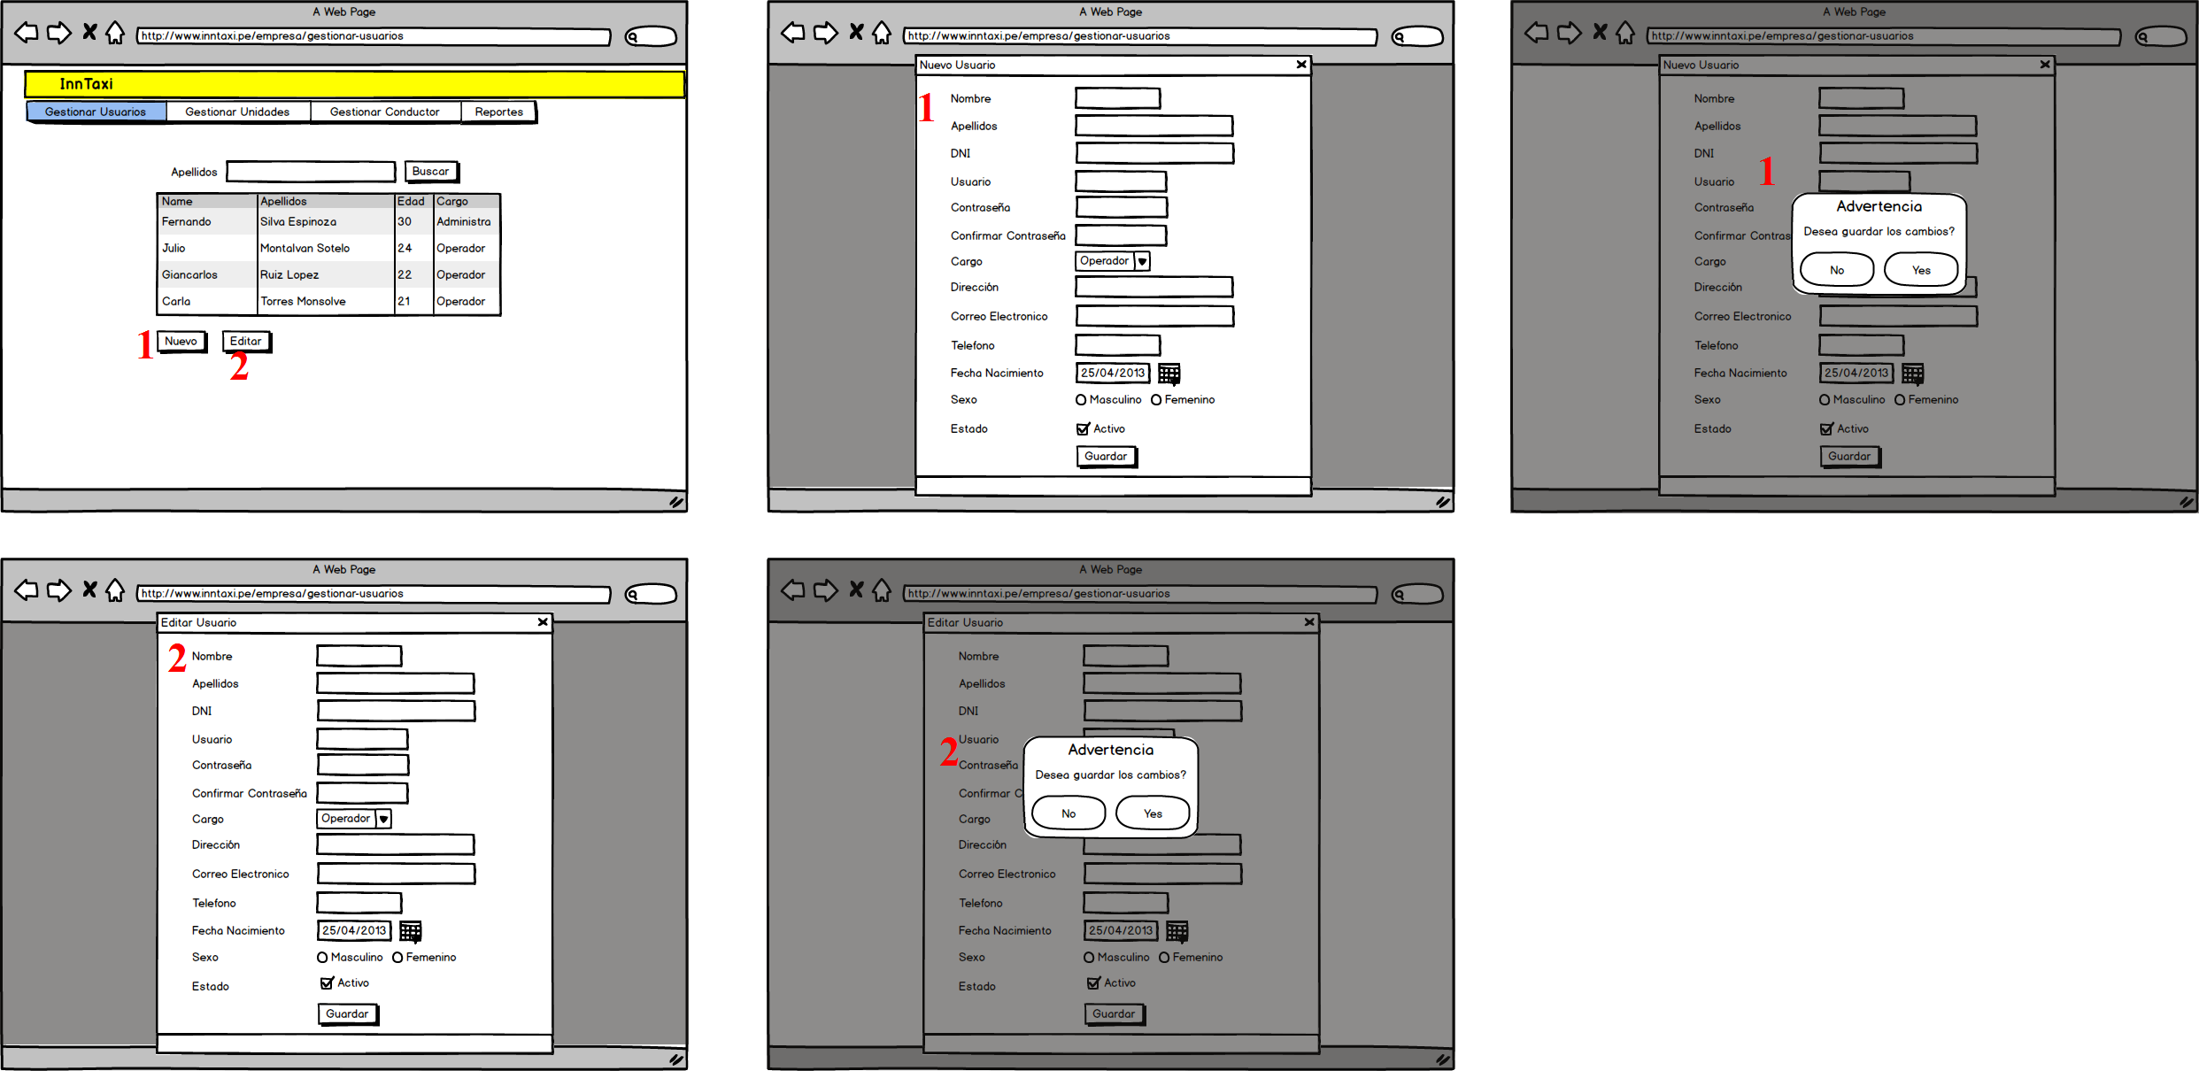

*Ilustración 19: Pantalla de Gestionar Usuario de Empresa de Taxi.*

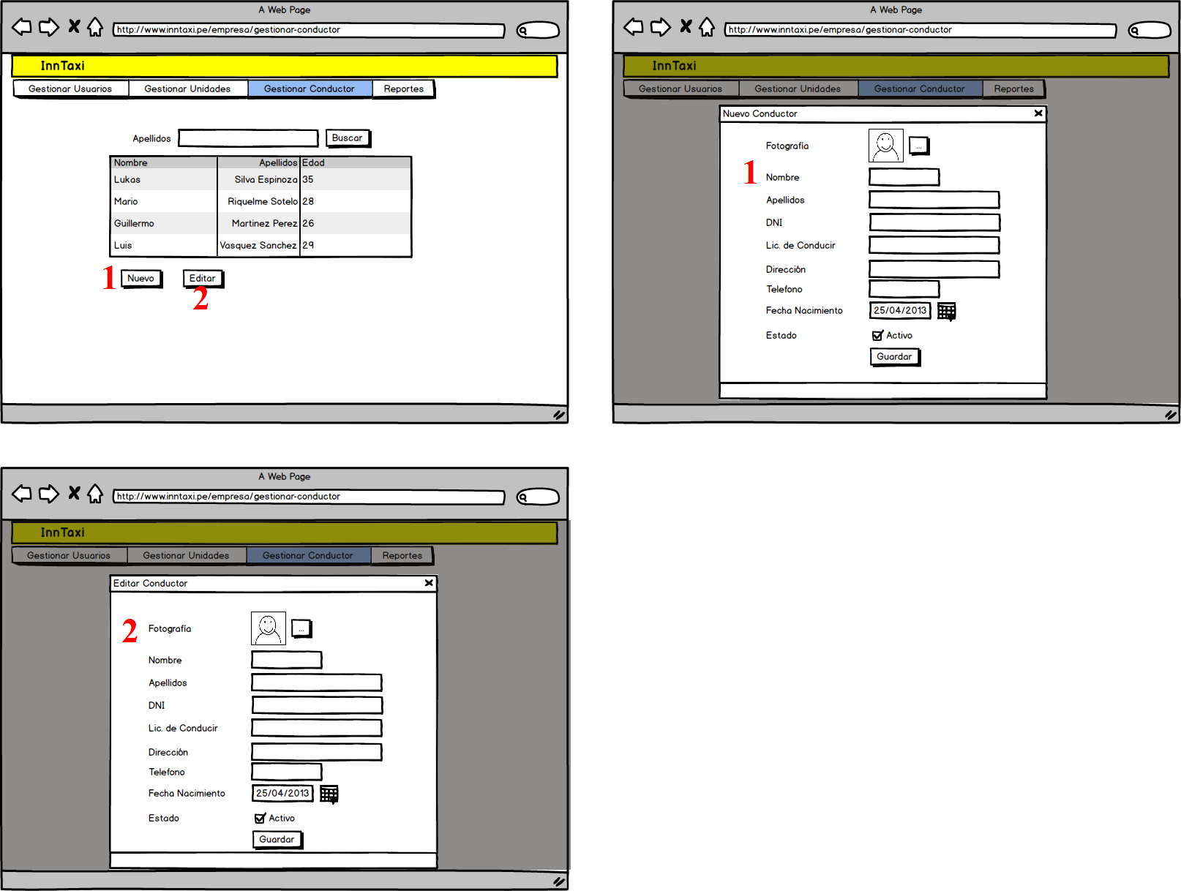

*Ilustración 20: Pantallas de Gestionar Conductor*

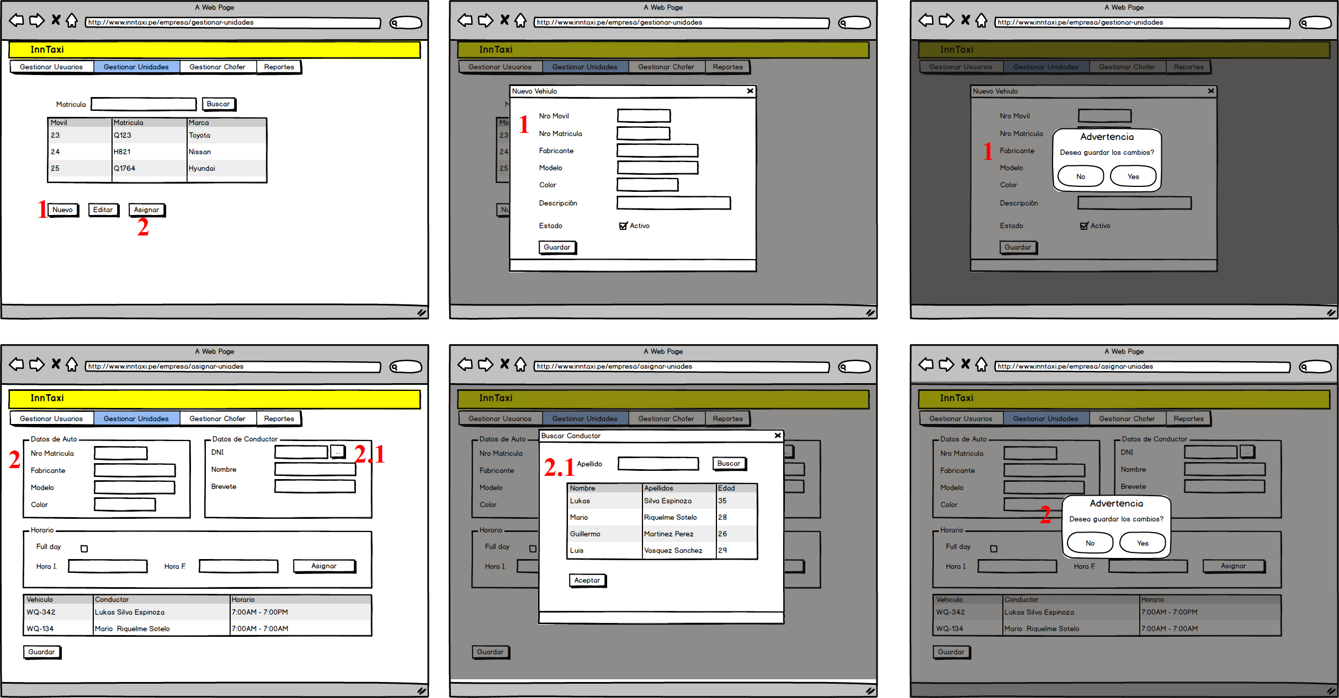

*Ilustración 21: Pantalla de Gestionar Unidades.*

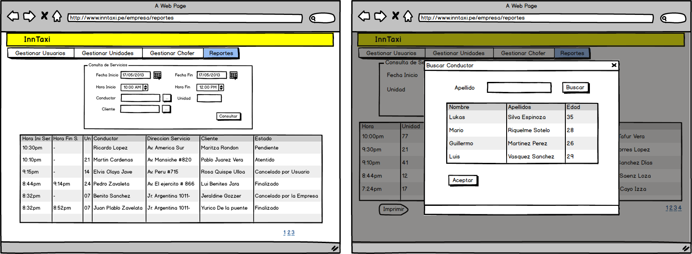

*Ilustración 22: Pantalla de Reportes.*

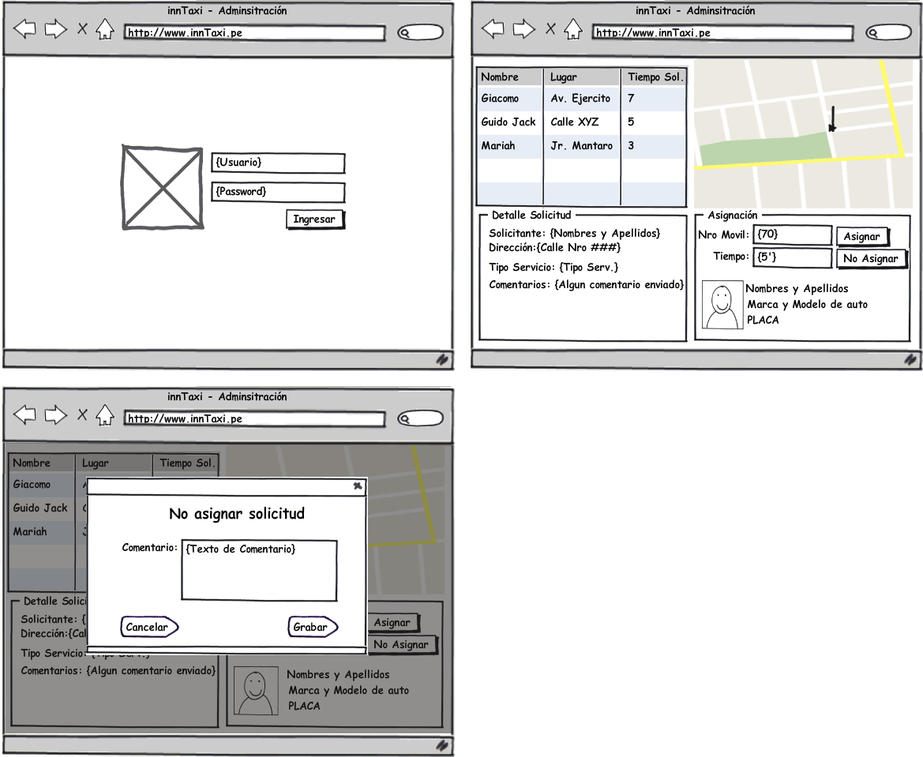

*Ilustración 23: Pantalla de Atención de Solicitud.*

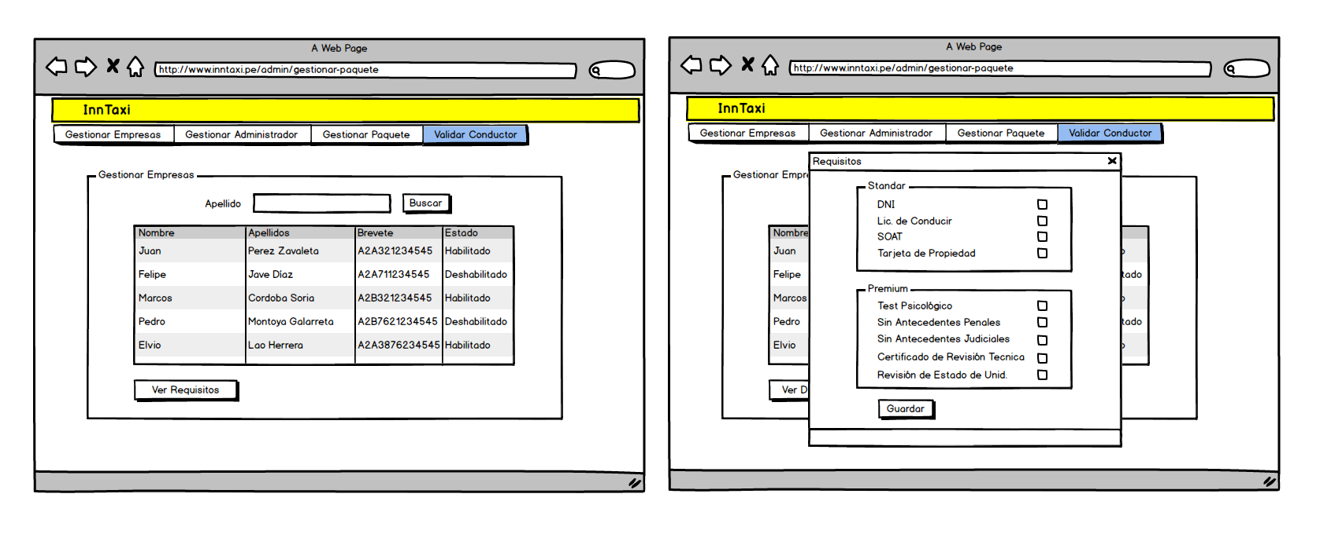

*Ilustración 24: Pantalla de Validar Conductor*

1. Vista del Modelo de Distribución
   1. **Diagrama de Distribución**

El presente Diagrama de Distribución muestra de manera gráfica los nodos que conforman la Solución Informática InnTaxi. Cada nodo representa un recurso de ejecución como una computadora, servidor y un dispositivo móvil que se encontrarán conectados con otros mediante un enlace de comunicación.

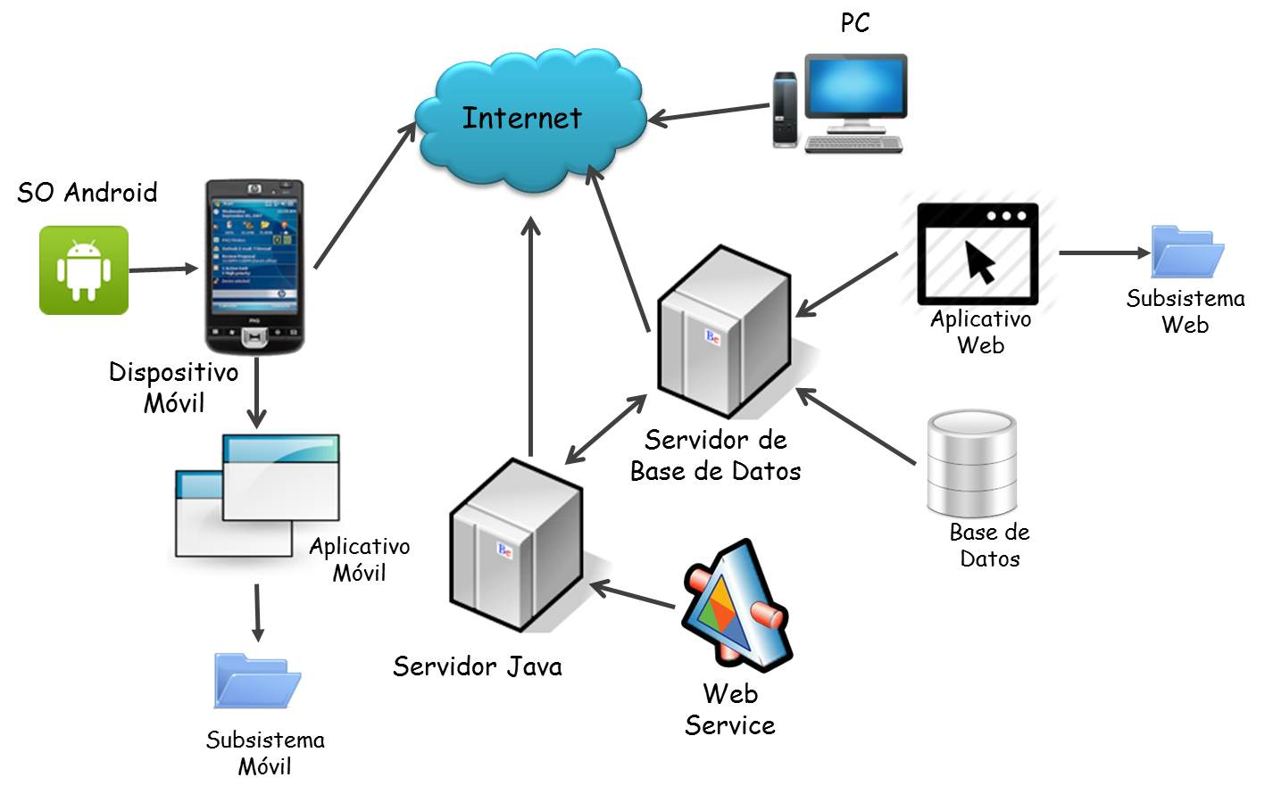

*Ilustración 25: Diagrama de Distribución.*

* Servidor de Base de Datos.- aquí se encuentra la Base de Datos del Sistema y el Aplicativo Web. Los diferentes usuarios tendrán acceso al servidor vía Internet.
* Servidor Java.- aquí se encuentra el Web Service. Los diferentes usuarios tendrán acceso al servidor vía Internet y ambos servidores, tanto el de Base de Datos como Java, estarán comunicados.
* Aplicativo Móvil.- estará en dispositivo móvil que serán utilizado por cada uno de los clientes que necesiten acceder al servicio para la solicitud de taxi, están conectado vía Internet.
* PC.- terminar de acceso al aplicativo web por parte de la Empresa de Taxis.
* Aplicación Web.- permitirá al operador call center de la Empresa de Taxi visualizar las solicitudes registradas por los clientes.
* Web Service.- contiene los servicios que ofrecerá el aplicativo móvil con los que consumirá la web.
  1. **Conexiones**
     1. *Cliente - Servidor*

El cliente utiliza al sistema accediendo a las páginas Web que se le ofrecen. Por lo tanto esta conexión se realiza mediante HTTP.

* + 1. *Servidor de Base de Datos*

La comunicación para el aplicativo móvil será mediante Web Service.

Documento Visión

1. Introducción

El propósito de éste documento es recoger, analizar y definir las necesidades de alto nivel y las características del sistema de solicitudes de taxis, para un sistema dedicado a ser el nexo entre los posibles usuarios de taxis y las diferentes empresas en la ciudad de Trujillo que brindan este servicio. Este documento se centra en la funcionalidad requerida por los participantes en el proyecto y los usuarios finales.

Esta funcionalidad se basa principalmente en convertir el proceso de solicitar un taxi en un proceso más dinámico, dado que se busca lograr que la interacción entre el cliente y la empresa de taxi sea más práctica y rápida; del mismo modo, seguro, porque la empresa brindará más información acerca de los conductores. Así también, se debe tener en cuenta que las solicitudes de taxis están orientadas a ser atendidas previa solicitud, para lo cual se descarta la atención de solicitudes con carácter de urgencia o inmediatas.

* 1. **Referencias**
* Acta de Inicio del Proyecto.
* Modelo de Casos de Uso.
* Especificación de requerimientos de software (SRS).

1. Posicionamiento
   1. **Sentencia que define el Problema**

|  |  |
| --- | --- |
| **El problema de** | La dificultad al momento de solicitar y contratar un servicio de taxi seguro, sin perder mucho tiempo. |
| **Afecta a** | Personas que necesitan de un servicio de taxi.  Empresas de Taxis. |
| **El impacto asociado es** | Lograr disminuir el tiempo de espera en la solicitud del servicio de taxi, así como una mejor gestión de este proceso por parte de las empresas que brindan este servicio. |
| **Una solución adecuada sería** | Optimizar el proceso, usando una novedosa solución, que ofrezca una aplicación basada en interfaces para dispositivos móviles; que permitirá que dicho servicio sea más rápido y confiable para los clientes. Y que incluso las empresas de taxis tengan clientes más satisfechos y por ende logren obtener una mayor demanda que mejore sus utilidades. |

* 1. **Sentencia que define la Posición del Producto**

|  |  |
| --- | --- |
| **Para** | Empresas de Taxis |
| **Quienes** | Son las encargadas de brindar un servicio de seguro, eficaz y de calidad a todos sus clientes. |
| **El Nombre del Producto** | InnTaxi. |
| **Que** | Brindará a los clientes la facilidad de solicitar un taxi a través de su propio dispositivo móvil, accediendo a este servicio mediante un usuario y contraseña. Así como también, brindara a las empresas de taxi una mejor gestión en el proceso de atención de las solicitudes de taxi, así como un nuevo canal de comunicación con sus clientes. |
| **Distinto del** | Sistema actual, en el cliente tiene que realizar una llamada telefónica teniendo un alto tiempo de espera en ser atendido, así como para la empresa, que no puede atender varias solicitudes al mismo tiempo. |
| **Nuestro producto** | Es más seguro para los clientes debido a que sólo las empresas afiliadas podrán atender la solicitud de servicio de taxi, habiendo registrado previamente sus conductores y unidades, permitiendo así mejorar la seguridad e incrementar la confianza del usuario, así como mejorar los tiempos de respuesta en la atención, ya que el usuario no tiene que esperar en línea para ser atendido, y la empresa de taxi, puede atender varias solicitudes simultáneamente. |

1. Descripción de Stakeholder y Usuarios

Para proveer de una forma efectiva productos y servicios que se ajusten a las necesidades de los usuarios, es necesario identificar e involucrar a todos los participantes en el proyecto como parte del proceso de modelado de requerimientos. También es necesario identificar a los usuarios del sistema y asegurarse de que el conjunto de participantes en el proyecto los representa adecuadamente.

De esta manera, los stakeholders del Solución Móvil son las empresas de taxis que contratarán el servicio, estas empresas han contado siempre con una red privada, dada a través de una o diferentes frecuencias que integran y relacionan las radios de diferentes unidades, lo que a veces se puede tornar como un medio inseguro de transferir información.

Asimismo, los clientes finales quienes necesitan seguridad, confiando que llegarán a su destino sin ser asaltados, por lo que los conductores deberán estar debidamente registrados y monitorizados por un software que permita lo ya mencionado.

* 1. **Resumen de Implicados o Stakeholders**

|  |  |  |
| --- | --- | --- |
| **Nombre** | **Descripción** | **Responsabilidades** |
| Empresa de Taxi | Empresas que se afiliarán con el Solución para recibir los beneficios del mismo. | Brindarán a los clientes la posibilidad de tener más opciones de elección y por ende, poder gozar de un mejor servicio. |
| Clientes Finales | Personas que solicitan el servicio de taxi, utilizando la aplicación móvil | Brindarán su feedback para el aplicativo, así como realizar el testing en modo beta. |
| Grupo del Proyecto | Equipo del proyecto que tendrá a cargo el desarrollo del mismo. | Desarrollar el Proyecto |
| Ing. Alex Llerena | Asesor del equipo de proyecto | Asesorar al Equipo del Proyecto |
| Ing. Juan Landauro | Asesor del equipo de proyecto | Asesorar al Equipo del Proyecto |

* 1. **Resumen de Usuarios**

|  |  |  |  |
| --- | --- | --- | --- |
| **Nombre** | **Descripción** | **Responsabilidades** | **Stakeholder** |
| **Administrador de la Empresa de Taxi** | Persona encargada de la administración de cada una de las empresas de taxi asociadas a este sistema. | Responsable de verificar que todas las unidades inscritas en su empresa cumplan con las condiciones de higiene y comodidad, además brindar la posibilidad que todas cuenten con una radio para comunicarse con la base. Incluso, debe verificar que cada unidad tenga los respectivos seguros y que los conductores cumplan con las normas de tránsito, posean brevete y sean personas confiables que sepan respetar y cuidar la integridad de sus clientes. | Gerencia General |
| **Operador de Call Center de la Empresa de Taxi** | Persona encargada de la base principal de cada una de las empresas de taxi afiliadas al sistema. | Responsable de comunicarse con las unidades pertenecientes a una respectiva empresa de taxi, a través de la radio informando las solicitudes de los clientes y garantizando la seguridad de los mismos a través de un continuo monitoreo. Encargado de recepcionar las solicitudes de los clientes de manera efectiva a través de la aplicación móvil. | Apoyo y Atención al Cliente |
| **Clientes con dispositivo móvil** | Aquellos que utilizarán el servicio de la aplicación móvil, para poder solicitar y obtener un taxi de manera rápida y segura. | Contribuir a que el uso de la aplicación móvil sea una actividad honesta y seria, pues la mayor parte del beneficio será para ellos. | Apoyo y Atención al Cliente |

.

* 1. **Entorno de Usuario**

Los usuarios de la solución: Cliente, Operador Call Center y Administrador de la Empresa, podrán acceder a ella a través de una aplicación novedosa. Parte de ella, destinada para ser utilizada por los clientes a través de un dispositivo móvil, lo cual permitirá que se comunique con el operador del call center de la empresa de taxi a través de interfaces sencillas destinadas a ser usadas en los dispositivos. Además, permitirá al cliente el poder consultar el estado de atención de su solicitud, gestionar la información de su perfil, realizar la consulta de los historiales de sus solicitudes; realizar la calificación del servicio en los criterios establecidos (estado de la unidad, cortesía y manejo), y agendar solicitudes para períodos de tiempo constantes.

La otra parte de la aplicación, constará de interfaces web para que el operador call center pueda acceder a las nuevas solicitudes recibidas y que estén en espera de ser atendidas. A su vez, le permitirá registrar todas las solicitudes atendidas para poder llevar un control de todos los servicios. Aparte, permitirá al cliente el poder registrarse en caso no lo estuviesen. Finalmente, le permitirá al Administrador de la Empresa de Taxi gestionar el registro de sus unidades y choferes; además de, realizar consultas de acuerdo a los criterios de búsqueda determinados, lo que le permitirá realizar reportes con la información requerida. Todo ello mejorará el sistema actual pues hasta ahora no existe un sistema similar en nuestra ciudad.

* 1. **Claves de Stakeholders o Necesidades de Usuarios**

|  |  |  |  |  |
| --- | --- | --- | --- | --- |
| **Necesidad** | **Prioridad** | **Problema** | **Solución Actual** | **Solución Propuesta** |
| Solicitar un taxi para trasladarse de un lugar a otro de manera segura. | Obtener un servicio seguro y cómodo. | Inseguridad en los clientes al solicitar un taxi. | Establecer una comunicación con la empresa de taxi por medio de una llamada telefónica. | Establecer una comunicación efectiva directamente con la operadora del call center a través del envío instantáneo de mensajes, asegurando una pronta respuesta y un servicio seguro. |
| Establecer una comunicación efectiva con los conductores de cada unidad para transmitir las solicitudes de los clientes. | Comunicación efectiva.  Monitoreo de las diferentes unidades para garantizar la seguridad en todo momento. | Dificultad para transmitir a los conductores, los datos sobre el servicio que necesitan los clientes. | Comunicarse con los conductores a través de radio, informándoles la ubicación origen de los clientes bajo la ayuda de un plano de nuestra ciudad. | Transmitir la ubicación origen de los clientes, con la ayuda de un Solución que le permita obtener e indicar las referencias exactas para que los conductores lleguen de manera rápida a cubrir el servicio. |

* 1. **Alternativas y Competición**

Después de haber realizado las investigaciones del caso, se pudo identificar el miedo que poseen la mayoría de empresarios cuando se les habla de incluir o adoptar medidas tecnológicas en su empresa. Este es un típico miedo que surge en ellos debido a que muchas veces cuando se habla de tecnología, se habla de realizar fuertes inversiones que ponen en peligro su capital y también de correr riesgos, pues siempre es una incógnita saber si las consecuencias de tal o cual decisión serán favorables o desfavorables dentro del mercado o de su cartera de clientes.

Es por ello, que muchas veces, dichos empresarios prefieren mantener las cosas tal y cual están. Así mismo, sumado a esto se encuentra la inseguridad que siente el cliente, puesto que existen diversas modalidades de robos y asaltos.

1. Descripción del Producto
   1. **Perspectivas del Producto**

La solución a desarrollar es un sistema global para las diversas empresas de taxi que deseen integrarse y ser partícipes de una red constituida con el único fin de brindar un servicio más seguro y práctico a los diferentes clientes de la ciudad de Trujillo, quienes depositan su confianza a cada una de las empresas de taxi, las cuales deben velar por la integridad de dichos clientes, pues son ellos la base fundamental del negocio.

* 1. **Asunciones y Dependencias**

El software que se desarrollará depende principalmente del tiempo que dure la transferencia o la actualización de la información relacionada, ésta tiene que ser visible a los usuarios a través de la aplicación Web y viceversa, pues un principal limitante será la buena o mala conexión a Internet, así como también la buena señal del equipo móvil que exista en el preciso momento de la comunicación.

1. Características del Producto

El producto a desarrollarse contará con las siguientes características:

* Brindará a los clientes, la facilidad de comunicarse con el operador del call center de la empresa que sea de su elección, de manera efectiva a través de una aplicación sencilla que poseerá su dispositivo móvil, a través de la cual podrán solicitar el servicio de taxi que le aseguren un servicio de calidad y seguro.
* Permitirá que los clientes tengan una lista de opciones de las diferentes empresas asociadas al servicio, de tal manera que puedan elegir la opción que le sea de su agrado.
* Permitirá al cliente visualizar los nombres y la fotografía del conductor asignado para la atención de su solicitud. Así mismo, las características de la unidad, tales como: el modelo, el color y la placa.
* Al momento de realizarse la solicitud del servicio de taxi se podrá seleccionar el tipo de unidad, así como definir algún comentario.
* Permitirá al cliente contar con un listado de sus direcciones anteriormente utilizadas, y designarlas como frecuentes.
* Para el envío de la dirección de origen, el aplicativo permitirá contar con 3 diferentes modos de ingreso, sea mediante la selección automática de la ubicación de donde se va a recoger al cliente mediante el uso del GPS, por medio de la selección de alguna de las direcciones frecuentes, o, por el ingreso manual de la misma.
* Permitirá al usuario la calificación del servicio al finalizar su atención.
* Permitirá al cliente consultar su historial de solicitudes.

1. Requerimientos del Sistema

Este producto tendrá adicionalmente los siguientes requerimientos:

* La fiabilidad de esta solución se limitará, dado que sólo las empresas asociadas a este sistema utilizarán dicho servicio, marcando la diferencia con aquellas que no lo estén.
* La aplicación móvil sólo podrá ser utilizada en aquellos dispositivos móviles con Sistema Operativo Android y con acceso a Internet, caso contrario, el uso de esta aplicación es imposible.
* La seguridad y tiempo de transmisión de los mensajes se verá limitado, lamentablemente, por la congestión en la red.
* Las interfaces diseñadas para la aplicación móvil deberán ser desarrolladas de acuerdo al tamaño de éste, pues de lo contrario tendrán un diseño poco agradable y amigable para el cliente. Además de seguir los estándares de programación para el sistema Android.

Especificación de Requerimientos del Software (SRS)

1. Introducción

El presente documento tiene como finalidad establecer al detalle los requerimientos definidos por parte de los usuarios del servicio de taxi y las empresas de taxi. Con el presente, se tratará de subsanar las dudas, que pudieran quedar con relación a los requerimientos del proyecto, en el equipo de trabajo.

* 1. **Propósito**

El propósito de este documento es describir detalladamente tanto los requerimientos funcionales como los no funcionales de la Solución innTaxi, lo cual nos permitirá analizar debidamente el problema planteado y nos ayudará a brindar una solución adecuada para mejorar la seguridad y confianza de los usuarios de taxi, logrando así, proveer una solución basada en un software innovador, que transforme el proceso de toma de taxis en una ayuda más rápida, eficaz, de mayor confiabilidad y con una mejor atención al cliente.

Para ello utilizaremos la tecnología en dispositivos móviles que cuenten con el Sistema Operativo Android, dado que actualmente está consolidándose en segundo lugar de ventas en el posicionamiento del mercado, con 76 millones de unidades vendidas, y el 14.5% del mercado.

Asimismo se cuenta con un sistema web, que permita el manejo de la información por parte de las empresas de taxis y de los clientes.

* 1. **Alcance**

El documento describe las funcionalidades del sistema lo cual nos permitirá alcanzar nuestra meta: Desarrollar una herramienta de fácil uso que permita llevar eficientemente el control de las solicitudes de cada cliente y la comunicación de éstos con las empresas de taxis, en conjunto con el mejorar la seguridad y confianza de los usuarios. Además de ello, gracias a la información brindada por el Documento de Visión del Proyecto a desarrollar y teniendo una perpetua guía de éste, se logrará satisfacer las necesidades del cliente de manera que pueda acceder a este servicio sencillo y eficazmente mediante su dispositivo móvil donde sólo ingresará los datos necesarios para obtener un servicio de calidad y seguridad.

* 1. **Definiciones, Acrónimos y Abreviaturas**
* **Interfaz.-** La interfaz de usuario (IU) es uno de los componentes más importantes de cualquier sistema computacional, pues funciona como el vínculo entre el humano y la máquina. La interfaz de usuario es un conjunto de protocolos y técnicas para el intercambio de información entre una aplicación computacional y el usuario. La IU es responsable de solicitar comandos al usuario, y de desplegar los resultados de la aplicación de una manera comprensible.
* **Aplicación.-** Un programa informático que lleva a cabo una función con el objeto de ayudar a un usuario a realizar una determinada actividad. WWW, FTP, correo electrónico y Telnet son ejemplos de aplicaciones en el ámbito de Internet.
* **Android.-** Android es un sistema operativo móvil basado en Linux, que junto con aplicaciones middleware7 está enfocado para ser utilizado en dispositivos móviles como teléfonos inteligentes, tabletas, Google TV y otros dispositivos.
* **Unidad.-** se hace referencia a los taxis utilizados para atender un servicio, así es como se le conoce comúnmente entre los dueños, operadores y conductores de las empresas de taxis.
* **CU.-** referencia al Caso de Uso.
* **AC.-** referencia a Actor.
  1. **Referencias**
     + Documento Visión.
     + Diagrama de Casos de Uso de Sistema.
  2. **Generalidades**

El presente documento mostrará a partir de este punto, el análisis y la organización de los datos que nos permitirán dar solución a la problemática, todo ello plasmado en un Diagrama de Casos de Uso del Sistema.

Este modelo sintetizará el producto de la abstracción del problema, realizado por los integrantes del equipo de trabajo. Describirá además, cada uno de los requerimientos del sistema a través de cada uno de los Casos de Uso que componen este modelo.

Todo lo ya antes mencionado, nos ayudará a brindar un servicio de calidad en nuestra ciudad; además nos permitirá ser los primeros y pioneros en brindar este servicio, lo cual marcará la diferencia con el común servicio que actualmente se brinda.

1. Descripción Global
   1. **Reporte del Modelo de Casos de Uso**

Al utilizar un Modelo de Casos de Uso, el equipo de trabajo decidió presentar en esta sección una visión general del modelo de casos de uso, al nivel de subsistemas y los actores para cada uno de ellos. De esta manera se presenta lo siguiente:

* **CU01: Login**

En este CU, los actores, **Cliente, Operador Call Center, Administrador Empresa Taxi, Administrador innTaxi**, hacen el ingreso al sistema mediante un usuario y contraseña, el cual será validado con su respectivo registro de usuario.

* **CU02: Gestionar Empresas**

En este CU, el A**dministrador innTaxi**, inscribe a todas y cada una de las empresas de taxis que deseen afiliarse a este servicio y determina el tipo de paquete de suscripción. Para esto, el **sistema**, le brindará al actor la posibilidad de ingresar los datos de la empresa: Razón Social, RUC, Dirección, Teléfono; y del contacto de la empresa: Nombre, Apellidos, DNI, Email, Dirección y Teléfono. Además se le permitirá la opción de modificar los datos registrados.

* **CU03: Gestionar Conductor**

En este CU, el **Administrador Empresa Taxi** registra los principales datos de sus conductores. Para esto, el **sistema** le brindará al actor la posibilidad de ingresar sus datos, tales como: Foto, Nombres, Apellidos, DNI, Licencia de Conducir, Dirección, Teléfono, Fecha de Nacimiento y Estado. Además permitirá la opción de modificar, listar o dar de baja a un conductor registrado previamente.

* **CU04: Gestionar Unidades**

En este CU, el **Administrador Empresa Taxi** hace el registro respectivo de todas las unidades aptas para la atención de las solicitudes. Por ello, el **sistema** permitirá ingresar datos, como: Nro. De Móvil, Nro. Matrícula, Fabricante, Modelo, Color, Descripción y Estado. Además permitirá la opción de modificar, listar o dar de baja a una unidad registrada anteriormente.

* **CU05: Gestionar Datos Personales**

En este CU, el **Cliente** hace el registro de sus datos personales. Para ello, el **sistema** le permitirá el ingreso de datos como: Nombres, Apellidos, DNI, Dirección, Teléfono, Correo Electrónico, Sexo y Fecha de Nacimiento. Además se le permitirá la opción de modificar sus datos.

* **CU06: Registrar Usuario**

En este CU, el **Cliente** hace el registro por única vez de su usuario y contraseña, los que le permitirán el inicio de sesión. Para esto, el **sistema**, le brindará al actor la posibilidad de ingresar dichos datos en una interfaz dinámica y sencilla de manipular; y a su vez, le enviará un e-mail para la confirmación de su registro.

* **CU07: Registrar Direcciones Frecuentes**

En este CU, el **Cliente** desea registrar una dirección como frecuente, lo que permite en una posterior solicitud su selección de un listado mostrado. Para esto, el **aplicativo móvil** le mostrará la pantalla de ingreso de una nueva dirección con los siguientes datos: Nombre, Calle, Nro., Descripción.

* **CU08: Solicitar Taxi**

En este CU, el **Cliente** ingresa a través de su dispositivo móvil al servicio, procede a seleccionar de un menú principal a la empresa de taxi que le sea de su agrado, para luego hacer el ingreso de la ubicación de origen (por medio del GPS, seleccionándola del listado de direcciones frecuentes o ingresándola manualmente). Todos estos datos serán registrados por el **aplicativo móvil,** cuando el cliente envíe la solicitud, esta llegará automáticamente al ordenador de la empresa seleccionada a través de sus interfaces web.

* **CU09: Atender Solicitud**

En este CU, el **Operador Call Center** de la empresa seleccionada, inicia el proceso de atención de la solicitud cuando le llega automáticamente la solicitud enviada por el cliente. Luego el **sistema**, le permitirá al Operador visualizarlas a través de las interfaces web. Procede a evaluar la disponibilidad de las unidades. En caso existiese una unidad disponible procede a su asignación registrando los datos del chofer (Nombre, Apellidos y Foto) y de la unidad (Modelo, Color, Placa). Sin embargo, puede también especificar un comentario explicando el por qué su solicitud no obtuvo asignación alguna.

* **CU10: Consultar Estado Solicitud**

En este CU, el **Cliente** realiza la consulta sobre el estado de la atención a su solicitud, lo cual le permitirá saber si su solicitud fue atendida y que se le haya asignado el chofer respectivo. Para esto, el **aplicativo móvil**, le brindará mediante una opción en el menú principal realizar la consulta del estado.

* **CU11: Cancelar Solicitud Taxi**

Este CU es la extensión del CU *Consultar Estado Solicitud*, se realiza cuando el **Cliente** desea cancelar una solicitud realizada. Para esto, el **aplicativo móvil** mostrará la opción de cancelación cuando aún el Operador Call Center no haya asignado alguna unidad a su solicitud.

* **CU12: Calificar Servicio**

Este CU es la extensión del CU *Consultar Estado Solicitud*, se da cuando el **cliente** desea realizar la calificación de la atención de la solicitud mediante los diferentes criterios (Calificación del Estado de la Unidad, Cortesía y Manejo). Para esto, el **aplicativo móvil** le permitirá al operador visualizar en una pantalla los criterios de calificación. Asimismo, el sistema le permitirá realizar el registro de la calificación de las solicitudes.

* **CU13: Consultar Reportes**

En este CU, el **Administrador Empresa Taxi** desea realizar la consulta de la información sobre las solicitudes. Para esto, el **sistema** le permitirá al actor visualizar el historial de todas las solicitudes por medio de un criterio de búsqueda establecido por filtros.

* **CU14: Consultar Historial**

Este CU se iniciará cuando el **Cliente** desee realizar la consulta de las solicitudes que haya registrado con éxito. Para lo cual, el **aplicativo móvil** le permitirá al cliente visualizar el historial de las solicitudes atendidas y realizar búsquedas por criterios de establecidos.

* **CU15: Gestionar Usuarios**

En este CU, los **Administrador Empresa Taxi** podrá crear, modificar y dar de baja a usuarios para el acceso al sistema web. Por ello, el **sistema** permitirá realizar alguna de éstas opciones.

* **CU16: Cambiar Contraseña**

Este CU se iniciará cuando el **Cliente** desee realizar el cambio de contraseña. Para lo cual, el **sistema** le permitirá al cliente el cambio de contraseña pidiéndole registrar la nueva contraseña.

* **CU17: Recuperar Contraseña**

Este CU se iniciará cuando el **Cliente** desee recuperar su contraseña de acceso. Para lo cual, el **sistema** le brindará la opción de recuperarla mediante el envío al correo electrónico registrado.

* **CU18: Gestionar Administrador**

En este CU, el **Administrador innTaxi**, registra sus datos personales y de acceso al sistema. Para esto, el **sistema** le brindará al actor la posibilidad de registrar sus datos. Además le permitirá la opción de modificar los datos registrados.

* **CU19: Gestionar Paquetes**

En este CU, el **Administrador innTaxi**, registra las diferentes opciones de paquetes de inscripciones establecidos para las empresas de taxi. Para esto, el **sistema** le brindará al actor la posibilidad de registrar los datos de cada paquete. Además le permitirá la opción de modificar los datos registrados.

* **CU20: Asignar Paquetes**

Este CU es la extensión del *CU Gestionar Empresas*, se da cuando el **Administrador innTaxi**, procede a asignar a una empresa de taxis registrada el paquete de inscripción deseado. Para esto, el **sistema**, le brindará al actor la posibilidad de realizar dicha asignación.

* **CU21: Asignar Conductor**

Este CU es la extensión del *CU Gestionar Unidades*, se da cuando el **Administrador Empresa Taxi** desea realizar la asignación de un conductor a una unidad. Para esto, el **sistema** le permitirá al actor la posibilidad de realizar la búsqueda del conductor y unidad registrados y realizar la asignación deseada.

* **CU22: Validar Conductor**

En este CU, el **administrador innTaxi** desea realizar la validación de los requisitos establecidos para poder realizar la habilitación del conductor en el sistema.

El diagrama que explica los Casos de Uso, se muestra a continuación:

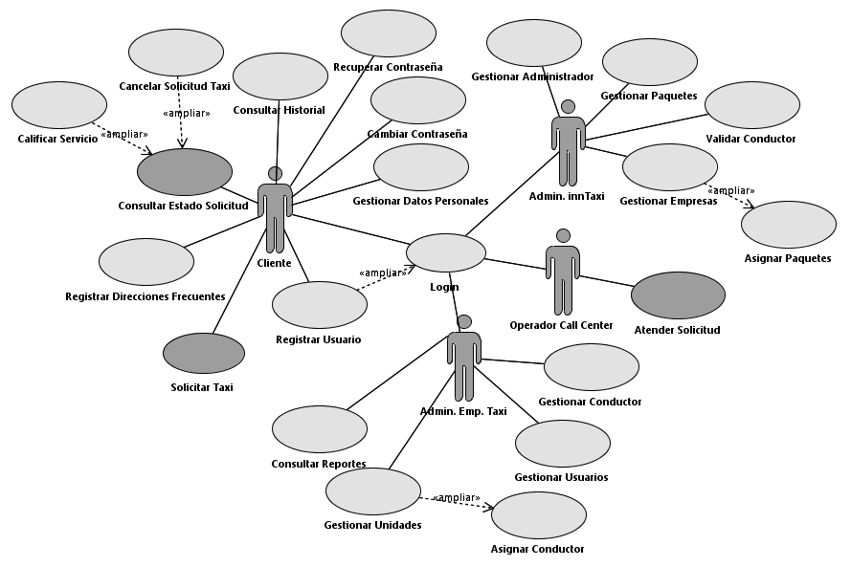

También es de suma importancia mencionar y explicar los **ACTORES DE NEGOCIO** involucrados en el Sistema:

**ACTORES DEL SISTEMA**

* **AC01: Cliente**

Usuario final del sistema, a quien se le brindará un mejor servicio con la implementación de una aplicación móvil. Además, este actor dará inicio a la aplicación al **solicitar o pedir una unidad y confirmar la selección de la empresa.**

* **AC02: Operador Call Center**

Será la persona representante de cada empresa de taxi, quien será el nexo entre su empresa y el usuario final. Por lo tanto gracias a ella, la solicitud del cliente será atendida; dependiendo de ella y de su buena comunicación con los conductores de cada unidad que el servicio se realice a tiempo y bajo las condiciones que el cliente exija.

* **AC03: Administrador innTaxi**

Persona representante del sistema que desarrollará nuestro equipo de trabajo, quien estará encargada de la una aplicación web diseñada por nosotros mismos y llevará un control de todas las empresas afiliadas a este innovador servicio.

* **AC04: Administrador Empresa Taxi**

Persona representante de la empresa de taxi, con quien se realizará el convenio para el uso de este innovador servicio.

* 1. **Consideraciones y Dependencias**

En esta sección hemos considerado señalar que el Modelo de Casos de Uso se encuentra dividido u organizado en dos subsistemas (interfaces de operadores y solución móvil), con el fin de facilitar el desarrollo del análisis y lograr que los lectores de este documento puedan comprender la importancia de cada uno de los Casos de Uso plasmados en los diagramas; de esta manera aseguramos que la lectura y comprensión de este documento será una técnica viable para poder expresar eficazmente nuestras ideas y posibles alternativas de solución.

1. Requerimientos Específicos

Después de haber analizado la problemática del negocio, se identificaron los siguientes requerimientos:

* Acceso:

1. Establecer Login para el sistema y el aplicativo móvil.

* Funcional:
  + Registrar empresas afiliadas.
  + Registrar datos del chofer.
  + Registrar datos de las unidades.
  + Registrar datos personales del cliente.
  + Registrar usuario y contraseña.
  + Registrar direcciones frecuentes.
  + Solicitar taxi.
  + Atender solicitudes.
  + Consultar estado de la solicitud.
  + Cancelar la solicitud de taxi.
  + Calificación del servicio.
  + Consulta de reportes.
  + Consulta de historial de solicitudes.
  + Gestión usuarios.
  + Cambio de contraseña.
  + Recuperación de contraseña.
  + Gestionar los administradores del sistema.
  + Gestión de paquetes.
  + Asignación de paquetes.
  + Asignación de conductores.
  + Validación de conductores.
* Facilidad de Uso:
  + Aplicación basada en interfaces amigables y dinámicas
  + Tiempo de respuesta razonable y adecuado
* Confiabilidad:
  + Integridad y confiabilidad
* Desempeño:
  + Transacciones óptimas
  + Requisitos mínimos del dispositivo móvil
  + Sistema Operativo adecuado para las interfaces
* Difusión del Producto:
  + Marketing
* Interfaces:

1. Restricciones del Diseño Interfaces de acuerdo al soporte del dispositivo móvil
   1. **Funcionalidad** 
      1. <001> CU01

El cumplimiento de este requerimiento: “Establecer Login para el sistema y el aplicativo móvil”, es necesario; debido a que es de acceso y por tanto permitirá tener un control en el uso de sistema. Por ello comprende la realización del CU01: *Login,* pues este CU permitirá el acceso a cada uno de los subsistemas.

* + 1. <002> CU02

El cumplimiento de este requerimiento: “Registrar empresas afiliadas”, es necesario; debido a que es funcional y por tanto es la base para que el software satisfaga las necesidades del cliente. Por ello comprende la realización del CU02: *Gestionar Empresas*, pues este CU permitirá registrar o modificar los datos principales de aquellas empresas que deseen unirse a este innovador sistema, de tal manera que todo quede registrado para brindar mayor seguridad al usuario. Así mismo se podrá dar de baja a las empresas que ya no deseen usar el sistema.

* + 1. <003> CU03

El cumplimiento de este requerimiento: “Registrar datos del chofer”, es necesario; debido a que es funcional y por tanto es la base para que el software satisfaga las necesidades del cliente. Por tanto, comprende la realización de CU03: *Gestionar Conductor*, pues permitirá registrar o modificar los datos de todos los choferes que brinden el servicio de taxi, ya que serán ellos los encargados de velar por la integridad de cada uno de los clientes finales. Así mismo se podrá dar de baja a los conductores que ya no pertenezca a la empresa que los registró.

* + 1. <004> CU04

El cumplimiento de este requerimiento: “Registrar datos de las unidades”, es necesario; debido a que es funcional y por tanto es la base para que el software satisfaga las necesidades del cliente. Por tanto, comprende la realización de CU04: *Gestionar Unidades*, pues permitirá registrar las características de todas y cada una de las unidades aptas, de tal manera que todas cuenten con las condiciones necesarias para brindar un buen servicio. Así mismo se podrá modificar los datos, listar o dar de baja a las unidades que registradas no estén ya aptas para la atención de los servicios.

* + 1. <005> CU05

El cumplimiento de este requerimiento: “Registrar datos personales del cliente”, es necesario; debido a que es funcional y por tanto es la base para que el software satisfaga las necesidades del cliente. Por tanto, comprende la realización del CU05: *Gestionar Datos Personales*, pues este CU permitirá registrar los datos principales de los clientes que usan el servicio, de tal manera que todo quede registrado para brindar una mayor seguridad. Así mismo permitirá la modificación de los datos registrados.

* + 1. <006> CU06

El cumplimiento de este requerimiento: “Registrar usuario y contraseña”, es necesario; debido a que es funcional y por tanto es la base para que el software satisfaga las necesidades del cliente. Por tanto, comprende la realización del CU06: *Registrar Usuario*, pues este CU permitirá registrar el usuario y la contraseña, de tal manera que se pueda lograr el acceso al sistema y el aplicativo móvil.

* + 1. <007> CU07

El cumplimiento de este requerimiento: “Registrar direcciones frecuentes”, es necesario; debido a que es funcional y por tanto es la base para que el software satisfaga las necesidades del cliente. Por tanto, comprende la realización del CU07: *Registrar Direcciones Frecuentes*, pues este CU permitirá registrar las direcciones frecuentes de cada cliente que usa el servicio, de tal manera que puedan estar disponibles mediante un listado para poder reutilizarla en diferentes solicitudes posteriores.

* + 1. <008> CU08

El cumplimiento de este requerimiento: “Solicitar taxi”, es necesario; debido a que es funcional y por tanto es la base para que el software satisfaga las necesidades del cliente. Por tanto, comprende la realización del CU08: *Solicitar Taxi*, pues este CU permitirá seleccionar una de las empresas afiliadas y registrar la dirección de origen, para posteriormente enviarle la solicitud a la empresa.

* + 1. <009> CU09

El cumplimiento de este requerimiento: “Atender las solicitudes”, es necesario; debido a que es funcional y por tanto es la base para que el software satisfaga las necesidades del cliente. Por tanto, comprende la realización del CU09: *Atender Solicitud*, ya que permitirá al operador, buscar una unidad que esté disponible para atender el servicio y los datos del chofer y de la unidad a la misma. De esta manera, al cliente le llegará un mensaje de respuesta de la empresa de su elección.

* + 1. <010> CU10

El cumplimiento de este requerimiento: “Consultar estado de la solicitud”, es necesario; debido a que es funcional y por tanto es la base para que el software satisfaga las necesidades del cliente. Por tanto, comprende la realización del CU10: *Consultar Estado Solicitud*, ya que permitirá que cada uno de los clientes saber el estado de atención de su solicitud, así mismo, si se les fue asignado un chofer para su solicitud.

* + 1. <011> CU11

El cumplimiento de este requerimiento: “Cancelar la solicitud de taxi”, es necesario; debido a que es funcional y por tanto es la base para que el software satisfaga las necesidades del cliente. Por tanto, comprende la realización del CU11: *Cancelar Solicitud*, ya que permitirá a cada cliente cancelar la solicitud registrada.

* + 1. <012> CU12

El cumplimiento de este requerimiento: “Calificación del servicio”, es necesario; debido a que es funcional y por tanto es la base para que el software satisfaga las necesidades del cliente. Por tanto, comprende de la realización del CU12: *Calificar Servicio*, ya que permitirá a cada cliente realizar el registro de la calificación de la solicitud atendida.

* + 1. <013> CU13

El cumplimiento de este requerimiento: “Consulta de reportes”, es necesario; debido a que es funcional y por tanto es la base para que el software satisfaga las necesidades del cliente. Por tanto, comprende de la realización del CU13: *Consultar Reportes*, ya que permitirá a cada administrador de la empresa de taxi obtener reportes por medio de los criterios de búsqueda establecidos.

* + 1. <014> CU14

El cumplimiento de este requerimiento: “Consulta de historial de solicitudes”, es necesario; debido a que es funcional y por tanto es la base para que el software satisfaga las necesidades del cliente. Por tanto, comprende de la realización del CU14: *Consultar Historial*, ya que permitirá a cada cliente realizar la consulta del historial de sus solicitudes atendidas.

* + 1. <015> CU15

El cumplimiento de este requerimiento: “Gestión de usuarios”, es necesario; debido a que es funcional y por tanto es la base para que el software satisfaga las necesidades del cliente. Por tanto, comprende de la realización del CU15: *Gestionar Usuarios*, ya que permitirá a cada administrador de la empresa de taxi crear, modificar y dar de baja a usuarios.

* + 1. <016> CU16

El cumplimiento de este requerimiento: “Cambio de contraseña”, es necesario; debido a que es funcional y por tanto es la base para que el software satisfaga las necesidades del cliente. Por tanto, comprende de la realización del CU16: *Cambiar Contraseña*, ya que permitirá a cada cliente la modificación de su contraseña.

* + 1. <017> CU17

El cumplimiento de este requerimiento: “Recuperación de contraseña”, es necesario; debido a que es funcional y por tanto es la base para que el software satisfaga las necesidades del cliente. Por tanto, comprende de la realización del CU17: *Recuperar Contraseña*, ya que permitirá a cada cliente recuperar la contraseña de acceso.

* + 1. <018> CU18

El cumplimiento de este requerimiento: “Gestionar los administradores del sistema”, es necesario; debido a que es funcional y por tanto es la base para que el software satisfaga las necesidades del cliente. Por tanto, comprende de la realización del CU18: *Gestionar Administrador*, ya que permitirá a cada administrador de innTaxi crear, modificar y dar de baja a los administradores del sistema.

* + 1. <019> CU19

El cumplimiento de este requerimiento: “Gestión de paquetes”, es necesario; debido a que es funcional y por tanto es la base para que el software satisfaga las necesidades del cliente. Por tanto, comprende de la realización del CU19: *Gestionar Paquetes*, ya que permitirá a cada administrador de innTaxi crear, modificar y dar de baja a los diferentes paquetes de inscripciones para las empresas de taxis.

* + 1. <020> CU20

El cumplimiento de este requerimiento: “Asignación de paquetes”, es necesario; debido a que es funcional y por tanto es la base para que el software satisfaga las necesidades del cliente. Por tanto, comprende de la realización del CU20: *Asignar Paquetes*, ya que permitirá a cada administrador de innTaxi asignar el paquete de inscripción solicitado por una empresa de taxi.

* + 1. <021> CU21

El cumplimiento de este requerimiento: “Asignación de conductores”, es necesario; debido a que es funcional y por tanto es la base para que el software satisfaga las necesidades del cliente. Por tanto, comprende de la realización del CU21: *Asignar Conductor*, ya que permitirá a cada administrador de la empresa de taxi realizar la asignación de un conductor a una unidad.

* + 1. <022> CU22

El cumplimiento de este requerimiento: “Validación de conductores”, es necesario; debido a que es funcional y por tanto es la base para que el software satisfaga las necesidades del cliente. Por tanto, comprende de la realización del CU22: *Validar Conductor*, ya que permitirá a cada administrador de innTaxi realizar la validación de los requisitos y posteriormente la habilitación de conductor en el sistema.

* 1. **Facilidad de Uso** 
     1. Aplicación basada en interfaces amigables y dinámicas

El software debe contar con interfaces dinámicas y amigables que sean sencillas de utilizar por cualquier persona, teniendo en cuenta la inexperiencia informática de la mayoría de personas.

* + 1. Tiempo de respuesta razonable y adecuado

El software debe ser eficiente en cuanto al tiempo de respuesta, de preferencia debe responder rápidamente a las solicitudes de los usuarios, un tiempo máximo de 7 segundos.

* 1. **Confiabilidad** 
     1. Integridad y confiabilidad

En cuanto a las interfaces de operadores que serán utilizadas por el operador de cada una de las empresas afiliadas, el software debe garantizar la integridad y confiabilidad de la data ante cualquier caso extremo como pérdida del fluido eléctrico.

* 1. **Desempeño**
     1. Transacciones óptimas

Las transacciones deben fluir rápidamente, esto quiere decir que el paso de una interfaz a otra debe ser lo más rápido posible para agilizar el proceso y brindar un servicio eficiente.

* + 1. Requisitos mínimos del dispositivo móvil

La aplicación móvil sólo podrá ser soportada por aquellos dispositivos que cuenten con el Sistema Operativo Android y con acceso a Internet, de lo contrario este sistema no podrá ser utilizado.

* + 1. Sistema operativo adecuado para las interfaces

La aplicación web podrá ser usada en cualquier Sistema Operativo Windows.

* 1. **Difusión del Producto** 
     1. Marketing

El software debe ser difundido en una sitio en Internet que sea accesible a todos los usuarios, tal es el caso que se puede poner la aplicación en Play Store.

* 1. **Restricciones de Diseño**
     1. Interfaces de acuerdo al soporte del dispositivo móvil

Las interfaces de la aplicación móvil tendrán que ser diseñadas de acuerdo a las características físicas y lógicas de los dispositivos móviles. Así mismo, se establece que se debe tener la mayor cantidad de datos a ingresar como opción para ser seleccionados.

* 1. **Interfaces** 
     1. Interfaces de Usuarios

Las interfaces mostradas a continuación serán parte de la aplicación, a la cual podrán acceder los **CLIENTES**:





* 1. **Documentación en** **Línea y Requerimientos de Ayuda del Sistema**

Para las aplicaciones de realizadas para dicha solución, el software deberá contar con manuales de usuario e instalación legibles.

* 1. **Requerimientos de Licencia**

El software debe contar y cumplir con las normas de seguridad en la comunicación telefónica, evitando todo tipo de fraude que empañe el adecuado desarrollo de dicho proceso.

* 1. **Metodología de Desarrollo**

El software se desarrollara utilizando el patrón N Capas. Además se trabajará en base a servicios web para dar flexibilidad al back end, y que pueda ser reutilizado tanto para clientes móviles como web.

Además se realiza la documentación RUP necesaria para la correcta implementación del producto.

* 1. **Componentes Adquiridos**

El software debe desarrollarse bajo la ayuda de componentes importantes para su desarrollo como el acceso a Internet que sin lugar a dudas, debe ser un servicio accesible en todos los dispositivos móviles basados en Android, de aquellas personas que deseen contar con este servicio.

Por otro lado, todas las móviles de las empresas afiliadas a este servicio deben contar con radios que les permita la comunicación con los operadores, caso contrario, la comunicación sería imposible.

MANUAL DE USUARIO MÓVIL

Usuario Final

# INICIO DE APLICACIÓN

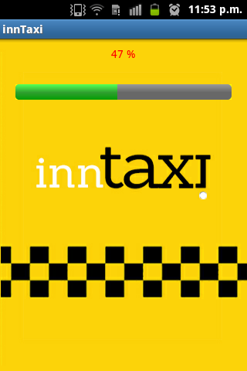En el menú del móvil seleccionamos el icono de "InnTaxi", como se muestra en la Imagen 1. Automáticamente la aplicación empecerá a cargar, como se muestra en la Imagen 2

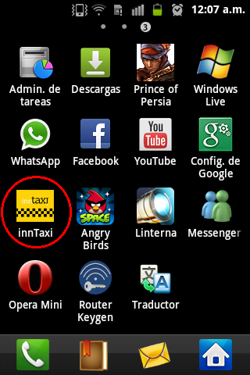

Imagen 1 Seleccionamos el icono Imagen 2 La aplicación empezará a cargar

# ¿CÓMO INGRESAR?

Solo las personas que se encuentren registradas como usuarios móviles y que cuenten con su usuario y contraseña podrán acceder al aplicativo.

El usuario debe ingresar sus datos de acceso en el campo **USUARIO** y **CONTRASEÑA** respectivamente, y luego presionar en el botón **INGRESA** para acceder al sistema, como se muestra en la Imagen 3.

En caso los datos ingresados sean correctos ingresara al Menú Principal. Automáticamente la aplicación se conecta al servicio y valida al usuario móvil, como se muestra en la Imagen 4.

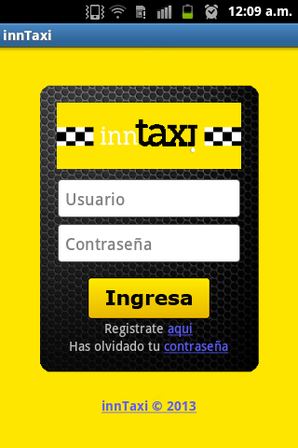 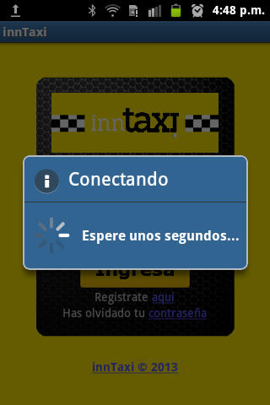

Imagen 3 Interfaz de Acceso Imagen 4 Automáticamente se conecta

# 

# MENÚ PRINCIPAL

En el menú principal presionamos la tecla de "Opciones" de nuestro dispositivo móvil, aparecerán las opciones **"Perfil** y **Cerrar"**, es la primera pantalla que se ve al ingresar, desde aquí puede acceder con diferentes perfiles del aplicativo, como se muestra en la Imagen 5.

Seleccionamos la opción "Perfil", el aplicativo nos muestra nuestros datos de perfil de usuario, Si desea editar sus datos, selecciona el vínculo **"Editar Perfil"**, el cual le llevara al sistema web donde podrá hacerlo, como se muestra en la Imagen 6.

***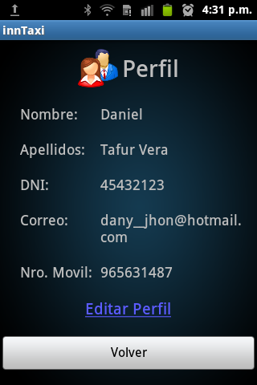*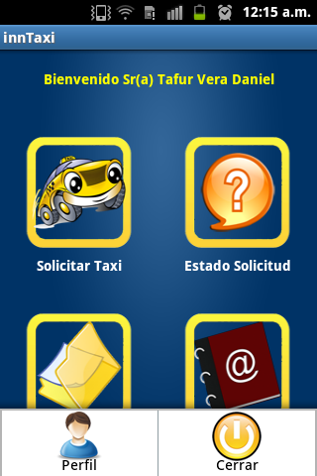**

Imagen 5 Muestra opciones "Perfil y Cerrar Imagen 6 Muestra datos del perfil

Si seleccionamos la opción "Cerrar", el sistema muestra este mensaje, en caso de "Aceptar" automáticamente la aplicación se cerrará juntamente con su sesión. Caso contrario volverá al menú principal, como se muestra en la Imagen 7.

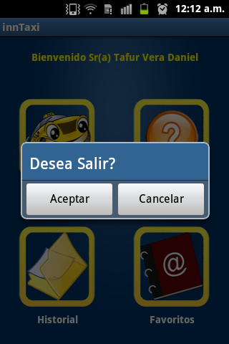

Imagen 7 Mensaje con la opción aceptar y cancelar

# SOLICITAR TAXI

Es la primera y la principal funcionalidad del Menú principal, que permite hacer los pedidos de taxi, como se muestra en la Imagen 8.

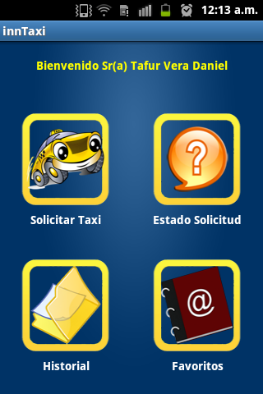

Imagen 8 Principal Funcionalidad

Una vez seleccionado la opción "Solicitar Taxi" nos carga todas las empresas afiliadas a nuestro sistema. Seleccionamos la de nuestra preferencia, como se muestra en la Imagen 9.

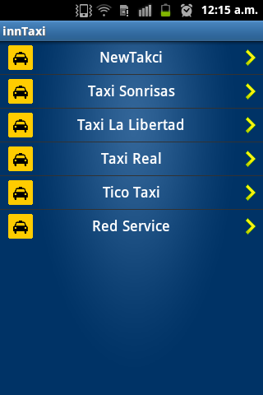

Imagen 9 Muestra la lista de empresas

Una vez seleccionada nuestra empresa, Primeramente tenemos que seleccionar nuestra dirección a través del botón "Seleccionar", como se muestra en la Imagen 10.

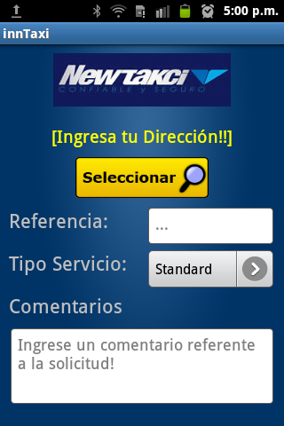

Imagen 10 Muestra Formulario de Pedido

Después de presionar el botón "Seleccionar” nos aparecerá 3 pestañas u opciones para seleccionar o agregar nuestra dirección, por los clientes a través del dispositivo móvil.

1. La primera pestaña **"Favoritos"**, nos muestra la lista de nuestras direcciones favoritas que hemos registrado en la aplicación, pudiendo seleccionar cualquier de ellas, como se muestra en la Imagen 11, seleccionamos una de la lista y a continuación, presionamos la tecla de opciones y seleccionamos **"Aceptar"**, como se muestra en la Imagen 12.

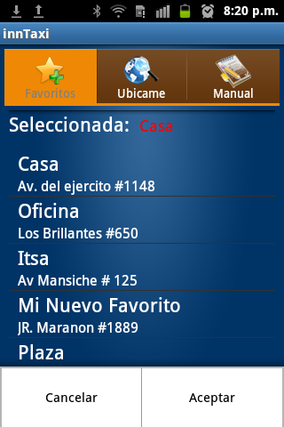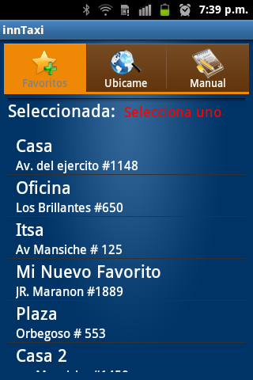

Imagen 11 Pestaña Favoritos Imagen 12 Opciones Aceptar y Cancelar

1. Seleccionamos la segunda pestaña **"Ubícame"**, nos muestra un mapa donde debe darnos nuestra ubicación, así mismo nos permite seleccionar en el mapa cualquier punto de referencia en caso de no ser tan exacto el resultado, como se muestra en la Imagen 13, Una vez que la aplicación nos da nuestra ubicación: **1)** Debe apuntar al marcado color rojo. **2)** Seleccionamos el cuadro de texto donde nos indica el nombre de la calle. **3)** Agregamos el número de la calle. En caso de que el GPS no nos da un resultado exacto podemos hacer una selección manual en el mapa a través del marcador rojo, como se muestra en la Imagen 14, Finalmente presionamos la tecla de opciones y seleccionamos la **"Aceptar"**, como se muestra en la Imagen 15.

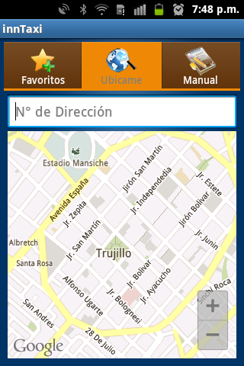

Imagen 13 Pestaña Ubícame

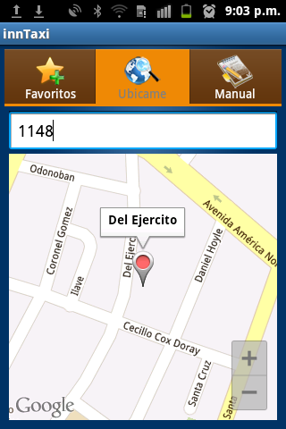

Imagen 14 Muestra resultado GPS

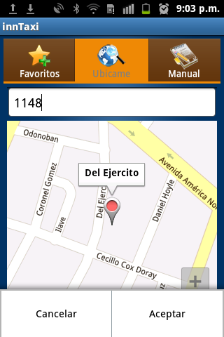

Imagen 15 Opciones Aceptar y Cancelar

1. La tercera pestaña **"Manual"**, nos muestra un campo de texto donde se debe detallar de forma manual la dirección exacta incluyendo el número de la calle, como se muestra en la Imagen 16, Finalmente presionamos la tecla de opciones y seleccionamos la **"Aceptar"**, como se muestra en la Imagen 17.

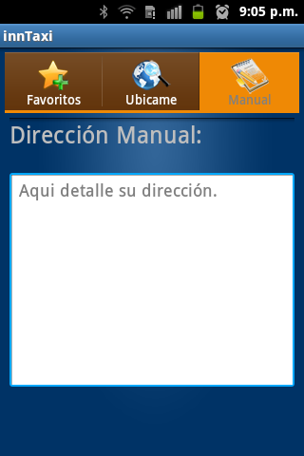

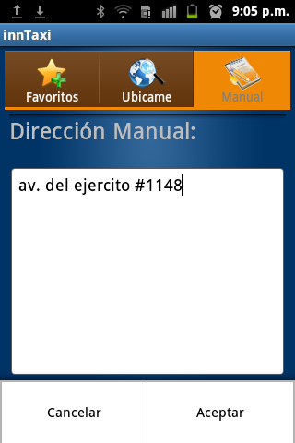

Imagen 16 Pestaña Manual Imagen 17 Opciones Aceptar y Cancelar

Finalmente después de seleccionar y aceptar una dirección la aplicación nos trae automáticamente la dirección al formulario de pedir taxi, simplemente llenamos los datos faltantes. Finalmente seleccionamos la opción **"Pedir Taxi"**, como se muestra en la Imagen 18.

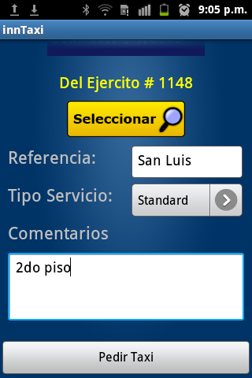

Imagen 18 Pedir Taxi

# ESTADO DE SOLICITUD

Seleccionamos la opción **"Estado Solicitud"**. Si no existe ninguna solicitud de taxi pendiente el sistema muestra el siguiente mensaje y no permite mostrar la pantalla de estado de solicitud, como se muestra en la Imagen 19, Si existe una solicitud de taxi pendiente y seleccionamos la opción "Estado de Solicitud" en el menú principal, la aplicación no muestra la siguiente pantalla, como se muestra en la Imagen 20.

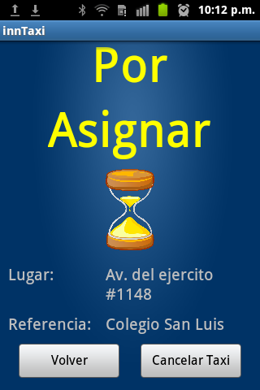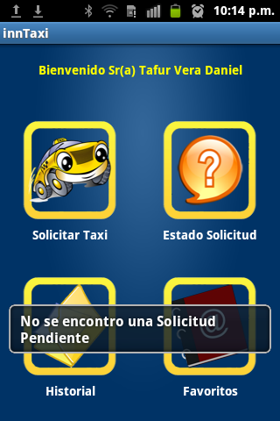

Imagen 19 Verificar Estado Imagen 20 Opciones Cancelar taxi y volver

Si deseamos cancelar la solicitud de taxi, Simplemente seleccionamos la opción **"Cancelar Taxi"**, como se muestra en la Imagen 21. Seguidamente nos aparece una alerta, confirmamos y muestra un mensaje que la solicitud o su servicio fue cancelado exitosamente, como se muestra en la Imagen 22. Si queremos volver al menú principal simplemente seleccionamos la opción "Volver".

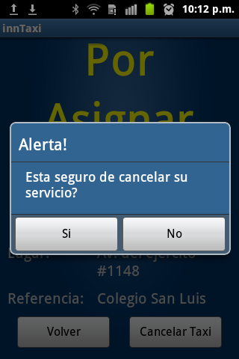 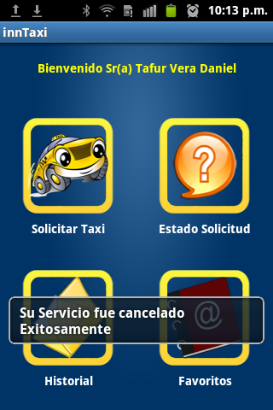

Imagen 21 Muestra alerta de cancelación Imagen 22 Mensaje de Confirmación

Cuando una solicitud es atendida automáticamente el aplicativo muestra un servicio en la sección de notificaciones del teléfono junto con una alerta, como se muestra en la Imagen 23, Cuando se ha asignado un taxi el aplicativo muestra una notificación, como se muestra en la Imagen 24, Seleccionamos la notificación y a continuación nos muestra el detalle de la asignación de taxi, con los datos del conductor y el vehículo juntamente con su calificación, como se muestra en la Imagen 25.

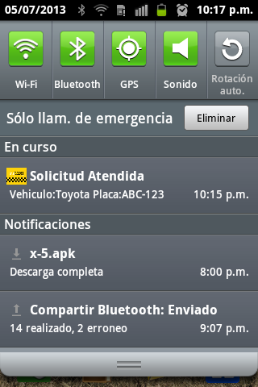 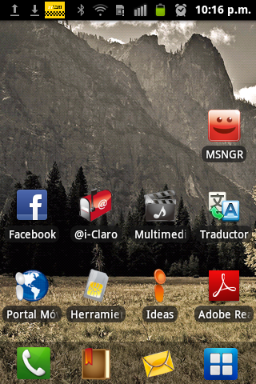

Imagen 23 Notificación de Solicitud Imagen 24 Asignación de taxi

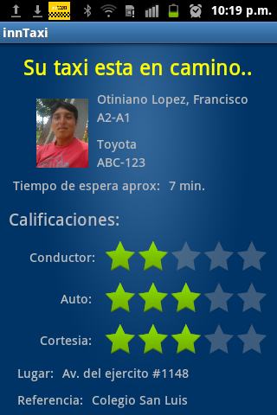

Imagen 25 Mensaje de Confirmación

Simplemente seleccionamos la opción **"Finalizar"**, como se muestra en la Imagen 26. Decidimos si deseamos calificar el servicio.

En caso de no querer hacerlo simplemente la aplicación no lleva al menú principal, como se muestra en la Imagen 27.

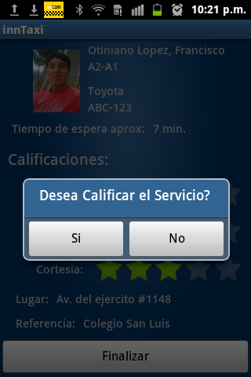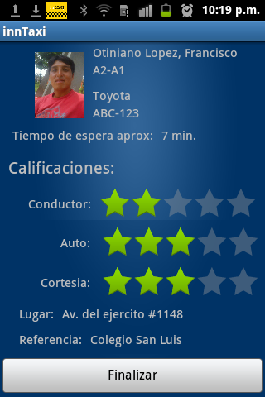

Imagen 26 Calificar Servicio Imagen 27 Muestra las Opciones Si y No

De haber escogido la opción de **"Si"** calificar en la pantalla anterior, el aplicativo nos muestra esta pantalla donde simplemente asignamos la calificación en base a las estrellas.

Seguidamente seleccionamos la opción **"Finalizar"**, como se muestra en la Imagen 28.

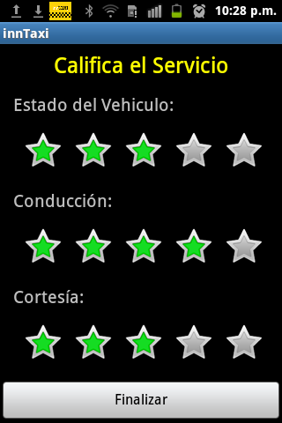

Imagen 28 Muestra Calificación

# 

# HISTORIAL

Seleccionamos **"Historial"** en el menú principal, como se muestra en la Imagen 29 y a continuación el aplicativo móvil nos muestra la lista de todos los historiales del usuario, como se muestra en la Imagen 30.

**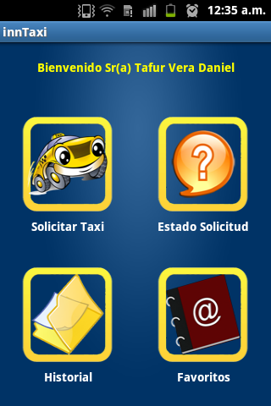 *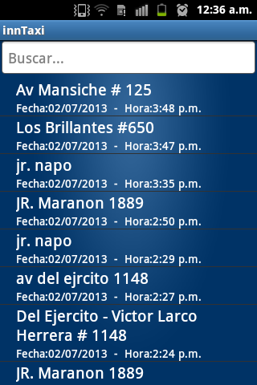***

Imagen 29 Opción Historial Imagen 30 Muestra la lista de historiales

En el cuadro de texto superior podemos buscar por nombre de dirección, como se muestra en la Imagen 31. Si presionamos la tecla de opciones podemos seleccionar la búsqueda avanzada o regresar al menú principal, como se muestra en la Imagen 32.

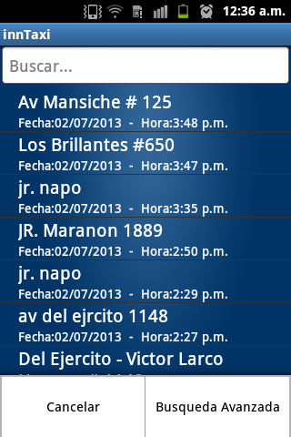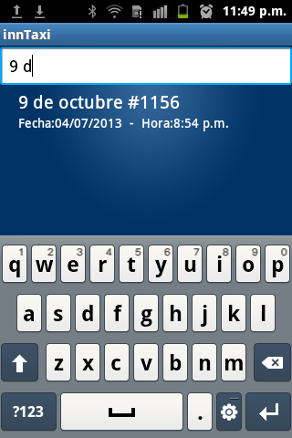

En una búsqueda avanzada podemos filtrar por empresas, tipo de servicio y un rango de fechas devolviendo una lista nueva basado en el filtro de búsqueda, como se muestra en la Imagen 33. Si seleccionamos una lista podemos ver su detalle, como se muestra en la Imagen 34. En este caso podemos ver el detalle de la empresa, el conductor y vehículo, como se muestra en la Imagen 35.

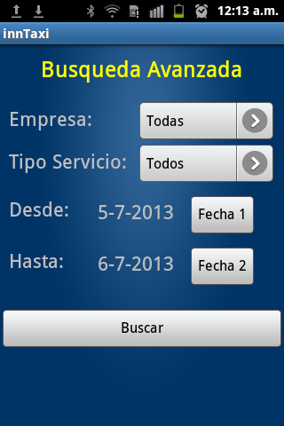

Imagen 33 Búsqueda Avanzada

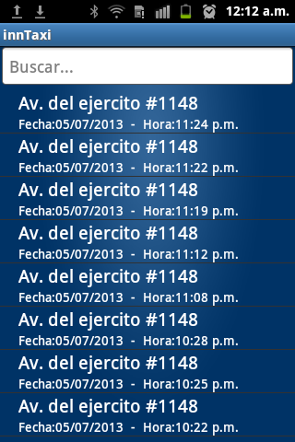

Imagen 34 lista de direcciones

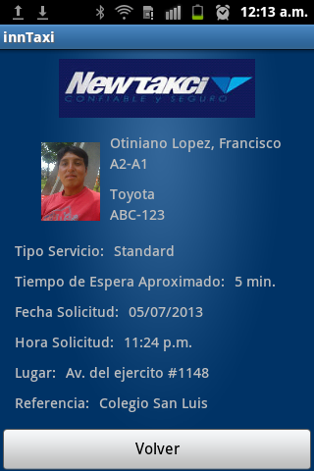

Imagen 35 Muestra el detalle

# FAVORITOS

En el menú principal seleccionamos la opción **"Favoritos"**, como se muestra en la Imagen 36. A continuación la aplicación nos muestra la lista de las direcciones favoritas, como se muestra en la Imagen 37. Si presionamos la tecla de opciones podemos agregar una nueva dirección favorita, como se muestra en la Imagen 38.



Imagen 36 Opción Favoritos

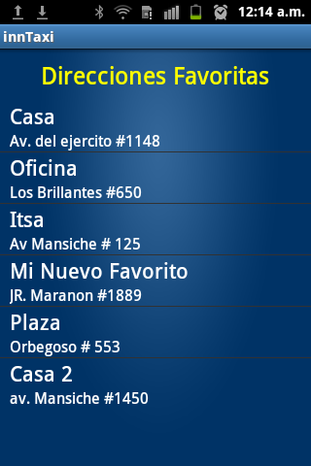

Imagen 37 lista direcciones favoritas

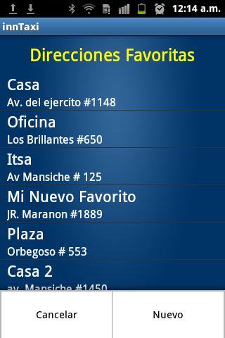

Imagen 38 Opciones Nuevo y Cancelar

Seleccionamos en la opción **"Buscar en Mapa"**, como se muestra en la Imagen 39, Nos aparece un mapa donde podemos ayudarnos del GPS o simplemente navegar en él y seleccionar la ubicación de nuestra dirección. Seleccionamos la opción **"Aceptar"**, como se muestra en la Imagen 40.

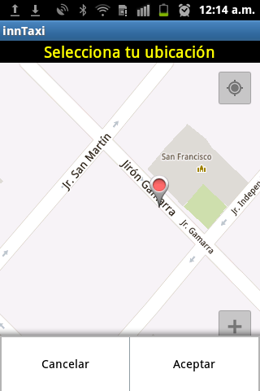 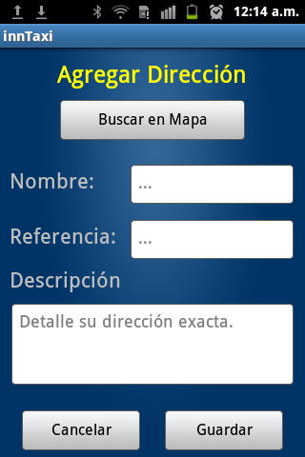

Imagen 39 Opción Busca en Mapa Imagen 40 Opciones aceptar y cancelar

Seguidamente rellenamos los demás datos de la dirección como nombre, referencia y descripción, como se muestra en la Imagen 41. Automáticamente la nueva dirección es agregada a la aplicación, como se muestra en la Imagen 42. Si seleccionamos la dirección nos aparece la opción de modificar o eliminar, como se muestra en la Imagen 43.

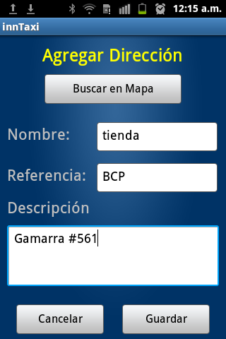

Imagen 41 Ingreso de nueva dirección

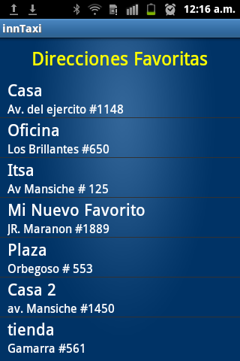

Imagen 42 Muestra la nueva dirección

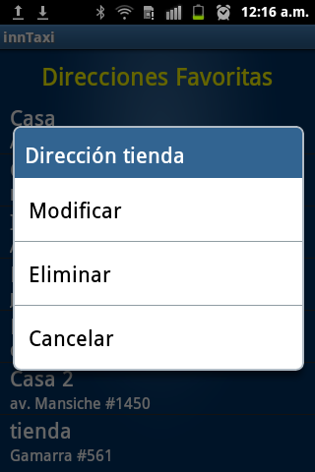

Imagen 43 Opciones Modificar y Eliminar

Una vez seleccionada la dirección a modificar nos carga sus datos en el siguiente formulario, como se muestra en la Imagen 44.

Cambiamos los datos que deseamos y seleccionamos la opción guardar, automáticamente la aplicación nos lleva a la lista nuevamente, como se muestra en la Imagen 45.

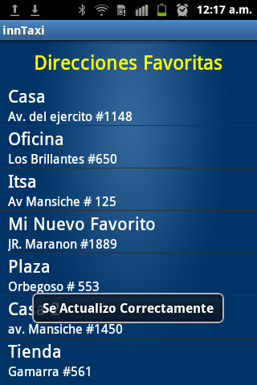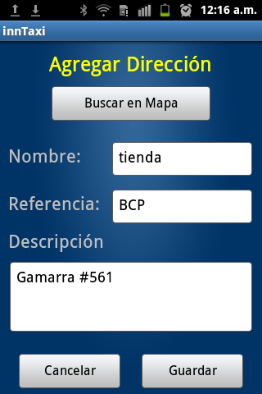

Imagen 44 Carga datos para modificación Imagen 45 lista de dirección modificada

En caso de querer eliminar, seleccionamos una dirección frecuente y simplemente seleccionamos la opción "Eliminar", como se muestra en la Imagen 46, automáticamente la aplicación nos pregunta si realmente deseamos eliminarlo de la lista, como se muestra en la Imagen 47.

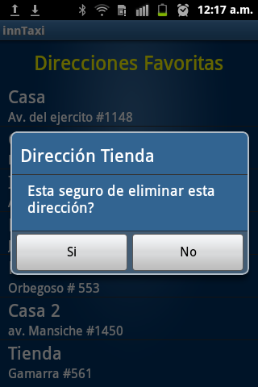

Imagen 46 Opción Eliminar Imagen 47 Opciones de eliminar Si y No

MANUAL DE USUARIO

Administrador - Radiotaxi

# ¿CÓMO INGRESAR?

Solo las personas que se encuentren registradas como usuarios y que cuenten con su cuenta y contraseña podrán acceder al aplicativo.

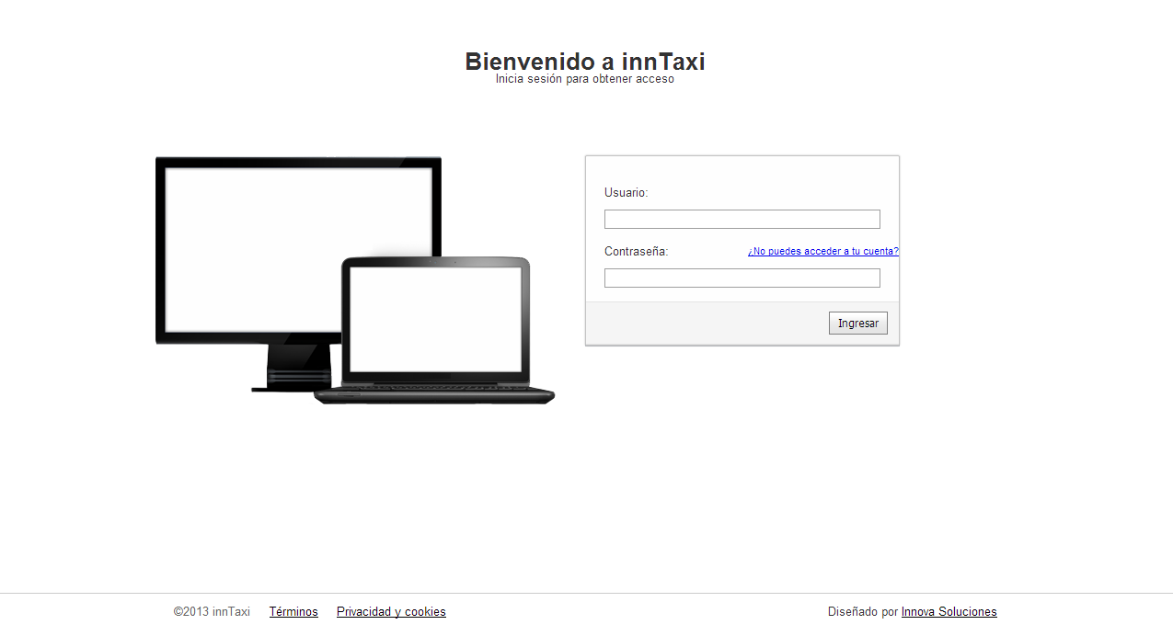

Imagen 1 Interfaz de Acceso.

El usuario debe ingresar sus datos de acceso en el campo USUARIO y CONTRASEÑA respectivamente, y luego presionar en el botón INGRESAR para acceder al sistema.

En caso los datos ingresados sean correctos ingresara al DASHBOARD, caso contrario se mostrara un mensaje de ERROR, como se muestra en la Imagen 2.

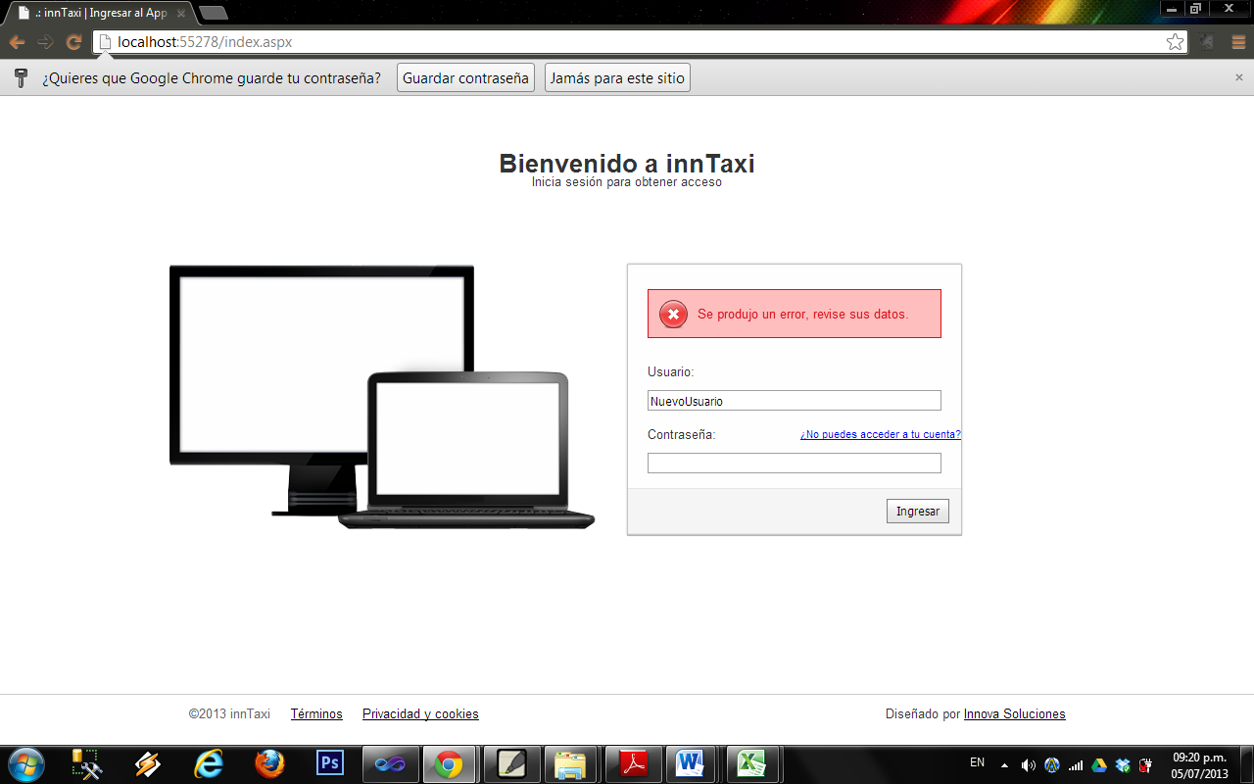

Imagen 2 Mensaje de Error de Login

# 

# DASHBOARD

El Dashboard es la primera pantalla que ve al ingresar, desde aquí puede acceder a todas las opciones que ofrece el aplicativo.

El Dashboard se divide en 3 secciones principales:

1. Cabecera: Donde se encuentra el nombre del usuario logueado, así como la opción **SALIR.**
2. Menú: Nos lista las opciones como Control, Gestión de Vehículo, Conductor, Usuarios y Reportes.
3. Accesos Rápidos

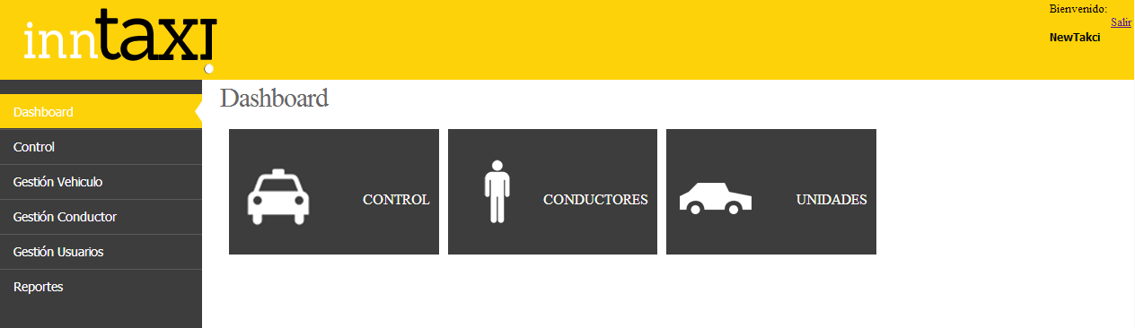

**1**

3

2

Imagen 3 Dashboard

# CONTROL

Esta opción nos permite gestionar las reservas realizada por los clientes a través del dispositivo móvil.

Esta pantalla se divide en 4 Secciones

1. Lista de Solicitudes de Taxi.
2. Mapa.
3. Detalle de la Solicitud.
4. Cuadro de Asignación.

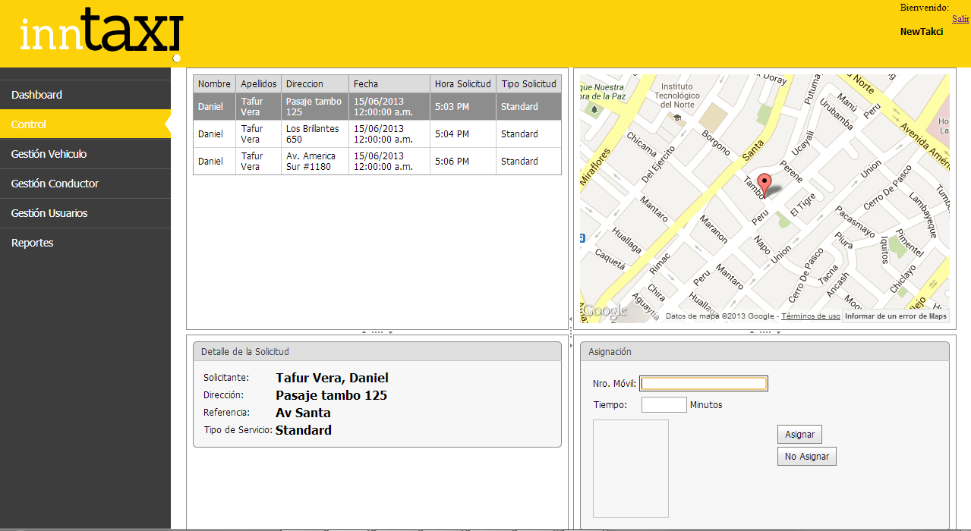

4

3

2

1

Imagen 4 Interfaz de Control

A continuación detallaremos cada una de las opciones a mayor detalle.

**Lista de Solicitudes de Taxi**

La lista muestra los siguientes atributos: Nombre y Apellidos del Cliente, Dirección de recojo del servicio, Fecha de Solicitud y Hora del Servicio, así como el Tipo de Solicitud.

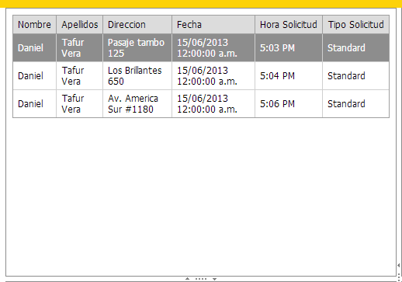

Imagen 5 Listado de Solicitudes

Este listado se actualizara de forma automática cada dos segundos, encolando las nuevas solicitudes que sean enviadas a través del aplicativo móvil.

**Mapa**

Muestra un Mapa de Google Maps, con un señalizador de la dirección de donde se realizó la solicitud de taxi. Esto nos sirve de referencia para guiar al taxista en caso no conocer el destino exactamente.

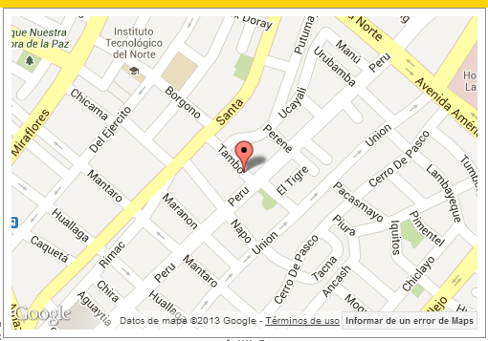

Imagen 6 Mapa de Ubicación de la Solicitud

El mapa se refresca cada vez que se cambie la selección de una solicitud en la lista de Solicitudes del Punto 1.

Si se desea mover el mapa, se puede realizar dando clic sobre él, y arrastrándolo hacia el lado que se desee observar, para tener una mejor referencia de la dirección de la solicitud.

**Detalle de Solicitud**

Esta zona, nos muestra un detalle de la solicitud de taxi seleccionada en la Lista de Solicitudes de Taxi en el punto 1.

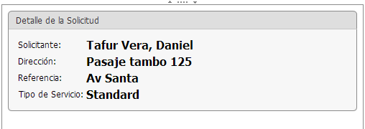

Imagen 7 Detalle de Solicitud

Para cambiar los datos mostrados, se debe seleccionar una reserva en la lista del Punto 1.

**Cuadro de Asignación**

Esta zona nos permitirá asignar un conductor a la reserva de taxi seleccionada.

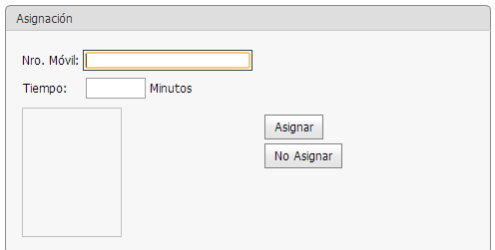

Imagen 8 Cuadro de Asignación

Para asignar un conductor y vehículo, se debe ingresar el Nro. De la móvil a asignar en el recuadro de texto Nro. Móvil. El sistema validara que el conductor este habilitado para atender el Tipo de Servicio Solicitado.

En caso el conductor este habilitado nos mostrara la siguiente información:

Fotografía, Nombres y Apellidos, Marca y Placa del Auto.

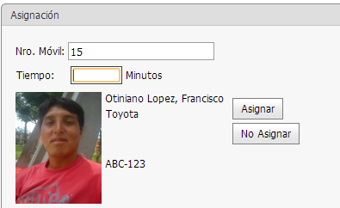

Imagen 9 Asignación de Conductor – Válido

Luego podremos ingresar el tiempo aproximado para que llegue la móvil a su destino en Cantidad de minutos.

En caso, el conductor **NO** este habilitado para realizar el tipo de servicio seleccionado, se mostrara una pantalla como la que sigue:

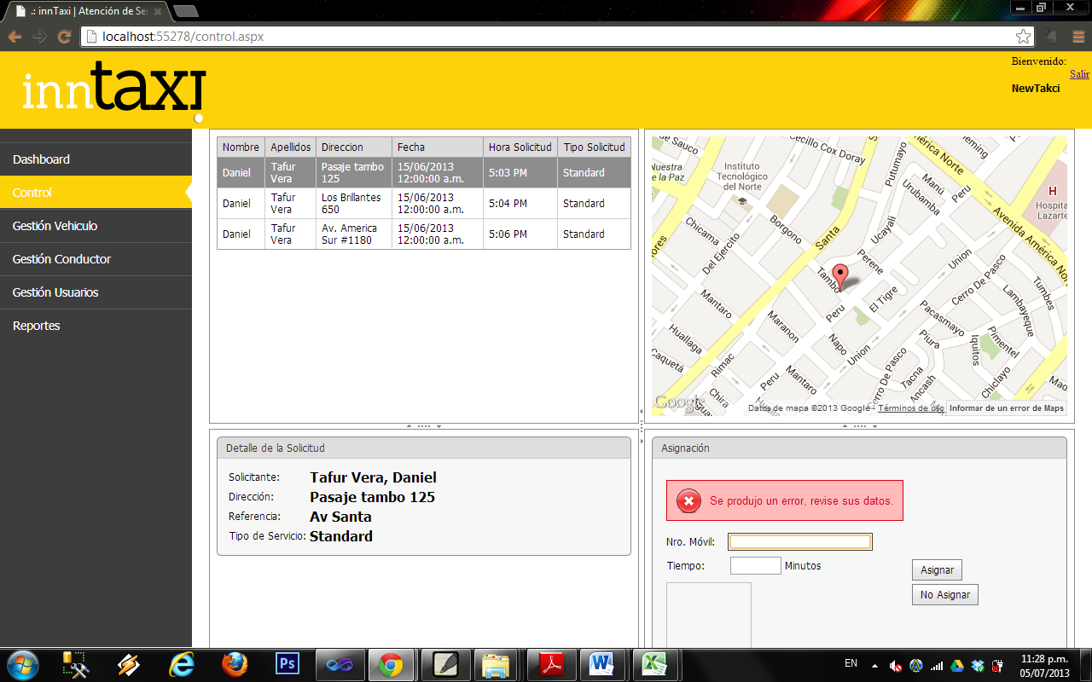

Imagen 10 Asignación de Conductor - NO Válido

En caso se haya seleccionado el conductor que atenderá el servicio y se haya ingresado el tiempo promedio en que llegue a su destino, se puede asignar el conductor haciendo clic sobre el botón **ASIGNAR**.

Una vez fuera asignado, la solicitud será elimina de la cola, y el cliente recibirá una notificación con los datos de la atención.

En caso no se cuente con conductores por la zona donde se realizó la solicitud, se puede optar por la opción **NO ASIGNAR**, la cual informara al cliente que no existe una móvil disponible para atenderlo.

GESTIÓN VEHICULO

Esta interfaz nos permite gestionar la flota con la que cuenta la Empresa de Radio Taxi. Nos brinda las opciones:

* Filtrar
* Nuevo
* Editar
* Asignar Conductor

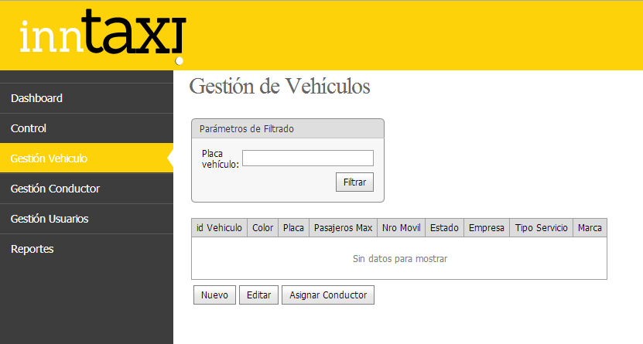

Imagen 11 Interfaz Gestión Vehículo

En la interfaz principal podemos realizar la búsqueda de un vehículo en especial, a través de la placa del mismo. Para eso ingresamos la placa del vehículo dentro a los parámetros de filtrado y haciendo clic en el botón FILTRAR.

En caso de existir alguna coincidencia, se listaran, en caso contrario nos mostrara el mensaje “Sin datos para mostrar”.

**NUEVO**

Al dar clic sobre el botono **NUEVO**, nos mostrara un pop up, en el cual registraremos los datos de un vehículo.

Al terminar de llenar todos los campos, se debe presionar **GRABAR.**

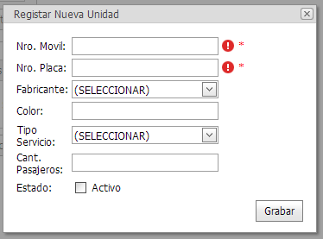

Imagen 12 Interfaz Registrar Nueva Unidad

Si el registro se realizó con éxito, nos mostrada un mensaje como se muestra en la Imagen 13.

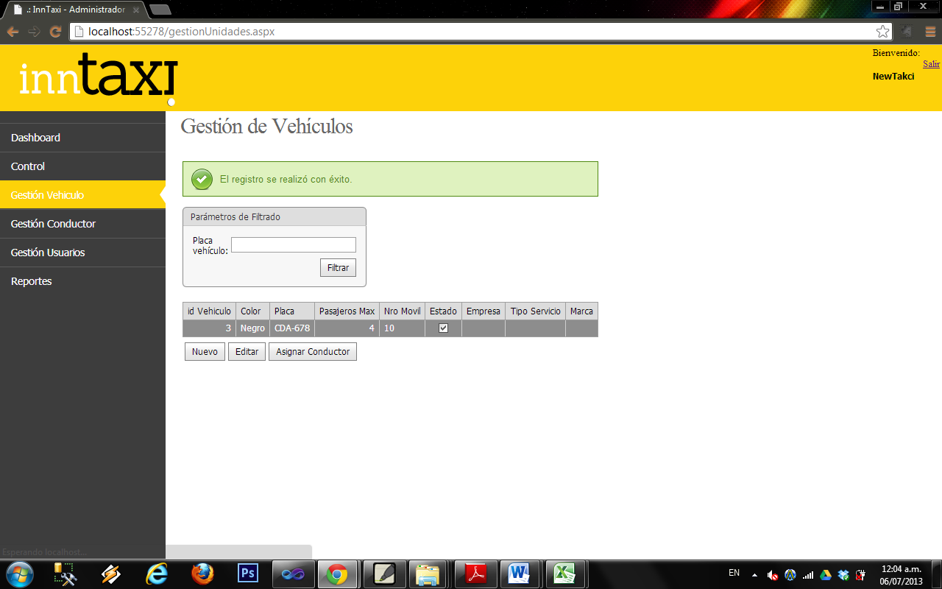

Imagen 13 Mensaje de Confirmación

**EDITAR**

Para editar una móvil, primero se debe seleccionar de la lista de vehículos. Luego hacer clic en el botón **EDITAR**, el cual nos mostrar un Popup con todos los datos del vehículo seleccionado.

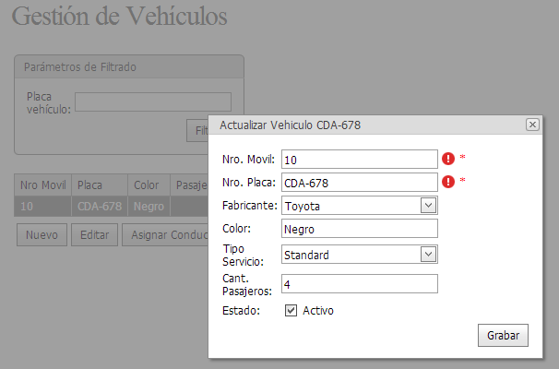

Imagen 14 Edición de un Vehículo

Luego de haber realizados los cambios necesarios, se debe hacer clic en GRABAR para guardar los cambios realizados.

**ASIGNAR CONDUCTOR**

Nos muestra una nueva interfaz, en la cual se debe seleccionar los datos del conductor a ser asignado al vehículo seleccionado. Nos muestra 3 secciones:

1. Datos del Vehículo.
2. Datos del Conductor.
3. Horario.

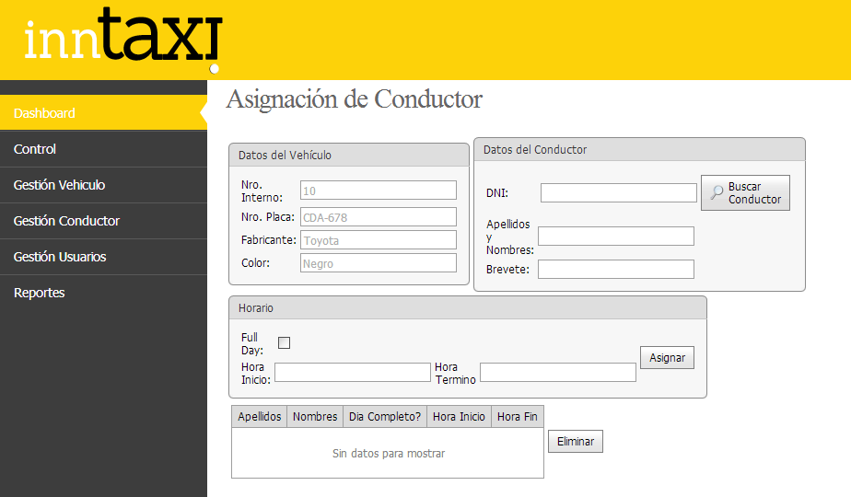

3

2

1

Imagen 15 Asignación de Conductor

**Datos del Vehículo**

Esta zona nos muestra un detalle del vehículo seleccionado, al cual se le asignara un conductor. Esto nos sirve para verificar el vehículo y no incurrir en errores.

**Datos del Conductor**

Esta zona nos permite buscar el conductor que será asignado al vehículo.

Al hacer clic sobre **BUSCAR CONDUCTOR** nos mostrar una Popup en el cual podemos realizar una búsqueda por el APELLIDO del conductor. Para listar a todos los Conductores que coincidan con el texto ingresado, se debe dar clic sobre **BUSCAR**.

Seleccionamos de la lista al conductor que deseamos asignar, haciendo clic sobre **SELECCIONAR.**

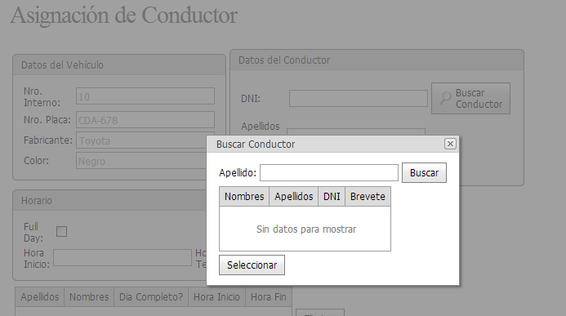

Imagen 16 Búsqueda de Conductores

**Horario**

En esta sección se agregan los horarios en los cuales tendrá asignado el conductor al vehículo.

En caso de ser un único conductor, se debe seleccionar la Opción **FULLDAY,** caso contrario, se debe ingresar la hora de Inicio y Fin. Finalmente se debe hacer clic en la opción **ASIGNAR.**

Luego los datos se mostraran en la lista inferior, confirmando el correcto registro.

# GESTION CONDUCTOR

Esta interfaz nos permite gestionar los conductores con los que cuenta la empresa.

Nos ofrece las opciones: FILTRAR, NUEVO, EDITAR.

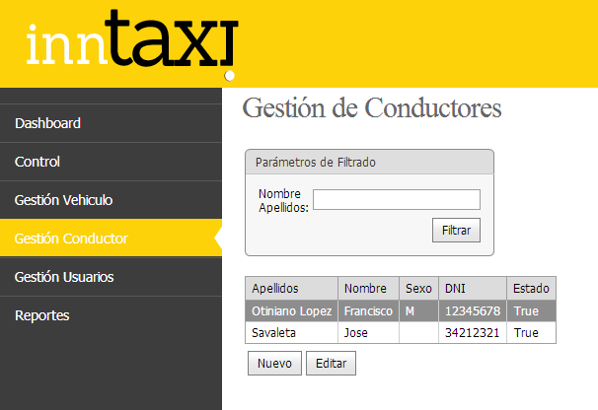

Imagen 17 Gestión de Conductores

En la interfaz principal podemos realizar la búsqueda de un conductor en especial, a través del apellido del mismo. Para eso ingresamos el apellido del conductor dentro a los parámetros de filtrado y haciendo clic en el botón **FILTRAR**.

En caso de existir alguna coincidencia, se listaran, en caso contrario nos mostrara el mensaje “Sin datos para mostrar”.

**NUEVO**

Al dar clic sobre el botono **NUEVO**, nos mostrara un pop up, en el cual registraremos los datos de un conductor, como se muestra en la Imagen 18.

Al terminar de llenar todos los campos, se debe presionar **GRABAR.**

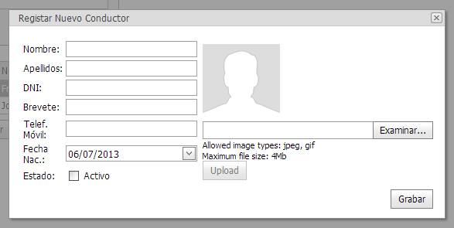

Imagen 18 Registrar Nuevo Conductor

Si el registro se realizó con éxito, nos mostrada un mensaje como se muestra en la Imagen 13.

**EDITAR**

Para editar un conductor, primero se debe seleccionar de la lista de conductores. Luego hacer clic en el botón **EDITAR**, el cual nos mostrar un Popup con todos los datos del Conductor seleccionado.

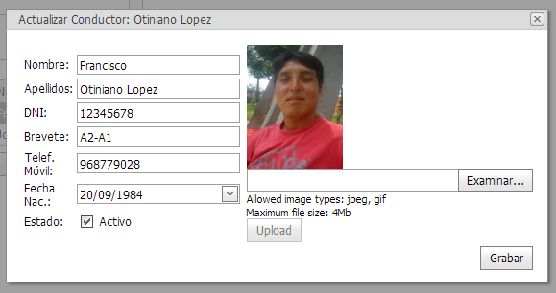

Imagen 19 Actualizar Conductor

# GESTION DE USUARIOS

Esta interfaz nos permite gestionar los usuarios que administraran la cuenta de la empresa.

Nos ofrece las opciones: FILTRAR, NUEVO, EDITAR.

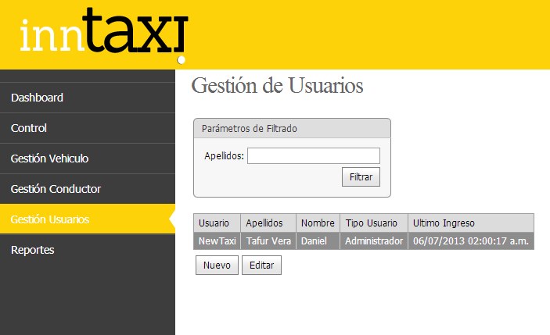

Imagen 20 Gestión de Usuarios

En la interfaz principal podemos realizar la búsqueda de un usuario en especial, a través del apellido del mismo. Para eso ingresamos el apellido del usuario dentro a los parámetros de filtrado y haciendo clic en el botón **FILTRAR**.

En caso de existir alguna coincidencia, se listaran, en caso contrario nos mostrara el mensaje “Sin datos para mostrar”.

**NUEVO**

Al dar clic sobre el botono **NUEVO**, nos mostrara un pop up, en el cual registraremos los datos de un usuario, como se muestra en la Imagen 18.

Al terminar de llenar todos los campos, se debe presionar **GRABAR.**

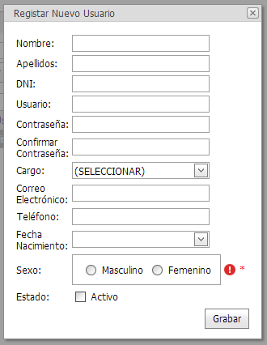

Imagen 21 Registrar Usuario Nuevo

**EDITAR**

Para editar un usuario, primero se debe seleccionar de la lista de usuarios. Luego hacer clic en el botón **EDITAR**, el cual nos mostrar un Popup con todos los datos del Usuario seleccionado.

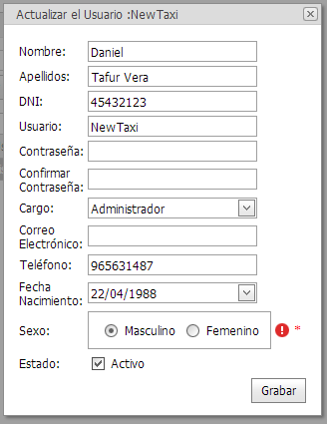

Imagen 22 Actualizar Usuario

REPORTES

Esta interfaz lista todos los reportes disponibles.

Para utilizar un reporte, debe hacerse clic sobre **VER.**

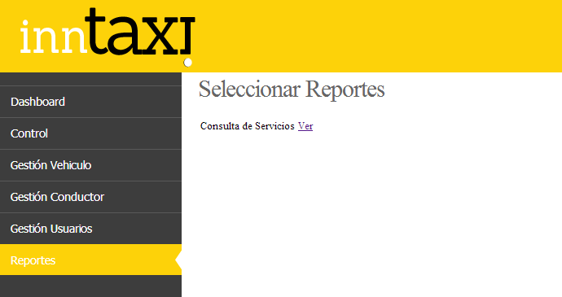

Imagen 23 Seleccionar Reportes

**CONSULTA DE SERVICIOS**

Esta interfaz nos permitirá generar un reporte general de las actividades de la empresa.

Para ello cuenta con varios parámetros de filtrado como son:

* Fecha de Inicio y Fin
* Hora de Inicio y Fin
* Conductor
* Unidad
* Cliente 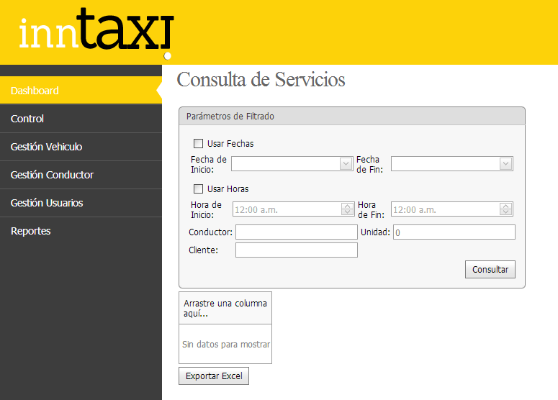

Imagen 24 Reporte: Consulta de Servicios

Después de ingresar los parámetros de filtrado, se debe hacer clic sobre Consultar. Esto nos mostrara los datos como se muestra en la Imagen 25.

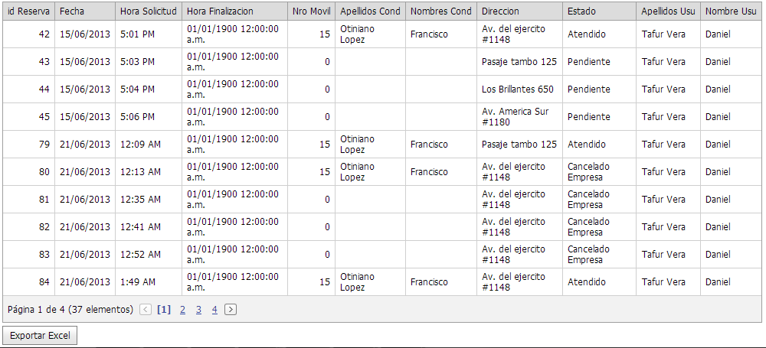

Imagen 25 Resultado Reporte

Plan de Gestión de la Configuración

1. Introducción

El presente documento provee un resumen de las actividades de SCM, para que aquellos que revisen actividades, realicen actividades e interactúen con el Responsable de SCM puedan entender el plan.

* 1. Propósito

Este documento describe las actividades de gestión de configuración del software que deben ser llevadas a cabo durante el proceso de desarrollo del proyecto. Aquí se definen tanto los productos que se pondrán bajo control de configuración como los procedimientos que deben ser seguidos por los integrantes del equipo de trabajo.

* 1. Alcance

El Plan de configuración está basado en algunos supuestos que se detallarán:

* El tiempo de duración del proyecto está limitado a 15 semanas, por lo tanto se busca una rápida respuesta a los cambios, tratando que este procedimiento sea lo menos burocrático posible.
* El Modelo de Proceso se basa en un desarrollo incremental, dado por las distintas iteraciones. Resulta importante tener control sobre cada una de las iteraciones y fases, de los productos generados en estas y de los cambios surgidos, evaluados y aprobados.
* Se deben incluir en control de configuración la mayor cantidad de productos posibles, tomando en cuenta siempre las restricciones dadas por la duración del proyecto y por la capacidad organizativa del grupo.
* La elección de los elementos de configuración se realizará en base a los entregables, siendo ésta responsabilidad del Responsable de SCM, apoyado por los integrantes de cada disciplina.

* 1. Terminología
* CCB (Configuration Control Board): Comité de Control de Configuración.
* CI (Configuration Item): elemento bajo gestión de Configuración.
* SCA (Software Change Authorization): Autorización de Cambio en el Software.
* SCM (Software Configuration Management): Gestión de Configuración del Software.
* SCMR (SCM Responsable): Responsable de SCM.
* SCR (System/Software Change Request): Petición de Cambio en el Sistema/Software.
* SQA (Software Quality Assurance): Aseguramiento de la Calidad del Software.
* SQAR (SQA Responsable): Responsable de SQA.

* 1. Referencias
* Documento Visión.
* Documento de Especificación de Requerimientos de Software.

1. Gestión de SCM

El motor que impulsa el desarrollo del sistema es el de implementar una Solución Informática para la Solicitud del Servicio de Taxi.

En ese sentido, la finalidad del proyecto es lograr hacer que el proceso ya mencionado pase de ser un proceso manual y propenso a errores hacia un sistema de información ágil y disponible en cualquier momento.

La solución permitirá realizar de forma rápida y segura la gestión de solicitudes de taxis de los clientes, y le dará a la empresa de taxis el poder controlar desde su sistema de administración web la información pertinente para la toma de decisiones.

* 1. Organización
* *Requerimientos*

En esta línea de trabajo se definen los requerimientos del producto. Así como el alcance, costos, tiempo, riesgos, planificación e interfaz de usuario para el producto.

* *Diseño*

En esta línea de trabajo se realiza el diseño a partir de los requerimientos, desarrollando de esta manera una arquitectura acorde a los requerimientos y optimizándola para una buena performance.

* *Implementación*

En dicha línea de trabajo se relaciona la producción y desarrollo del código fuente.

La línea de trabajo implementación se relaciona fuertemente con Requerimientos y Diseño.

* *Verificación*

En esta línea de trabajo tiene como objetivo verificar cada componente del producto, exigiendo una correcta relación entre dichos componentes y una implementación adecuada de los requerimientos.

Dicha línea de trabajo tiene una relación estrecha con los requerimientos, siendo esta la principal entrada, siguiéndole Diseño e Implementación.

Las líneas de trabajo mencionadas juegan un rol muy importante en el Plan de Configuración, ya que una modificación menor de cualquiera de ellos puede repercutir en el desarrollo del proyecto.

* 1. Responsabilidades

El SCMR tiene por responsabilidades, lo siguiente:

* Debe proveer la infraestructura y el entorno de configuración para el proyecto.
* Debe preocuparse porque todos los integrantes del grupo entiendan y puedan ejecutar las actividades de SCM que el Plan les asigna, así como asegurar que éstas sean llevadas a cabo.
* Seguir la línea base, controlando las versiones y cambios de ella.
* Debe definir y construir el Ambiente Controlado e informar al resto del equipo sobre la manera de usarlo.
* Es un apoyo importante para las decisiones que debe tomar el CCB, debiendo formar parte de éste si lo cree necesario.
* Identificar los elementos de configuración, estableciendo así la línea base del proyecto.
* Fijar una política de nomenclatura de los elementos de configuración para facilitar la identificación y ubicación de éstos en el proyecto.
* Llevar a cabo el control de la configuración, estableciendo estándares y procedimientos a seguir con respecto a los cambios para permitir un control de los mismos.
* Proveer de reportes de estado de la configuración mediante el seguimiento del historial de las revisiones y liberaciones.
* Realizar auditorías de la línea base del software para verificar que el Sistema en desarrollo es consistente y la línea base está bien definida.
  1. Políticas, directivas y procedimientos aplicables

Para cada entregable (documento) que forme parte del Ambiente Controlado se exigirá:

* + - En presencia de conflictos entre el Ambiente Controlado y el Ambiente Local, se deberá resolver primero el conflicto y luego proceder a introducir una nueva versión.
    - El efecto de esta política es la seguridad que nos proporciona tener centralizado los distintos elementos que forman parte del ambiente controlado, y permite un único punto de referencia sobre estos elementos por parte de los usuarios.

1. Actividades de SCM

Identifica todas las actividades y tareas que se requieren para el manejo de la configuración del sistema. Estas deben ser tanto actividades técnicas como de gestión de SCM, así como las actividades generales del proyecto que tengan implicancia sobre el manejo de configuración.

* 1. Identificación de la configuración
     1. *Elementos de configuración*

Para este proyecto los elementos de configuración se corresponderán con los entregables definidos en el Modelo de Proceso, aunque no necesariamente todos los entregables deben ser elementos de configuración.

La decisión de cuales de los entregables serán elementos de configuración será tomada por el SCMR, quién deberá tomar en cuenta qué productos serán necesarios cuando se quiera recuperar una versión completa del sistema.

Se debe generar una línea base por iteración en cada Fase, de acuerdo a lo siguiente:

* Los eventos que dan origen a la línea base.
* Los elementos que serán controlados en la línea base.
* Los procedimientos usados para establecer y cambiar la línea base.
* La autorización requerida para aprobar cambios a los documentos de la línea base.

* + 1. *Nomenclatura de Elementos*

En esta sección se especifican la identificación y descripción única de cada elemento de configuración. Además de especificar cómo se distinguirán las diferentes versiones de cada elemento.

Para todos los elementos de configuración se les deberá nombrar por el título del documento. El formato para esta nomenclatura es:

***Nombre del documento. Extensión***

Para los entregables, se deberá identificar a que Fase e iteración corresponden en forma manual. Del mismo modo, el almacenamiento de los entregables se realizará en carpetas que identifiquen a la iteración a la que pertenecen. Dichas carpetas estarán almacenas en un servidor, el cual debe estar en constate sincronización por cada uno de los integrantes del Equipo de Trabajo.

* + 1. *Elementos de la Línea Base del Proyecto*

|  |  |  |
| --- | --- | --- |
| **LÍNEA BASE** | **MOMENTO** | **ÍTEMS DE CONFIGURACIÓN** |
| Planificación y Cronograma | * El objetivo es fijar la línea base de alcance para el proyecto, su estimación y planificación. * Se genera una línea base por cada fase, y se modificará ante cada cambio crítico en la planificación del proyecto, y por cada nuevo elemento o modificación de los documentos relacionados. | * Plan de Desarrollo * Plan de Proyecto * Acta de Inicio * Scope Statement * Cronograma * Plan de Riesgos * Plan de Configuración * Modelo de Negocio * Costo y ROI * Materiales para Soporte al Usuario y para Capacitación. |
| Requerimientos | * Cuando se tenga aprobado el SRS, y se haya acordado el Documento de Visión se generará la línea base. * Al fin de la Elaboración, cuando se tengan aprobadas las Especificaciones de Casos de Uso, se generará la línea base. * Se generará una nueva línea base cada vez que se produzca una modificación en los requerimientos o en los casos de uso, por control de cambios. | * Visión * SRS * Especificaciones de Casos de Uso * Modelo de Casos de Uso * Prototipo de Pantalla * Diagrama de Navegación * Modelo de Clases de Análisis * Modelo de Diseño * Modelo de Dominio * Modelo de Datos * Documento de Arquitectura de Software * Plan de Calidad * Documento de Evaluación y Ajuste del Plan de Calidad * Informe de Revisión de SQA. * Informe de la Línea Base del Proyecto. |
| Sistema | * Por cada entrega a SQA, se generará una línea base. * Una vez el producto esté terminado, probado y validado con el cliente, se tendrá la línea base final. | * Aplicación Web y Móvil * Plan de Verificación y Validación. * Modelo de Casos de Prueba. * Plan de Integración de la Iteración. * Plan de Verificación de la Iteración. * Reportes de Pruebas. * Informe de Integración. * Informe de Verificación de Integración. * Reporte Final de Pruebas de Aceptación. * Plan de Implantación. * Informe Final de Verificación. |

* + 1. *Recuperación de los Elementos de configuración*

El ambiente controlado tendrá ubicación en un servidor externo de la facultad, evitando de esta forma posibles fallas de acceso.

Se tendrá acceso al ambiente controlado a través de usuario y contraseña, previamente solicitado al Asesor del Proyecto, obteniendo un nivel de seguridad aceptable.

Los archivos fuentes deberán ser sometidos al ambiente controlado en su directorio indicado, siendo previamente compilados sin errores y sin advertencias.

Los cambios sobre cualquier archivo deberán ser brevemente descriptos a la hora de afectarlos en el ambiente controlado.

* 1. Control de Configuración

En esta sección se detallan las actividades de solicitud, evaluación, aprobación e implementación de cambios a los elementos de la línea base.

Los cambios apuntan tanto a la corrección como al mejoramiento.

El procedimiento que se describe a continuación es el que se utilizará cada vez que se precise introducir un cambio al sistema.

Se entiende por cambio al sistema, las modificaciones que afecten a la línea base del sistema, como pueden ser:

* Cambios en los Requerimientos.
* Cambios en el Diseño.
* Cambios en la Arquitectura.
* Cambios en las herramientas de desarrollo.
* Cambios en la documentación del proyecto. (agregar nuevos documentos o modificar la estructura de los existentes).
  + 1. *Solicitud de cambios*

Cuando se realiza la solicitud de un cambio, se actualiza el documento de “Solicitud de Cambio” para registrar esta solicitud. Se debe ingresar toda la información necesaria, detallada en el documento.

* + 1. *Evaluación de cambios o Análisis de Impacto*

La evaluación del cambio involucra determinar qué es necesario hacer para implementar el cambio y la estimación de sus costos y plazos.

Se realiza en 2 pasos:

1. *Planificación de la evaluación del cambio que involucra:*
   * Revisar la solicitud de cambio para entender su alcance. Si es necesario se debe discutir con el Asesor del Proyecto.
   * Determinar las personas del proyecto que deben realizar el análisis de evaluación del cambio e involucrarlas.
   * Desarrollar un Plan para la evaluación del cambio.
2. *Evaluar el cambio:*

Dependiendo de las características del cambio, la evaluación del cambio puede ser realizado por el Administrador o ser delegado a otras personas del proyecto.

Se debe determinar el impacto en:

* Los productos técnicos.
* Los planes de proyecto.
* Los riesgos del proyecto.

* + 1. *Aprobación o desaprobación de cambios*

Se debe formar el “Comité de Control de Configuración” y determinar su autoridad para la aprobación de cambios.

La composición de este comité puede variar según el tipo de cambio y las líneas de trabajo involucradas en él.

Se sugieren como posibles integrantes:

* Jefe de Proyecto (obligatorio)
* Administrador (obligatorio)
* Implementador (obligatorio)
* Asesor del Proyecto (obligatorio)
* Arquitecto (opcional)
* Analista (opcional)
* Cliente (opcional)

* + 1. *Implementación de cambios*

Una vez realizada la evaluación del cambio, se decide en qué momento implementarlo. Esta etapa involucra los procesos necesarios para implementar la solicitud y monitorear el progreso del trabajo.

Además se especificará el momento de liberación del cambio; así como también los responsables de las actividades que involucra el cambio.

Recordando que nos basamos en un proceso de desarrollo incremental e iterativo, donde en cada iteración se realizan tareas de Análisis de Requerimientos, Diseño, Implementación y Verificación; se debe introducir el cambio en el área que lo originó y continuar con las actividades del ciclo (Requerimientos, Análisis, Diseño, Implementación, Verificación) que impactarán los elementos de la línea base correspondientes a cada actividad.

* 1. Estado de la configuración

Las actividades de control de estado son para reunir información y reportar el estado de los elementos de configuración.

Los reportes de estado se enviarán por correo a todos los integrantes del Equipo de Trabajo. Además se guardará en el repositorio SVN, en el documento "Reporte de estado de configuración [fecha]", donde fecha tiene el formato dd/mm/aaaa.

La frecuencia no será fija por ahora. Se hará un reporte a pedido del administrador, o de algún otro integrante del equipo, o a criterio del SCMR.

Se debe especificar lo siguiente:

* Los elementos a revisar de la línea base y por cambios a realizarse.
* Los tipos de reportes de estado a generar y su frecuencia.
* Cómo la información será obtenida, guardada, procesada, y reportada.
* El control de acceso a los datos de estado.

En los reportes de estado de los elementos de configuración se debe incluir como mínimo la siguiente información:

* Su primera versión aprobada.
* El estado de los cambios solicitados.
* El estado de implementación de los cambios aprobados.

* 1. Auditorías y revisiones de configuración

Se realizarán auditorias de la línea base antes de una liberación de ésta o de una actualización de la versión de un componente prioritario de ésta.

Estas auditorías incluirán:

* Objetivo: el objetivo de todas las auditorías es verificar que en un momento dado la línea base se compone de una colección consistente y bien definida de productos.
* Elementos de configuración bajo auditoría: se elegirán uno o más elementos de configuración de mayor prioridad en la línea base.
* Agenda de auditorías: antes de la liberación o actualización.
* Conducción: las auditorías serán dirigidas por el SCMR.
* Participantes: SCMR y los autores de los elementos de configuración a auditar.
* Documentos Requeridos: Documentos de SCR y reportes de estado de la configuración generados.
* Reportes de Deficiencias y Acciones Correctivas: determinadas por los participantes.
* Criterio de Aprobación: lo determina el SCMR.
  1. Control de Interfaces

Las actividades de Control de Interfaces controlan los cambios a los elementos de configuración del proyecto, que modifican las interfaces con elementos fuera del alcance del Plan.

Este control será llevado por el SCMR como parte del control de la configuración.

* 1. Control de subcontratos y vendedores

No aplica.

1. Calendario

Las entregas están definidas en el cronograma del modelo de proceso, realizándose luego de finalizar cada iteración.

El control de cambios se realizará durante cada iteración, en función de las solicitudes recibidas, y se resumirán los resultados en un reporte al final de la iteración.

Luego de realizada la verificación y entrega de los productos de una iteración, durante los dos días siguientes a la entrega, se hará una revisión y auditoria de la línea base. Esto es verificar que estén todos los entregables correspondientes a la iteración, fijar y respaldar la línea base.

1. Recursos

Los recursos a utilizar son:

* **Microsoft Office 2010:** Suite ofimática usada para el desarrollo de textos, hojas de cálculo, presentaciones y diagramación de los cronogramas.
* **Responsable de SCM**
* **Dropbox:** Disco duro virtual para compartir los documentos con los integrantes del grupo.
* **Un repositorio SVN**: Ubicado en Servidores otorgado por la UPN, específicamente en <https://200.106.62.61/svn/ProyInt_2013-01/trunk/02-InnTaxi>
* **StarUML:** Elaboración de los diagramas respectivos para la documentación necesaria.
* **IBM Rational:** Elaboración del modelado UML del proyecto.

1. Mantenimiento del Plan de SCM

Los responsables de monitorear el Plan de SCM son el SCMR (principalmente).

Cualquier integrante del grupo que considere que deba realizarse un cambio al plan debe comunicárselo al SCMR, y éste último, tras evaluar la solicitud, realizará los cambios necesarios.

Estas modificaciones se harán al comenzar cada nueva iteración.

Una vez realizado un cambio, el SCMR informará a los restantes integrantes del grupo vía E-mail.

Los entregables que toquen presentar cada semana serán almacenados en la carpeta asignada en el SVN ubicado en su respectiva área.

Especificaciones de Casos de Uso

1. Solicitar Taxi
   1. Descripción Breve

Este caso de uso permite al cliente registrar una solicitud de taxi a través de la aplicación móvil.

* 1. Flujo Básico de Eventos

1. El cliente selecciona la opción “Solicitar Taxi” del menú principal.
2. El sistema muestra una lista de las empresas afiliadas al sistema.
3. El cliente selecciona la empresa de su preferencia.
4. El sistema muestra una pantalla nueva con los siguientes datos de entrada: (lugar, referencia, tipo de servicio y comentario).
5. El cliente ingresa a la opción "**Seleccionar / Cambiar**" en el campo de entrada "**Lugar**".
6. El sistema automáticamente muestra una nueva pantalla con las pestañas de "**Frecuente, Ubícame y Manual**". Estando por defecto activada la opción "Frecuente", donde el sistema muestra una lista de las direcciones frecuentes.
7. El cliente selecciona la dirección frecuente que desea.
8. Automáticamente el sistema muestra la pantalla del flujo 0.4 con la dirección ya seleccionada.
9. El cliente ingresa los demás datos requeridos (referencia, tipo de servicio y comentario), y selecciona la opción "**Pedir Taxi**".
10. El sistema obtiene los datos y lo envía al operador y el caso de uso termina.
    1. Flujos Alternativos
       1. *Flujo Alternativo 1 – Ubícame*
11. En el flujo básico 0.6 en caso de que el cliente selecciona la opción **"Ubícame"** el sistema muestra una nueva pantalla con la posición del usuario en el mapa haciendo uso del GPS y así mismo el dato de entrada: "Nro. de Domicilio".
12. El cliente ingresa el número de domicilio y selecciona la opción **“Aceptar”**, seguidamente el sistema se dirige al flujo básico 0.8.
    * 1. *Flujo Alternativo 2 – Manual*
13. En el flujo básico 0.6 en caso de que el cliente selecciona la opción **"Manual"** el sistema muestra una nueva pantalla con el dato de entrada: "Dirección".
14. El cliente ingresa la dirección y selecciona la opción aceptar, seguidamente el sistema se dirige al flujo básico 0.8.
    1. Escenarios Claves
    2. *Flujo Básico =* 0.1, 0.2, 0.3, 0.4, 0.5, 0.6, 0.7, 0.8, 0.9, 0.10.
    3. *Flujo Básico con Flujo Alternativo 1 =* 0.1, 0.2, 0.3, 0.4, 0.5, 0.6, 0.11, 0.12, 0.8, 0.9, 0.10.
    4. *Flujo Básico con Flujo Alternativo 2 =* 0.1, 0.2, 0.3, 0.4, 0.5, 0.6, 0.13, 0.14, 0.8, 0.9, 0.10.
    5. Precondiciones

* Cliente registrado.
* Haber iniciado sesión en el sistema.
  1. Postcondiciones
* Se activa en el menú principal el "**Estado Solicitud**".
* Solicitud registrada.
  1. Puntos de Extensión
* Ninguno.
  1. Requerimientos Especiales
* No presenta requerimientos especiales.
  1. Grafo - Escenarios

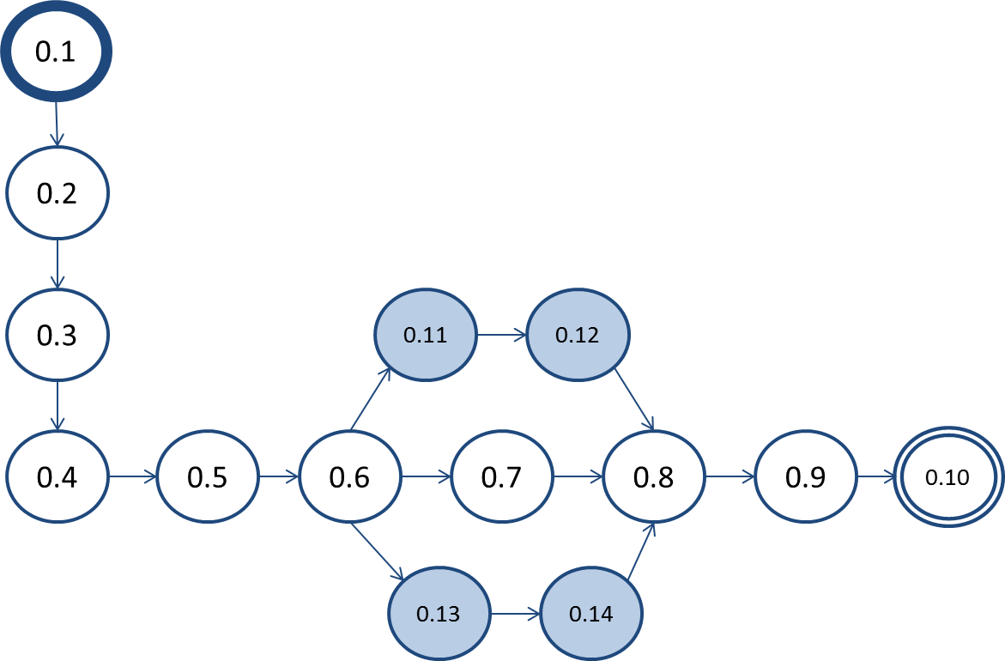

* 1. Información Adicional
     1. *Prototipo Visual*



1. Consultar Estado Solicitud
   1. Descripción Breve

Este Caso de Uso permite al cliente tener conocimiento del estado de su solicitud.

* 1. Flujo Básico de Eventos

1. El caso de uso se inicia cuando el Cliente selecciona "Estado de Solicitud" en el menú principal.
2. El aplicativo móvil muestra una pantalla con datos tales como: "Fotografía del Conductor, Apellidos y Nombres del Conductor, Nro. de Brevete, Tiempo de Espera aproximado, Calificaciones del conductor y del auto, Dirección y Referencia de la Solicitud". Y las opciones “Volver” y “Finalizar & Calificar".
3. El cliente selecciona la opción “Volver”.
4. El sistema muestra el menú principal, y el caso de uso termina.
   1. Flujos Alternativos
      1. *Flujo Alternativo 1 – Solicitud en espera*
5. En el evento 0.2 del flujo principal, el Operador Call Center aún no ha asignado ningún taxi para la solicitud, el sistema muestra una pantalla con el mensaje: "Por Asignar" junto con la dirección y referencia de la solicitud. Así mismo, el sistema muestra dos opciones "Volver” y “Cancelar".
6. El cliente selecciona la opción "Volver".
7. El sistema vuelve al evento 0.1 del flujo principal.
   * 1. *Flujo Alternativo 2 – Cancelar Taxi*
8. En el evento 0.5 del flujo alternativo 1 – Solicitud en espera, el cliente selecciona la opción "Cancelar", el sistema muestra un alerta: "¿Está seguro de cancelar su servicio?" con las opciones: "No” o “Sí".
9. El usuario selecciona la opción "Sí".
10. El sistema muestra una nueva pantalla con el motivo de por qué no fue procesada la solicitud y la opción "Volver".
11. El cliente selecciona la opción "Volver".
12. El sistema vuelve al menú principal y el caso de uso finaliza.
    * 1. *Flujo Alternativo 2 – Finalizar y Calificar*
13. Si el cliente selecciona la opción "Finalizar &Calificar" en el evento 0.2 del flujo principal.
14. El sistema muestra una pantalla nueva con los criterios para calificar el servicio, entre estos ellos tenemos: "Estado del vehículo, conducción y cortesía" junto con las opciones "Volver” y “Finalizar”.
15. El usuario ingresa la puntuación a cada criterio de servicio y selecciona la opción "Finalizar".
16. El sistema muestra el mensaje: "Gracias por usar innTaxi" y el caso de uso termina.
    1. Escenarios Claves
    2. *Flujo Básico =* 0.1, 0.2, 0.3, 0.4.
    3. *Flujo Básico con Flujo Alternativo 1 =* 0.1, 0.2, 0.5, 0.6, 0.7, 0.1, 0.2, 0.3, 0.4.
    4. *Flujo Básico con Flujo Alternativo 2 =* 0.1, 0.2, 0.3, 0.4, 0.5, 0.8, 0.9, 0.10, 0.11, 0.12.
    5. *Flujo Básico con Flujo Alternativo 3 =* 0.1, 0.2, 0.13, 0.14, 0.15, 0.16.
    6. Precondiciones

* Cliente registrado.
* Haber iniciado sesión en el sistema.
* Debe por lo menos haberse registrado una solicitud.
  1. Postcondiciones
* ***Registro de Calificación de servicio***

Después de haber realizado la calificación por parte del cliente el sistema registra una nueva calificación.

* ***Registro de cancelación de taxi***

Si el usuario decide cancela la solicitud de taxi o en todo caso si no es asignado ninguno se registra en el sistema el motivo, la dirección y la fecha de la solicitud cancelada.

* 1. Puntos de Extensión
* Ninguno.
  1. Requerimientos Especiales
* ***Calificación por estrellas***
* El sistema debe permitir al usuario calificar los criterios del servicio a través de estrellas, teniendo en cuenta la escala de criterios (1.- Muy malo, 2.- Malo, 3.- Regular, 4.- Bueno, 5.- Muy bueno).
  1. Grafo - Escenarios

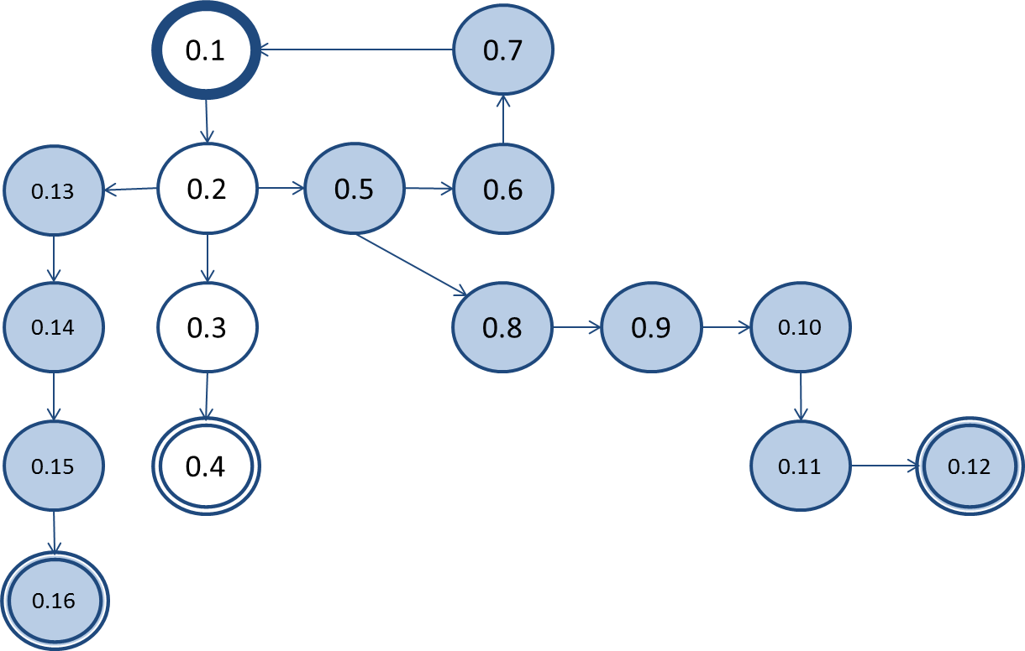

* 1. Información Adicional
     1. *Prototipo Visual*



1. Consultar Historial
   1. Descripción Breve

Este Caso de Uso permite al cliente ver el historial de las solicitudes de sus servicios de taxi.

* 1. Flujo Básico de Eventos

1. El caso de uso se inicia cuando el Cliente selecciona "Historial de Servicios" en el menú principal del aplicativo móvil.
2. Automáticamente el sistema muestra una lista con el historial de cada servicio mostrando su fecha y el lugar, del mismo modo muestra las opciones "Cancelar” y “Búsqueda Avanzada".
3. El cliente simplemente selecciona un servicio del historial.
4. La aplicación muestra una pantalla nueva con el detalle del servicio, mostrando información como "Nombres y Apellidos del Conductor, Brevete, Marca y Placa del auto, Fecha de Solicitud, Hora de Solicitud, Lugar y Referencia", y la opción "Volver".
5. El cliente revisa los datos y selecciona la opción “Volver”.
6. El sistema muestra el menú principal, y el caso de uso termina.
   1. Flujos Alternativos
      1. *Flujo Alternativo 1 – Búsqueda Avanzada*
7. En el evento 0.2 del flujo principal, el cliente selecciona la opción "Búsqueda Avanzada".
8. El sistema muestra una pantalla nueva con los siguientes datos de entrada: "Empresa, Estado, Rango de fechas" y las opciones "Cancelar” y “Buscar".
9. El cliente ingresa todos los datos solicitados e inicia la búsqueda.
10. El sistema muestra la pantalla con todos los servicios que se encontraron basados en los datos que ingreso el cliente en la pantalla búsqueda avanzada, y continua al evento 0.3 del flujo principal.
    * 1. *Flujo Alternativo 2 – Cancelar*
11. En el evento 0.2 del flujo principal, el cliente selecciona la opción "Cancelar".
12. El sistema vuelve automáticamente al menú principal, y el caso de uso termina.
    1. Escenarios Claves
    2. *Flujo Básico =* 0.1, 0.2, 0.3, 0.4, 0.5, 0.6.
    3. *Flujo Básico con Flujo Alternativo 1 =* 0.1, 0.2, 0.7, 0.8, 0.9, 0.10, 0.3, 0.4, 0.5, 0.6.
    4. *Flujo Básico con Flujo Alternativo 2 =* 0.1, 0.2, 0.11, 0.12.
    5. Precondiciones

* Cliente registrado.
* Haber iniciado sesión en el sistema.
* Debe haber por lo menos un registro de solicitud de taxi.
  1. Postcondiciones
* Ninguna.
  1. Puntos de Extensión
* Ninguno.
  1. Requerimientos Especiales
* No presenta requerimientos especiales.
  1. Grafo - Escenarios

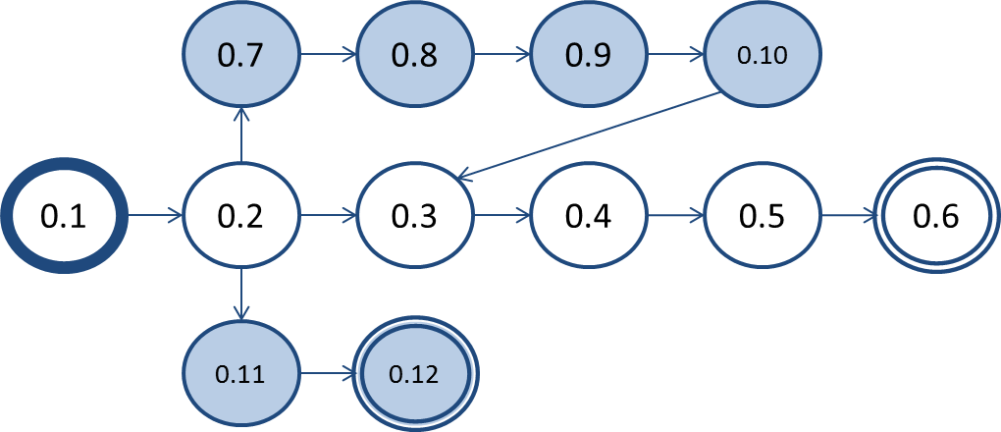

* 1. Información Adicional
     1. *Prototipo Visual*



1. Registrar Direcciones Frecuentes
   1. Descripción Breve

Este Caso de Uso permite al cliente registrar sus direcciones frecuentes.

* 1. Flujo Básico de Eventos

1. El caso de uso se inicia cuando el Cliente selecciona la opción "Direcciones Frecuentes" en el menú principal.
2. Automáticamente el sistema muestra una lista con las direcciones frecuentes ya agregadas, del mismo modo muestra las opciones "Cancelar" y "Nuevo".
3. El cliente selecciona la opción "Nuevo".
4. El sistema automáticamente muestra una nueva pantalla, con los datos de entrada: "Nombre, Calle, Número y Descripción", junto con las opciones "Cancelar" y "Guardar".
5. El cliente completa tos los datos de entrada y selecciona la opción "Guardar".
6. El sistema guarda los datos y el caso de uso termina.
   1. Flujos Alternativos
      1. *Flujo Alternativo 1 – Cancelar en Lista de Direcciones Frecuentes*
7. En el evento 0.2 del flujo principal, el cliente selecciona la opción "Cancelar".
8. El sistema regresa al "Menú principal" y el caso de uso finaliza.
   * 1. *Flujo Alternativo 2 – Cancelar en Agregar Dirección Frecuente*
9. Si en el evento 0.4 del flujo principal, el cliente selecciona la opción "Cancelar".
10. El sistema vuelve automáticamente a la lista de direcciones frecuentes mostrada en el evento 0.2 del flujo básico.
    1. Escenarios Claves
    2. *Flujo Básico =* 0.1, 0.2, 0.3, 0.4, 0.5, 0.6.
    3. *Flujo Básico con Flujo Alternativo 1 =* 0.1, 0.2, 0.7, 0.8.
    4. *Flujo Básico con Flujo Alternativo 2 =* 0.1, 0.2, 0.3, 0.4, 0.9, 0.10, 0.2, 0.3, 0.4, 0.5, 0.6.
    5. Precondiciones

* Cliente registrado.
* Haber iniciado sesión en el sistema.
  1. Postcondiciones
* ***Registro de Dirección Frecuente***

Se agrega una nueva dirección Frecuente al sistema.

* 1. Puntos de Extensión
* Ninguno.
  1. Requerimientos Especiales
* No presenta requerimientos especiales.
  1. Grafo - Escenarios

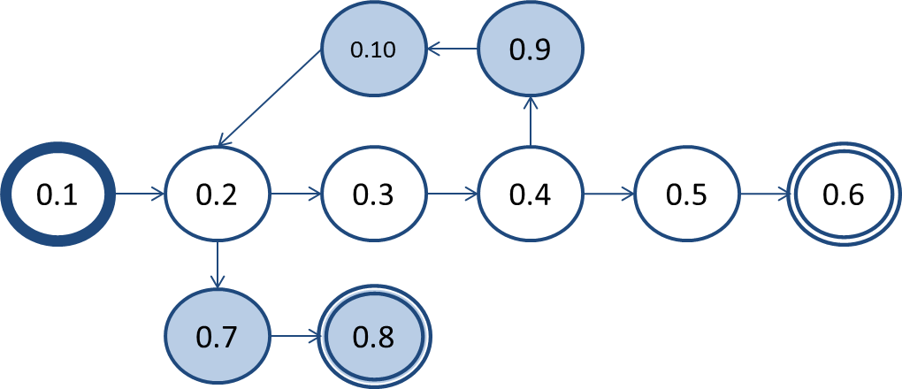

* 1. Información Adicional
     1. *Prototipo Visual*

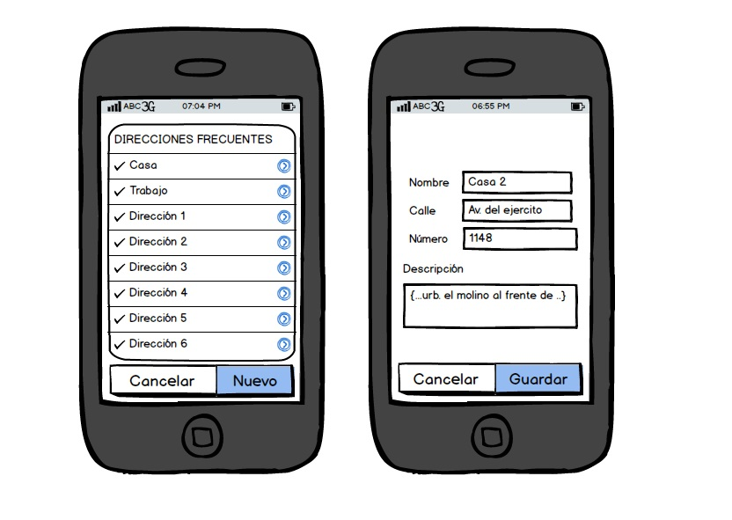

1. Registrar Usuario
   1. Descripción Breve

Este caso de uso permite al Cliente crear un usuario para acceder a la aplicación móvil.

* 1. Flujo Básico de Eventos

1. El caso de uso se inicia cuando el Cliente escoge la opción "Regístrate" en el aplicativo móvil.
2. El sistema redirige automáticamente a la página web de registro, en dónde solicita los siguientes datos de entrada: "Nombres, Apellidos, Correo electrónico, Contraseña, Confirmar Contraseña, Fecha de Nacimiento, Pregunta Secreta y Respuesta Secreta". Y la opción "Regístrate".
3. El Cliente ingresa todos los datos de entrada solicitados.
4. El sistema valida los datos y registra al usuario mostrando el mensaje de que se la ha enviado un e-mail para la confirmación de su cuenta.
5. El Cliente verifica el envío de e-mail en su cuenta.
6. El sistema le muestra un mensaje de activación de su cuenta, y el caso de uso termina.
   1. Flujos Alternativos
      1. *Flujo Alternativo 1 – Usuario no ingresa todos los datos de entrada*
7. En el evento 0.3. del flujo principal, el Cliente no ingresa todos los datos del registro.
8. El sistema muestra un mensaje emergente "Debe ingresar todos los datos", y vuelve al evento 0.3 del flujo básico.
   1. Escenarios Claves
   2. *Flujo Básico =* 0.1, 0.2, 0.3, 0.4, 0.5, 0.6.
   3. *Flujo Básico con Flujo Alternativo 1 =* 0.1, 0.2, 0.3, 0.7, 0.8, 0.3, 0.4, 0.5, 0.6.
   4. Precondiciones

* Ninguna.
  1. Postcondiciones
* ***Registro de Cliente Exitoso***

Después de este caso uso se registra un nuevo usuario "Cliente de taxi".

* 1. Puntos de Extensión
* Ninguno.
  1. Requerimientos Especiales
* Los mensajes deben ser de un texto resaltante y color rojo.
  1. Grafo - Escenarios

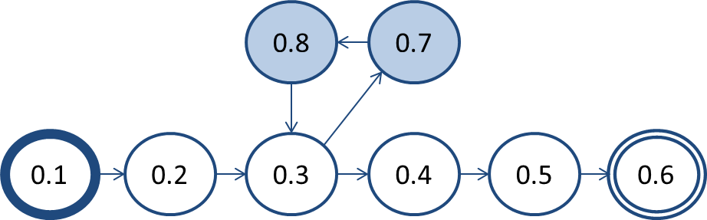

* 1. Información Adicional
     1. *Prototipo Visual*



1. Recuperar Contraseña
   1. Descripción Breve

Este caso de uso permite al Cliente recuperar su contraseña de acceso, en caso de no recordarla.

* 1. Flujo Básico de Eventos

1. El caso de uso se inicia cuando el Cliente escoge la opción **"Recuperar contraseña"** en el aplicativo móvil.
2. El sistema automáticamente muestra la página de "**Recuperar Contraseña**", en donde solicita los siguientes datos de entrada: "Correo electrónico y Respuesta de Pregunta Secreta". Y la opción "**Enviar**".
3. El Cliente ingresa todos los datos de entrada solicitados.
4. El sistema valida los datos y envía un correo electrónico al cliente con una contraseña temporal, y muestra un mensaje: "*Se le ha enviado un correo a (correo electrónico)*”. El caso de uso finaliza.
   1. Flujos Alternativos

* No hay flujos alternativos.
  1. Escenarios Claves
  2. *Flujo Básico =* 0.1, 0.2, 0.3, 0.4.
  3. Precondiciones
* Cliente previamente registrado.
  1. Postcondiciones
* ***Nueva contraseña de Cliente***

El cliente ha obtenido una nueva contraseña de acceso.

* 1. Puntos de Extensión
* Ninguno.
  1. Requerimientos Especiales
* Los mensajes deben ser de un texto resaltante y color rojo.
  1. Grafo - Escenarios



* 1. Información Adicional
     1. *Prototipo Visual*



1. Gestionar Datos Personales
   1. Descripción Breve

Este caso de uso permite al Cliente actualizar sus datos en el sistema. .

* 1. Flujo Básico de Eventos

1. El caso de uso se inicia cuando el Cliente inicia sesión en el sistema web.
2. El sistema muestra la pantalla principal.
3. El cliente selecciona la opción de "**Gestionar Datos Personales**".
4. El sistema muestra los siguientes datos: "Nombres, Apellidos, DNI, Dirección, Teléfono, Correo Electrónico, Sexo y Fecha de Nacimiento". Y la opción de **"Guardar".**
5. El Cliente ingresa todos los datos de entrada solicitados.
6. El sistema valida los datos y actualiza los campos en la base de datos mostrando un mensaje: "*Se han actualizados sus Datos*" y el caso de uso termina.
   1. Flujos Alternativos

- No hay flujos alternativos.

* 1. Escenarios Claves
  2. *Flujo Básico =* 0.1, 0.2, 0.3, 0.4, 0.5, 0.6.
  3. Precondiciones
* Cliente registrado.
* Haber iniciado sesión en el sistema.
  1. Postcondiciones
* ***Actualización de los datos del cliente***

Se hace la actualización de los campos de cliente en la base de datos.

* 1. Puntos de Extensión
* Ninguno.
  1. Requerimientos Especiales
* Los mensajes deben ser de un texto resaltante y color rojo.
  1. Grafo - Escenarios



* 1. Información Adicional
     1. *Prototipo Visual*



1. Cambiar Contraseña
   1. Descripción Breve

Este caso de uso permite al Cliente cambiar la contraseña de acceso al sistema web y al aplicativo móvil.

* 1. Flujo Básico de Eventos

1. El caso de uso se inicia cuando el Cliente inicia sesión en el sistema web.
2. El sistema muestra la pantalla principal.
3. El cliente selecciona la opción "Cambiar Contraseña".
4. El sistema muestra una pantalla en donde solicita los siguientes datos de entrada: "Contraseña Anterior, Nueva Contraseña y Confirmar Contraseña". Y la opción de "Guardar".
5. El Cliente ingresa todos los datos de entrada solicitados.
6. El sistema valida los datos y actualiza los campos en la base de datos mostrando un mensaje: "Se ha cambiado su contraseña" y el caso de uso termina.
   1. Flujos Alternativos

* No hay flujos alternativos.
  1. Escenarios Claves
  2. *Flujo Básico =* 0.1, 0.2, 0.3, 0.4, 0.5, 0.6.
  3. Precondiciones
* Cliente registrado.
* Haber iniciado sesión en el sistema.
  1. Postcondiciones
* ***Actualización de la contraseña del cliente***

Se hace la actualización de la contraseña del cliente para el acceso al sistema.

* 1. Puntos de Extensión
* Ninguno.
  1. Requerimientos Especiales
* La contraseña debe tener como mínimo 6 caracteres alfanuméricos.
* Los mensajes deben ser de un texto resaltante y color rojo
  1. Grafo - Escenarios



* 1. Información Adicional
     1. *Prototipo Visual*



1. Gestionar Empresa
   1. Descripción Breve

Este caso de uso permite al Administrador innTaxi gestionar empresas de taxis en el sistema, así como también asignar los paquetes a estas empresas.

* 1. Flujo Básico de Eventos

1. El caso de uso se inicia cuando el Administrador innTaxi selecciona la opción de "**Gestionar Paquetes**".
2. El sistema muestra una pantalla con el dato de entrada "**Nombre de empresa**", la opción "**Buscar**" y una la lista de las empresas agregadas al sistema. Así mismo muestra las opciones "**Nuevo**", "**Editar**" y "**Asignar Paquete**".
3. El Administrador innTaxi, selecciona la opción "**Nuevo**".
4. Automáticamente el sistema muestra una ventana emergente donde solicita los siguientes datos de entrada de la empresa: "Razón Social, RUC, Dirección y Teléfono". Del mismo modo solicita los datos de entrada del contacto de la empresa: "Nombre, Apellidos, DNI, Email, Dirección, Teléfono y el Estado de la empresa". Así mismo la opción "**Guardar**".
5. El cliente agrega todos los datos de entrada solicitados y selecciona la opción "**Guardar**".
6. El sistema muestra un mensaje emergente preguntando "*Desea guardar los cambios*", junto con las opciones "**Sí**" y "**No**".
7. El usuario selecciona la opción "**Sí**".
8. El sistema valida los datos y registra los datos de la nueva empresa y el caso de uso termina.
   1. Flujos Alternativos
      1. *Flujo Alternativo 1 – Editar empresa*
9. En el evento 0.2 del flujo principal, el Administrador innTaxi ingresa el dato de entrada "Nombre de Empresa" y selecciona la opción "Buscar".
10. El sistema automáticamente devuelve el resultado en la lista de las empresas.
11. El Administrador innTaxi selecciona a la empresa y escoge la opción "Editar".
12. Automáticamente el sistema muestra una ventana emergente con los siguientes datos de la empresa: "Razón Social, RUC, Dirección y Teléfono". Del mismo los datos del contacto de la empresa: "Nombre, Apellidos, DNI, Email, Dirección, Teléfono y el estado de la empresa". Así mismo la opción "Guardar".
13. El Administrador innTaxi actualiza los datos y selecciona la opción "Guardar".
14. El sistema muestra un mensaje emergente preguntando "¿Desea guardar los cambios?", junto con las opciones "Sí" y "No".
15. El usuario selecciona la opción "Sí".
16. El sistema valida los datos, actualiza los datos de la empresa seleccionada y muestra el listado de empresas del evento 0.2 del flujo principal.
    * 1. *Flujo Alternativo 2 – Asignar Paquetes*
17. En el evento 0.2 del flujo principal, el Administrador innTaxi ingresa el dato de entrada "Nombre de Empresa" y selecciona la opción "Buscar".
18. El sistema automáticamente devuelve el resultado en la lista de las empresas.
19. El Administrador innTaxi selecciona a la empresa y escoge la opción "Asignar Paquete".
20. Automáticamente el sistema muestra una ventana emergente con los siguientes datos de la empresa: "Paquete y Fecha". Así mismo la opción "Asignar".
21. El Administrador innTaxi llena todos los campos y selecciona la opción "Asignar".
22. El sistema muestra un mensaje emergente preguntando "Desea guardar los cambios", junto con las opciones "Sí" y "No".
23. El usuario selecciona la opción "Sí".
24. El sistema valida los datos, asigna un paquete a la empresa seleccionada y el caso de uso termina
    1. Escenarios Claves
    2. *Flujo Básico =* 0.1, 0.2, 0.3, 0.4, 0.5, 0.6, 0.7, 0.8.
    3. *Flujo Básico con Flujo Alternativo 1 =* 0.1, 0.2, 0.9, 0.10, 0.11, 0.12, 0.13, 0.14, 0.15, 0.16, 0.2, 0.3, 0.4, 0.5, 0.6, 0.7, 0.8.
    4. *Flujo Básico con Flujo Alternativo 2 =* 0.1, 0.2, 0.17, 0.18, 0.19, 0.20, 0.21, 0.22, 0. 23, 0.24.
    5. Precondiciones

* Administrador innTaxi registrado.
* Haber iniciado sesión en el sistema.
* Debe de haber por lo menos una empresa registrada.
* Debe de haber como mínimo un paquete registrado.
  1. Postcondiciones
* ***Se registra una nueva Empresa***

Se registra una nueva empresa en el sistema.

* ***Se Actualiza los datos de una empresa***

Se guarda los cambios en la base de datos de en una empresa en el sistema.

* ***Se Asigna un paquete***

Se hace la asignación de un paquete a una empresa.

* 1. Puntos de Extensión
* Ninguno.
  1. Requerimientos Especiales
* Los mensajes deben ser de un texto resaltante y color rojo.
  1. Grafo - Escenarios

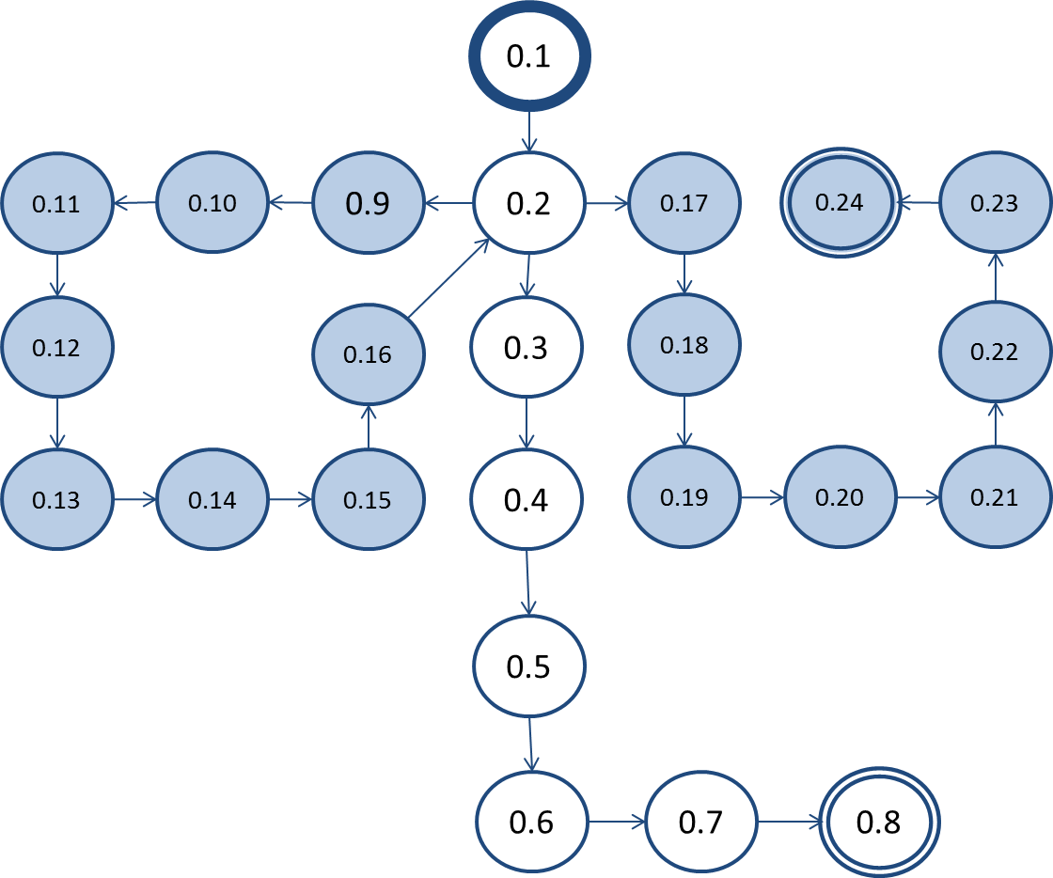

* 1. Información Adicional
     1. *Prototipo Visual*

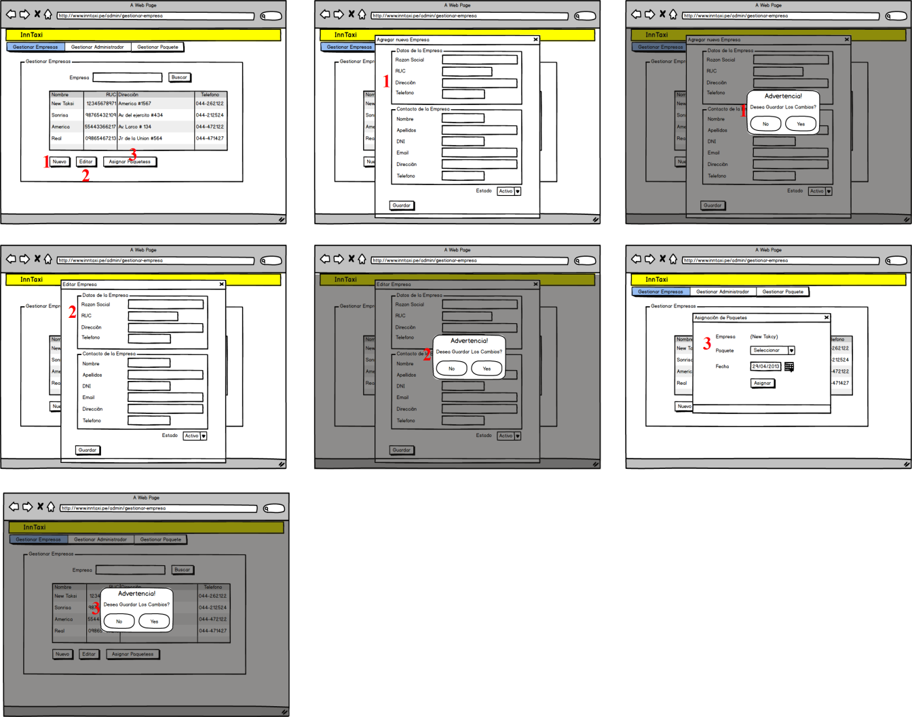

1. Gestionar Administrador
   1. Descripción Breve

Este caso de uso permite al Administrador innTaxi gestionar los usuarios de los administradores de cada empresa de taxis en el sistema.

* 1. Flujo Básico de Eventos

1. El caso de uso se inicia cuando el Administrador innTaxi selecciona la opción de "Gestionar Administrador".
2. El sistema automáticamente muestra una pantalla con el dato de entrada "Nombre de empresa", la opción "Buscar" y una la lista de los Administradores de cada empresa, junto con las opciones "Nuevo" y "Editar".
3. El Administrador innTaxi, selecciona la opción "Nuevo".
4. Automáticamente el sistema muestra una ventana emergente donde solicita los siguientes datos de entrada: "Usuario, contraseña, empresa y estado". Y así mismo la opción "Guardar".
5. El cliente agrega todos los datos de entrada solicitados y selecciona la opción "Guardar".
6. El sistema muestra un mensaje emergente preguntando "Desea guardar los cambios", junto con la opción "Sí" y "No".
7. El usuario selecciona la opción "Sí".
8. El sistema valida los datos y registra los datos del nuevo administrador de empresa en el sistema y el caso de uso finaliza.
   1. Flujos Alternativos
      1. *Flujo Alternativo 1 – Editar administrador*
9. En el evento 0.2 del flujo principal, el Administrador innTaxi ingresa el dato de entrada "Nombre de Empresa" y selecciona la opción "**Buscar**".
10. El sistema automáticamente devuelve el resultado en la lista de los administradores.
11. El Administrador innTaxi selecciona un administrador y escoge la opción "**Editar**".
12. Automáticamente el sistema muestra una ventana emergente con los siguientes datos del administrador seleccionado: "Usuario, contraseña, empresa, estado". Y la opción "**Guardar**".
13. El Administrador innTaxi actualiza los datos y selecciona la opción "**Guardar**".
14. El sistema muestra un mensaje emergente preguntando "*Desea guardar los cambios*", junto con la opción **“Sí”** y "**No**".
15. El usuario selecciona la opción **“Sí”.**
16. El sistema valida los datos y actualiza los campos del administrador y muestra el listado de administradores del evento 0.2.
    1. Escenarios Claves
    2. *Flujo Básico =* 0.1, 0.2, 0.3, 0.4, 0.5, 0.6, 0.7, 0.8.
    3. *Flujo Básico con Flujo Alternativo 1 =* 0.1, 0.2, 0.9, 0.10, 0.11, 0.12, 0.13, 0.14, 0.15, 0.16, 0.2, 0.3, 0.4, 0.5, 0.6, 0.11, 0.12, 0.7, 0.8, 0.9, 0.10.
    4. Precondiciones

* Administrador innTaxi registrado.
* Haber iniciado sesión en el sistema.
* Debe haber por lo menos registrado una empresa.
  1. Postcondiciones
* ***Se registra una nueva Administrador***

Se registra un nuevo administrador para una empresa en el sistema.

* ***Se Actualiza los campos del Administrador***

Se actualizan los campos de un administrador en la base de datos del sistema.

* 1. Puntos de Extensión
* Ninguno.
  1. Requerimientos Especiales
* Los mensajes deben ser de un texto resaltante y color rojo.
  1. Grafo - Escenarios

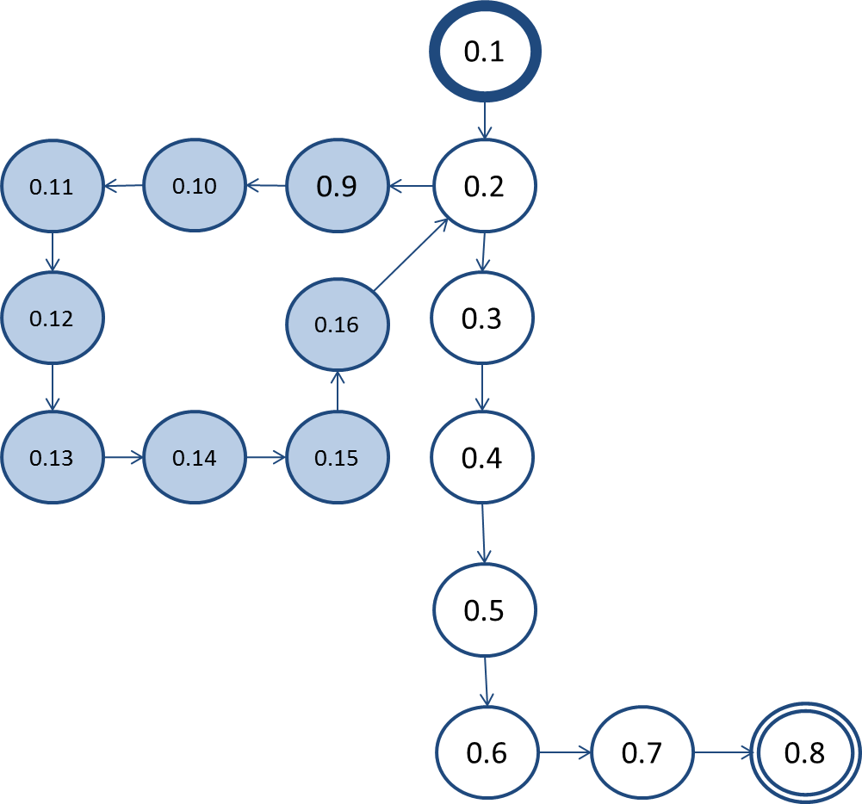

Información Adicional

* + 1. *Prototipo Visual*

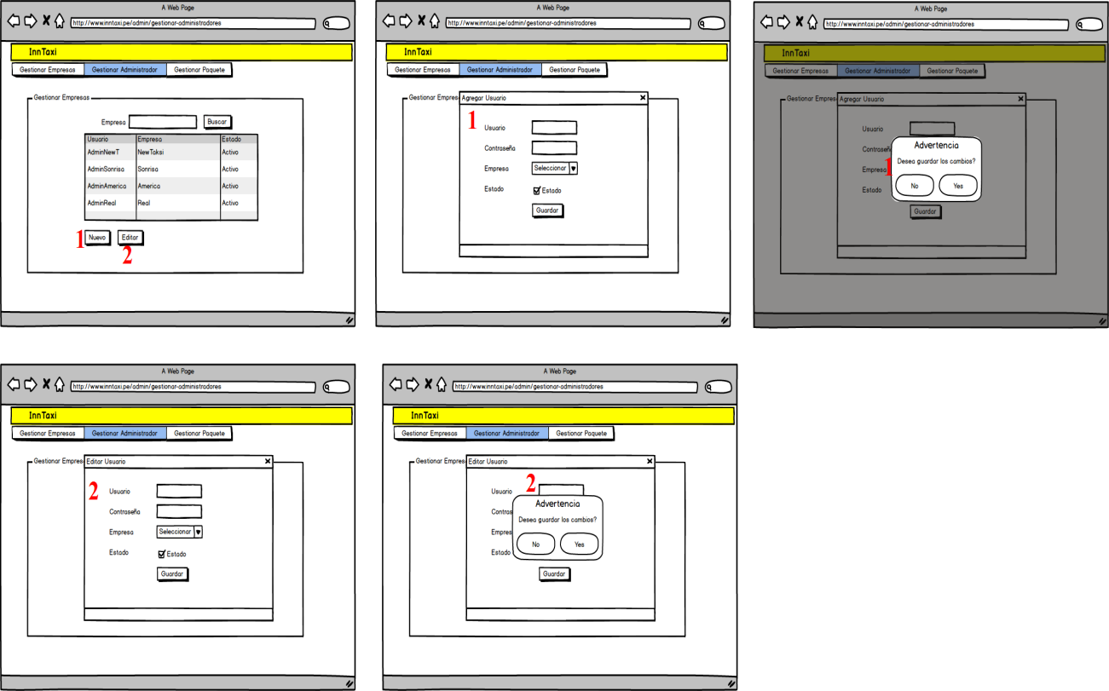

1. Validar Conductor
   1. Descripción Breve

Este caso de uso permite al Administrador innTaxi validar a los conductores que han sido registrados por los administradores de las empresas de taxi.

* 1. Flujo Básico de Eventos

1. El caso de uso se inicia cuando el Administrador innTaxi selecciona la opción de "**Validar Conductor**".
2. El sistema automáticamente muestra una pantalla con el dato de entrada "Apellido", la opción "**Buscar**" y una la lista de los conductores registrados en el sistema. Así mismo la opción "**Ver Documento**".
3. El Administrador innTaxi, escoge un conductor de la lista y selecciona la opción "**Ver Documento**".
4. Automáticamente el sistema muestra una ventana emergente con una lista de los documentos y requisitos para ser habilitados "DNI, Lic. de conducir, SOAT, Tarjeta de propiedad, Test Psicológico, Antecedentes penales, Antecedentes judiciales, certificado de revisión técnica y revisión de estado de unidad", y la opción "**Guardar**".
5. El cliente habilita todos los requisitos comprobados y selecciona la opción "**Guardar**".
6. El sistema muestra un mensaje emergente preguntando "**Desea guardar los cambios**", junto con la opción **“Sí”** y "**No**".
7. El usuario selecciona la opción **“Sí”**.
8. El sistema valida los datos e internamente si cumple con todos los requisitos habilita al conductor con la categoría "**Premium**". Si cumple con los requisitos básicos "DNI, Brevete, SOAT y Tarjeta de propiedad" en el sistema habilitará al conductor como servicio "**Estándar**"; y el caso de uso termina.
   1. Flujos Alternativos
      1. *Flujo Alternativo 1 – No presenta documentos básicos*
9. En el flujo básico 0.5 el Administrador innTaxi no valida todos los requisitos y documentos del conductor y selecciona la opción "Guardar".
10. El sistema muestra un mensaje emergente preguntando "Desea guardar los cambios", junto con la opción “Sí” y "No".
11. El usuario selecciona la opción “Sí”.
12. El sistema valida los datos y como no presenta por lo menos los requisitos básicos el sistema no habilita al conductor para usar el servicio. El caso de uso termina.
    1. Escenarios Claves
    2. *Flujo Básico =* 0.1, 0.2, 0.3, 0.4, 0.5, 0.6, 0.7, 0.8.
    3. *Flujo Básico con Flujo Alternativo 1 =* 0.1, 0.2, 0.3, 0.4, 0.5, 0.9, 0.10, 0.11, 0.12.
    4. Precondiciones

* Administrador innTaxi registrado.
* Haber iniciado sesión en el sistema.
* Los conductores deben estar registrados.
  1. Postcondiciones
* Se habilita a un conductor "Premium" al sistema.
* Se habilita a un conductor "Estándar" al sistema.
  1. Puntos de Extensión
* Ninguno.
  1. Requerimientos Especiales
* Los mensajes deben ser de un texto resaltante y color rojo.
  1. Grafo - Escenarios

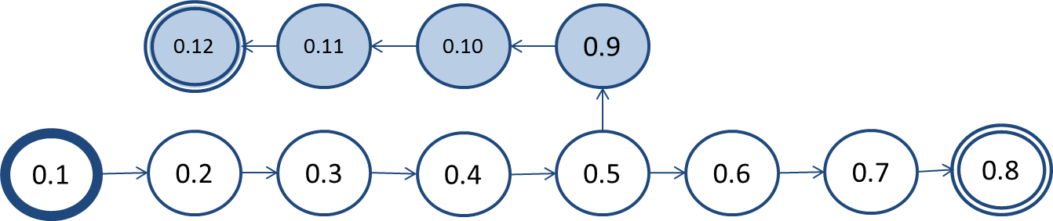

Información Adicional

* + 1. *Prototipo Visual*



1. Atender Solicitud
   1. Descripción Breve

En este caso de uso el Operador Call Center visualiza las solicitudes de taxi, así como también asigna y gestiona las unidades a cada solicitud a través del sistema web.

* 1. Flujo Básico de Eventos

1. El caso de uso se inicia cuando el Operador Call Center inicia sesión.
2. El sistema automáticamente muestra la pantalla de asignación dividido en 4 secciones: La Primera Sección en la parte superior izquierda donde se encolan en una lista todas las solicitudes mostrando el "Nombre, Lugar Y Tiempo de la Solicitud". La Segunda Sección muestra en un mapa la ubicación actual de la solicitud. En la Tercera Sección en la parte inferior izquierda muestra el detalle de la solicitud actual entre ellos: el Nombre del Solicitante, Dirección, Tipo de Servicio y Comentario. Y finalmente en la Cuarta Sección en la parte inferior derecha el sistema solicita los datos de asignación como Número de Móvil, Tiempo Estimado y la opciones "Asignar” y “No Asignar".
3. El Operador Call Center selecciona la solicitud a asignar y automáticamente se muestra el mapa y los detalles de la solicitud seleccionada en la sección 2 y 3 respectivamente y seguidamente ingresa los datos de entrada solicitados en la sección 4 entre ellos "El Número de la Unidad y el Tiempo Estimado", y automáticamente se carga en esta sección los datos de la móvil asignada entre estos: "Nombres y Apellidos del Conductor, Marca, Modelo y Placa dela Unidad" y finalmente selecciona la opción "Asignar".
4. El sistema registra la asignación y envía un mensaje al móvil del solicitante y el caso de uso termina.
   1. Flujos Alternativos
      1. *Flujo Alternativo 1 – No asignar*
5. En el evento 0.2 del flujo principal, si el Operador Call Center selecciona la opción "No Asignar", el sistema muestra una ventana emergente con el dato de entrada comentario y la opción “Cancelar o Grabar".
6. El Operador Call Center ingresa un comentario y selecciona la opción "Grabar".
7. El sistema cancela la solicitud de taxi y envía un mensaje al móvil del solicitante, y el caso de uso finaliza.
   1. Escenarios Claves
   2. *Flujo Básico =* 0.1, 0.2, 0.3, 0.4.
   3. *Flujo Básico con Flujo Alternativo 1 =* 0.1, 0.2, 0.5, 0.6, 0.7.
   4. Precondiciones

* El Operador Call Center debe haber iniciado sesión.
* Debe haber por lo menos una solicitud de taxi en el sistema.
  1. Postcondiciones
* ***Asignación de taxi***

Después de este caso uso se registra una asignación de taxi en el sistema.

* 1. Puntos de Extensión
* Ninguna.
  1. Requerimientos Especiales
* El mapa que se muestra en la pantalla de asignación debe ser usando la tecnología de Google Maps.
  1. Grafo - Escenarios

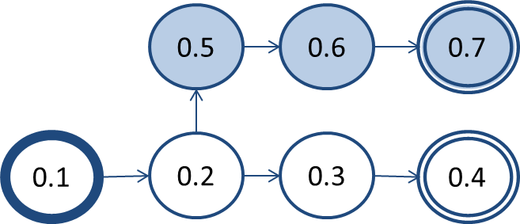

* 1. Información Adicional
     1. *Prototipo Visual*



1. Gestionar Paquetes
   1. Descripción Breve

Este caso de uso permite al Administrador innTaxi gestionar todos los paquetes de inscripción para cada una de las empresas de taxi.

* 1. Flujo Básico de Eventos

1. El caso de uso se inicia cuando el Administrador innTaxi selecciona la opción de "Gestionar Paquetes".
2. Automáticamente el sistema muestra una pantalla con el dato de entrada "Nombre de Paquete", la opción "Buscar" y una la lista de los paquetes de cada empresa, junto con las opciones "Nuevo" y "Editar".
3. El Administrador innTaxi selecciona la opción "Nuevo".
4. Automáticamente el sistema muestra una ventana emergente donde solicita los siguientes datos de entrada: "Nombre, Cantidad de Usuarios, Precio y Estado". Y así mismo la opción "Guardar".
5. El cliente agrega todos los datos de entrada solicitados y selecciona la opción "Guardar".
6. El sistema muestra un mensaje emergente preguntando "¿Desea guardar los cambios?", junto con la opción “Sí” y "No".
7. El usuario selecciona la opción “Sí”.
8. El sistema valida los datos y registra los datos del nuevo paquete de la empresa en el sistema y caso de uso termina.
   1. Flujos Alternativos
      1. *Flujo Alternativo 1 – Editar paquete*
9. En el evento 0.2 en el flujo principal, el Administrador innTaxi ingresa el dato de entrada "Nombre de paquete" y selecciona la opción "Buscar".
10. El sistema automáticamente devuelve el resultado en la lista de los paquetes.
11. El Administrador innTaxi selecciona un paquete y escoge la opción "Editar".
12. Automáticamente el sistema muestra una ventana emergente con los siguientes datos del paquete seleccionado: "nombre, cantidad de usuarios, precio, estado". Y la opción "Guardar".
13. El Administrador innTaxi actualiza los datos y selecciona la opción "Guardar".
14. El sistema muestra un mensaje emergente preguntando "¿Desea guardar los cambios?", junto con la opción “Sí” y "No".
15. El usuario selecciona la opción “Sí”.
16. El sistema valida los datos y actualiza los campos del paquete y el caso de uso termina.
    * 1. *Flujo Alternativo 2 – Usuario no desea guardar cambios*
17. Si en el evento 0.6 de flujo principal y en el evento 0.15 del flujo alternativo 1, el usuario selecciona la opción "No".
18. El sistema valida los datos y actualiza los campos del paquete y el caso de uso termina.
    1. Escenarios Claves
    2. *Flujo Básico =* 0.1, 0.2, 0.3, 0.4, 0.5, 0.6, 0.7, 0.8.
    3. *Flujo Básico con Flujo Alternativo 1 =* 0.1, 0.2, 0.9, 0.10, 0.11, 0.12, 0.13, 0.14, 0.15, 0.16.
    4. *Flujo Básico con Flujo Alternativo 2 =*0.1, 0.2, 0.9, 0.10, 0.11, 0.12, 0.13, 0.14, 0.15, 0.17, 0.18.
    5. *Flujo Básico con Flujo Alternativo 2 =*0.1, 0.2, 0.3, 0.4, 0.5, 0.6, 0.17, 0.18.
    6. Precondiciones

* Haber iniciado sesión en el sistema.
* Debe haber por lo menos registrado una empresa.
  1. Postcondiciones
* ***Se registra un nuevo paquete***

Se registra un nuevo paquete para una empresa en el sistema.

* ***Se Actualiza los campos del paquete***

Se actualizan los campos de un paquete en la base de datos del sistema.

* 1. Puntos de Extensión
* Ninguno.
  1. Requerimientos Especiales
* Los mensajes deben ser de un texto resaltante y color rojo.
  1. Grafo - Escenarios

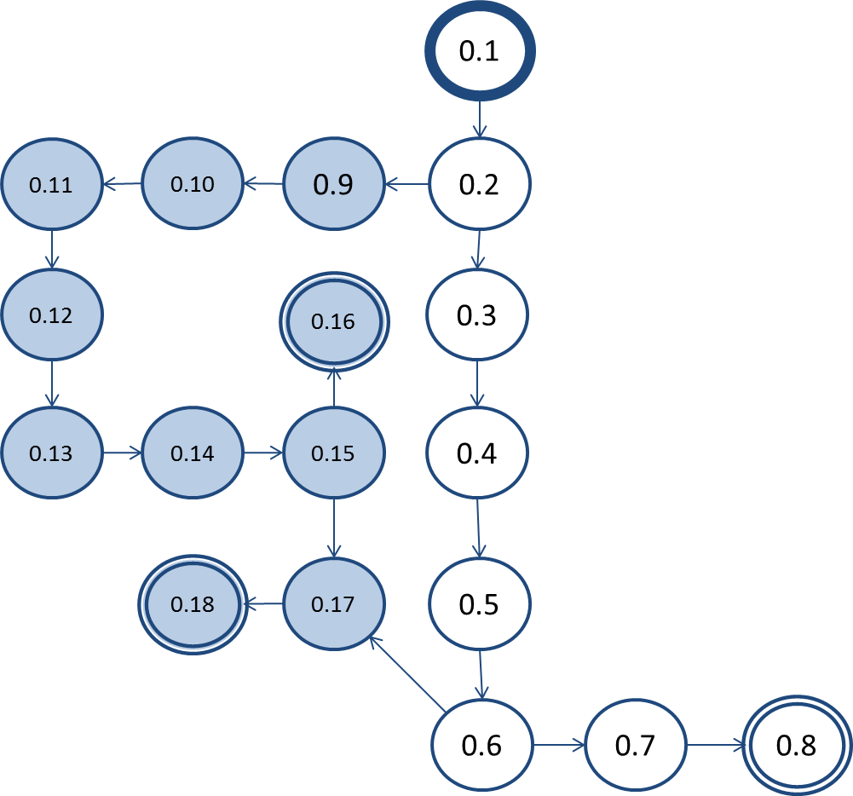

* 1. Información Adicional
     1. *Prototipo Visual*

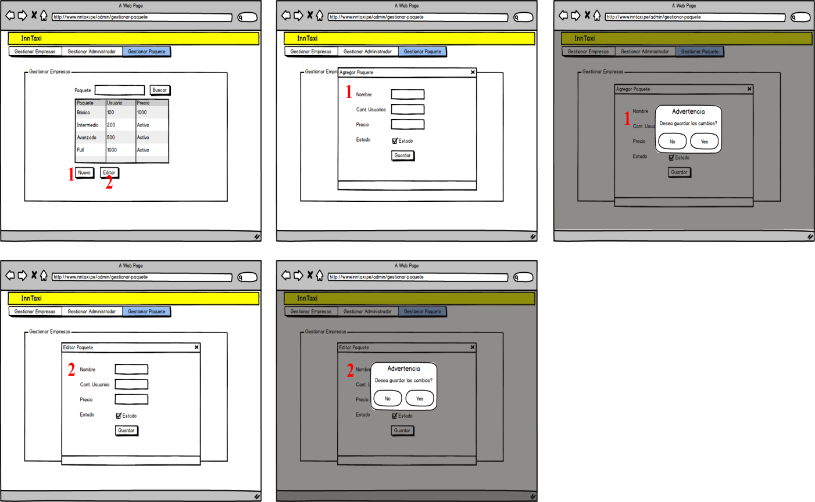

1. Gestionar Usuarios
   1. Descripción Breve

Este caso de uso permite al Administrador Empresa Taxi gestionar todos los usuarios del sistema, así como también actualizar sus datos.

* 1. Flujo Básico de Eventos

1. El caso de uso se inicia cuando el Administrador Empresa Taxi selecciona la opción de "Gestionar Usuarios".
2. Automáticamente el sistema muestra una pantalla con el dato de entrada "Apellidos", la opción "Buscar" y una la lista de usuarios agregadas al sistema, así mismo muestra las opciones "Nuevo” y "Editar".
3. El Administrador Empresa Taxi, selecciona la opción "Nuevo".
4. Automáticamente el sistema muestra una ventana emergente donde solicita los siguientes datos de entrada del nuevo usuario como: Nombres, Apellidos, DNI, Usuario, Contraseña, Confirmar Contraseña, Cargo, Dirección, Correo Electrónico, Teléfono, Fecha de Nacimiento, Sexo, Estado. Así mismo la opción "Guardar".
5. El Administrador Empresa Taxi agrega todos los datos de entrada solicitados y selecciona la opción "Guardar".
6. El sistema muestra un mensaje emergente preguntando "¿Desea guardar los cambios?", junto con las opciones “Sí” y "No".
7. El usuario selecciona la opción “Sí”.
8. El sistema valida los datos y registra los datos de la nuevo usuario y el caso de uso termina.
   1. Flujos Alternativos
      1. *Flujo Alternativo 1 – Editar usuario*
9. En el evento 0.2 del flujo principal, el Administrador Empresa Taxi ingresa el dato de entrada "Apellidos" y selecciona la opción "Buscar".
10. El sistema automáticamente devuelve el resultado en la lista de todos los usuarios.
11. El Administrador Empresa Taxi selecciona el usuario y escoge la opción "Editar".
12. Automáticamente el sistema muestra una ventana emergente con los siguientes datos del usuario: "Nombre, Apellidos, DNI, Usuario, Contraseña, Confirmar Contraseña, Cargo, Dirección, Correo Electrónico, Teléfono, Fecha de Nacimiento, Sexo y el Estado del Usuario". Así mismo la opción "Guardar".
13. El Administrador Empresa Taxi actualiza los datos y selecciona la opción "Guardar".
14. El sistema muestra un mensaje emergente preguntando "¿Desea guardar los cambios?", junto con la opción “Sí” y "No".
15. El usuario selecciona la opción “Sí”.
16. El sistema valida los datos y actualiza los datos del usuario seleccionado y el caso de uso termina.
    * 1. *Flujo Alternativo 2 – Usuario no desea guardar los cambios*
17. En el evento 0.6 del flujo principal y en elevento0.15 del flujo alternativo 1, si el usuario selecciona la opción "No".
18. El sistema automáticamente regresa a la ventana emergente del flujo anterior.
    1. Escenarios Claves
    2. *Flujo Básico =* 0.1, 0.2, 0.3, 0.4, 0.5, 0.6, 0.7, 0.8.
    3. *Flujo Básico con Flujo Alternativo 1 =* 0.1, 0.2, 0.9, 0.10, 0.11, 0.12, 0.13, 0.14, 0.15, 0.16.
    4. *Flujo Básico con Flujo Alternativo 2 =* 0.1, 0.2,0.9, 0.10, 0.11, 0.12, 0.13, 0.14, 0.15, 0.17, 0.18.
    5. *Flujo Básico con Flujo Alternativo 2 =* 0.1, 0.2, 0.3, 0.4, 0.5, 0.6, 0.17, 0.18.
    6. Precondiciones

* Haber iniciado sesión en el sistema.
* Debe haber por lo menos registrado un administrador de una empresa de taxi.
  1. Postcondiciones
* ***Se registra un nuevo usuario***

Se registra un nuevo usuario en el sistema.

* ***Se Actualiza los datos de un usuario***
* Se guarda los cambios en la base de datos del usuario en el sistema.
  1. Puntos de Extensión
* Ninguno.
  1. Requerimientos Especiales
* Los mensajes deben ser de un texto resaltante y color rojos.
  1. Grafo - Escenarios



* 1. Información Adicional
     1. *Prototipo Visual*

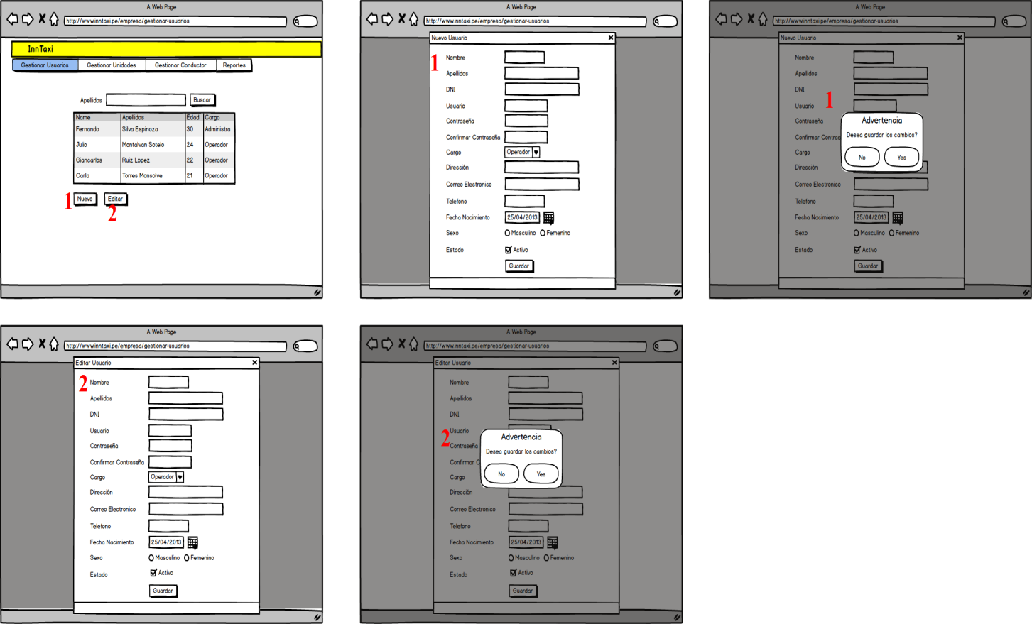

1. Gestionar Conductor
   1. Descripción Breve

Este caso de uso permite al Administrador Empresa Taxi gestionar todos los conductores en el sistema, así actualizar sus datos.

* 1. Flujo Básico de Eventos

1. El caso de uso se inicia cuando el Administrador Empresa Taxi selecciona la opción de "Gestionar Conductor".
2. Automáticamente el sistema muestra una pantalla con el dato de entrada "Apellidos", la opción "Buscar" y una la lista de todos los conductores agregados al sistema, así mismo muestra las opciones "Nuevo" y "Editar".
3. El Administrador Empresas Taxi, selecciona la opción "Nuevo".
4. Automáticamente el sistema muestra una ventana emergente donde solicita los siguientes datos de entrada del conductor: "Fotografía, Nombre, Apellidos, DNI, Licencia de Conducir, Dirección, Teléfono, Fecha de Nacimiento y el Estado del Conductor". Así mismo la opción "Guardar".
5. El Administrador Empresa Taxi agrega todos los datos de entrada solicitados y selecciona la opción "Guardar".
6. El sistema valida los datos y registra los datos del nuevo conductor y el caso de uso termina.
   1. Flujos Alternativos
      1. *Flujo Alternativo 1 – Editar conductor*
7. En el flujo básico 0.2 el Administrador Empresa Taxi ingresa el dato de entrada "Apellidos" y selecciona la opción "Buscar".
8. El sistema automáticamente devuelve el resultado en la lista de las empresas.
9. El Administrador Empresa Taxi selecciona a la empresa y escoge la opción "Editar".
10. Automáticamente el sistema muestra una ventana emergente con los siguientes datos del conductor: "Fotografía, Nombre, Apellidos, DNI, Licencia de Conducir, Dirección, Teléfono, Fecha de Nacimiento y el Estado del Conductor". Así mismo la opción "Guardar".
11. El Administrador Empresa Taxi actualiza los datos y selecciona la opción "Guardar".
12. El sistema valida los datos y actualiza los datos del conductor seleccionado y el caso de uso termina.
    1. Escenarios Claves
    2. *Flujo Básico =* 0.1, 0.2, 0.3, 0.4, 0.5, 0.6.
    3. *Flujo Básico con Flujo Alternativo 1 =* 0.1, 0.2, 0.7, 0.8, 0.9, 0.10, 0.11, 0.12.
    4. Precondiciones

* Haber iniciado sesión en el sistema.
  1. Postcondiciones
* ***Se registra un nuevo conductor***

Se registra un nuevo conductor en el sistema.

* ***Se actualiza los datos de un conductor***

Se guarda los cambios en la base de datos del conductor en el sistema.

* 1. Puntos de Extensión
* Ninguno.
  1. Requerimientos Especiales
* No presenta requerimientos especial Los mensajes deben ser de un texto resaltante y color rojo.
  1. Grafo - Escenarios

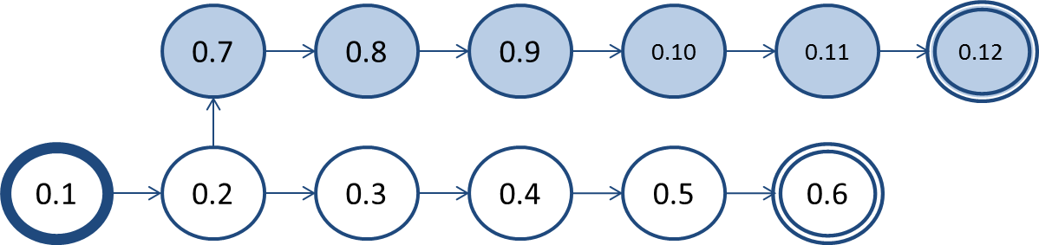

* 1. Información Adicional
     1. *Prototipo Visual*

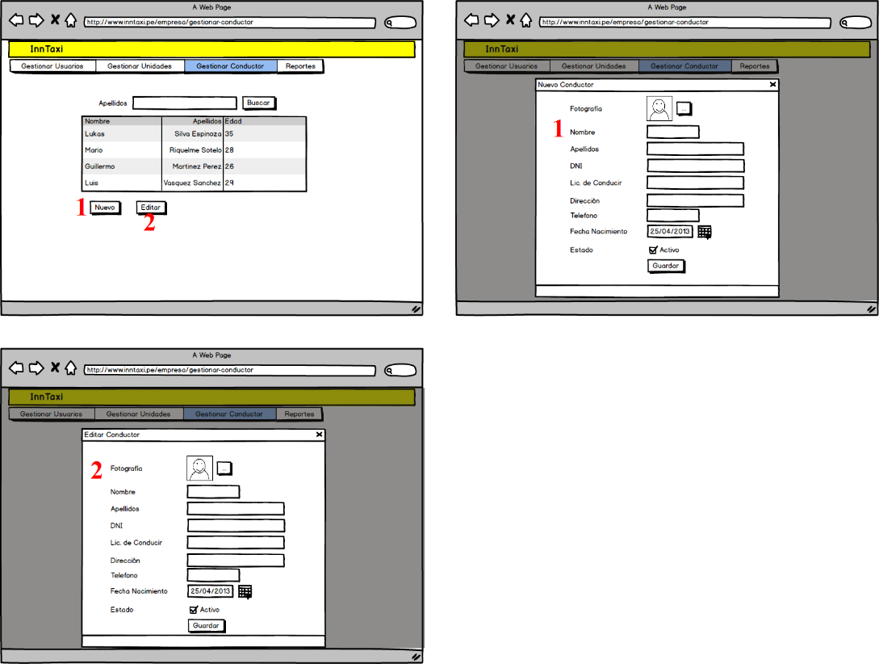

1. Gestionar Unidades
   1. Descripción Breve

Este caso de uso permite al Administrador Empresa Taxi gestionar las unidades de taxis en el sistema, así como también asignar los horarios al conductor.

* 1. Flujo Básico de Eventos

1. El caso de uso se inicia cuando el Administrador Empresa Taxi selecciona la opción de "Gestionar unidades".
2. Automáticamente el sistema muestra una pantalla con el dato de entrada "matricula", la opción "Buscar" y una la lista de las unidades agregadas al sistema, así mismo muestra las opciones "Nuevo", "Editar" y "Asignar".
3. El Administrador Empresa Taxi selecciona la opción "Nuevo".
4. Automáticamente el sistema muestra una ventana emergente donde solicita los siguientes datos de entrada del nuevo vehículo: "Numero de Móvil, Número de Matrícula, Modelo, Color, Descripción y el Estado del Vehículo". Así mismo la opción "Guardar".
5. El Administrador Empresa Taxi agrega todos los datos de entrada solicitados y selecciona la opción "Guardar".
6. El sistema muestra un mensaje emergente preguntando "¿Desea guardar los cambios?", junto con la opción “Sí” y "No".
7. El usuario selecciona la opción “Sí”.
8. El sistema valida los datos y registra los datos de la nuevo vehículo y el caso de uso termina.
   1. Flujos Alternativos
      1. *Flujo Alternativo 1 – Asignar unidades*
9. En el flujo básico 0.2 el Administrador Empresa Taxi ingresa el dato de entrada "Matricula" y selecciona la opción "Buscar".
10. El sistema automáticamente devuelve el resultado en la lista de las unidades.
11. El Administrador Empresa Taxi selecciona el vehículo y escoge la opción "Asignar".
12. Automáticamente el sistema muestra una nueva ventana con los siguientes datos del vehículo ya asignados como: "Número de Matrícula, Fabricante, Modelo y Color". Del mismo modo solicita los datos de entrada del conductor: "DNI, Nombre, Brevete" y la opción “Guardar”. Del mismo modo también datos de entrada de horario: “Full Day, Hora de Inicio, Hora Final” y la opción "Asignar".
13. El Administrador Empresa Taxi selecciona la opción "Guardar”.
14. El sistema automáticamente muestra una ventana emergente con el dato de entrada “Apellido”, la opción “Buscar”, una lista de los conductores y la opción “Aceptar”.
15. El Administrador Empresa Taxi ingresa el apellido de y selecciona la opción “Buscar”.
16. El sistema devuelve al conductor como resultado.
17. El Administrador Empresa Taxi selecciona la opción “Aceptar”.
18. El sistema regresa al flujo alternativo 0.4 con los datos del conductor ya asignados.
19. El Administrador Empresa Taxi en la sección de horario activa el dato de entrada “Full date” y selecciona la opción “Guardar”.
20. El sistema muestra un mensaje emergente preguntando "Desea guardar los cambios", junto con la opción “Sí” y "No".
21. El Administrador Empresa Taxi selecciona la opción “Sí”.
22. El sistema valida los datos y asigna una unidad al conductor y el caso de uso termina.
    * 1. *Flujo Alternativo 2 – Asignar horario*
23. En el evento 0.12 del flujo alternativo 1, el Administrador Empresa Taxi en la sección de horario ingresa el dato de entrada "Hora de inicio, Hora Fin" y selecciona la opción "Asignar".
24. El sistema agrega automáticamente a la lista de conductores el conductor seleccionado.
25. EL Administrador Empresa Taxi regresa al evento 0.5 del flujo principal y selecciona a otro conductor y asigna otro horario en el evento 0.15 del flujo alternativo 1.
26. El sistema agrega automáticamente a la lista al otro conductor.
27. Finalmente el Administrador Empresa Taxi selecciona la opción “Guardar”.
28. El sistema muestra un mensaje emergente preguntando "¿Desea guardar los cambios?", junto con la opción “Sí” y "No".
29. El usuario selecciona la opción “Sí”.
30. El sistema valida los datos y asigna una unidad al conductor y el caso de uso termina.
    1. Escenarios Claves
    2. *Flujo Básico =* 0.1, 0.2, 0.3, 0.4, 0.5, 0.6, 0.7, 0.8.
    3. *Flujo Básico con Flujo Alternativo 1 =* 0.1, 0.2, 0.9, 0.10, 0.11, 0.12, 0.13, 0.14, 0.15, 0.16, 0.17, 0.18, 0.19, 0.20, 0.21, 0.22.
    4. Precondiciones

* Haber iniciado sesión en el sistema.
* Por lo menos un Conductor registrado.
  1. Postcondiciones
* Se registra un nuevo conductor en el sistema
* Se modifica los datos de un conductor
* ***Se asigna un conductor a un vehículo***

Se asigna uno o dos conductores a un vehículo.

* 1. Puntos de Extensión
* Ninguno.
  1. Requerimientos Especiales
* Los mensajes deben ser de un texto resaltante y color rojo.
  1. Grafo - Escenarios

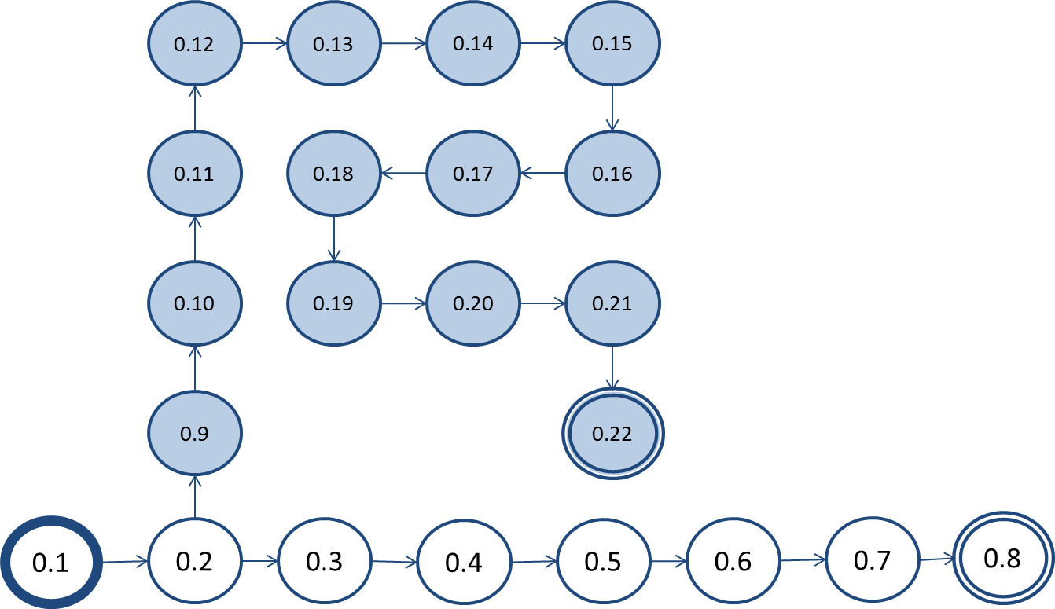

* 1. Información Adicional
     1. *Prototipo Visual*

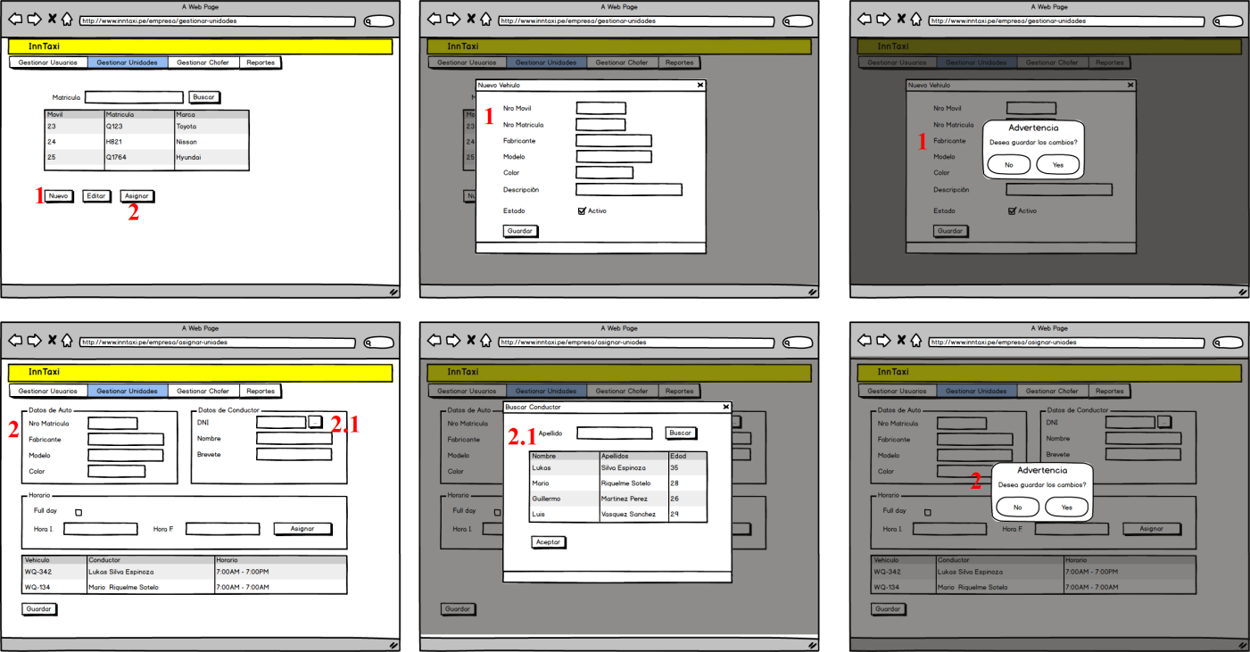

1. Login
   1. Descripción Breve

Es este caso de uso comienza, cuando un actor (Cliente, Operador Call Center, Administrador Empresa Taxi, Administrador innTaxi) desea hacer uso del aplicativo móvil o ingresar al sistema web.

* 1. Flujo Básico de Eventos

1. El caso de uso se inicia cuando el actor (Cliente, Operador Call Center, Administrador Empresa Taxi, Administrador innTaxi) desea acceder al sistema.
2. El sistema muestra la interfaz donde solicita los siguientes datos de entrada: “Usuario” y “Contraseña”. Así mismo las opciones “Iniciar Sesión”, “Regístrate”, ¿Olvidó su contraseña?”.
3. El actor ingresa todos los datos de entrada solicitados y selecciona la opción “Iniciar Sesión”.
4. El sistema verifica los datos como usuario y contraseña sean las correctas y muestra el menú principal del sistema.
5. El sistema loguea al actor y finaliza el caso de uso.
   1. Flujos Alternativos
      1. *Flujo Alternativo 1 – Usuario y/o Contraseña incorrecta*
6. En el evento 0.4 del flujo principal, los datos ingresados son erróneos. El sistema mostrará un mensaje “Usuario y/o Contraseña incorrectos”, y permitirá el ingreso de su usuario y contraseña una vez más.
7. El actor ingresa nuevamente los datos solicitados.
8. El sistema valida que los datos sean los correctos, y muestra el menú principal, y finaliza el caso de uso.
   1. Escenarios Claves
   2. *Flujo Básico =* 0.1, 0.2, 0.3, 0.4, 0.5.
   3. *Flujo Básico con Flujo Alternativo 1 =* 0.1, 0.2, 0.3, 0.4, 0.6, 0.7, 0.8.
   4. Precondiciones

* Usuario registrado.
  1. Postcondiciones
* ***Sesión iniciada***

El actor tiene acceso al sistema.

* 1. Puntos de Extensión
* Ninguno.
  1. Requerimientos Especiales
* Los mensajes deben ser de un texto resaltante y color rojo.
  1. Grafo - Escenarios

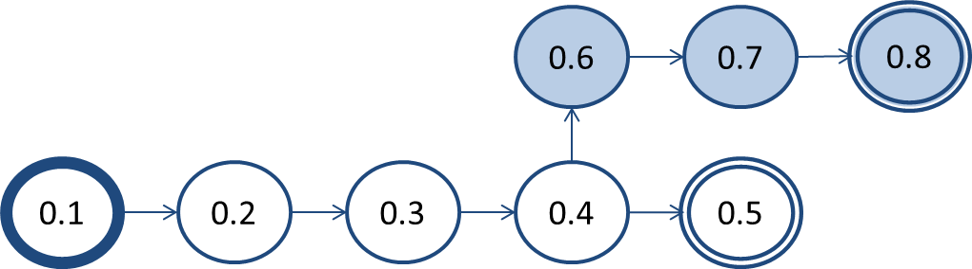

* 1. Información Adicional
     1. *Prototipo Visual*



1. Consultar Reportes
   1. Descripción Breve

Este caso de uso le permite al Administrador de las Empresas Taxis realizar consultas de los servicios brindados por los conductores afiliados al sistema a través de rangos de fechas, horas, conductores o clientes.

* 1. Flujo Básico de Eventos

1. El caso de uso se inicia cuando el Administrador Empresa Taxi selecciona la opción de "Reportes".
2. Automáticamente el sistema muestra una pantalla con los datos de entrada "Fecha Inicio", “Fecha Fin”, “Hora Inicio”, “Hora Fin”, “Unidad”, “Conductor”, “Cliente” y la opciones: "… Buscar Conductor", "… Buscar Cliente" y “Consultar”, y la lista de los diez últimos servicios detallando las la siguiente información: " Hora Inicio de Servicio, Hora Fin de Servicio, Unidades, Conductores, Clientes, de Servicio, Dirección y Estado de servicio". Así mismo la opción "Imprimir".
3. El Administrador Empresa Taxi, ingresa los siguientes datos de entrada: "Fecha de inicio, Fecha fin, Hora inicio, Hora fin y unidad". Y la opción "Consultar".
4. Automáticamente el sistema valida los datos y retorna los resultado de la búsqueda en una lista y el caso de uso termina.
   1. Flujos Alternativos
      1. *Flujo Alternativo 1 – Buscar conductor*
5. En el evento 0.3 del flujo principal, el Administrador Empresa Taxi selecciona la opción "… Buscar Conductor "
6. El sistema automáticamente muestra una ventana emergente con el dato de entrada “Apellido”, la opción “Buscar”, una lista de los conductores y la opción “Aceptar”.
7. El Administrador Empresa Taxi ingresa el apellido del conductor y selecciona la opción “Buscar”.
8. El sistema devuelve al conductor como resultado.
9. El Administrador Empresa Taxi selecciona la opción "Aceptar".
10. El sistema regresa al evento 0.4 del flujo principal con los datos del conductor ya asignados.
    * 1. *Flujo Alternativo 2 – Buscar cliente*
11. En el 0.3 del flujo principal, el Administrador Empresa Taxi selecciona la opción ""… Buscar Cliente".
12. El sistema automáticamente muestra una ventana emergente con el dato de entrada “Apellido”, la opción “Buscar”, una lista de los clientes y la opción “Aceptar”.
13. El Administrador Empresa Taxi ingresa el apellido del cliente y selecciona la opción “Buscar”.
14. El sistema devuelve al cliente como resultado.
15. El Administrador Empresa Taxi selecciona la opción "Aceptar".
16. El sistema regresa al evento 0.4 del flujo principal con los datos del cliente ya asignado.
    1. Escenarios Claves
    2. *Flujo Básico =* 0.1, 0.2, 0.3, 0.4.
    3. *Flujo Básico con Flujo Alternativo 1 =* 0.1, 0.2, 0.3, 0.5, 0.6, 0.7, 0.8, 0.9, 0.10, 0.4.
    4. *Flujo Básico con Flujo Alternativo 2 =* 0.1, 0.2, 0.3, 0.11, 0.12, 0.13, 0.14, 0.15, 0.16, 0.4.
    5. Precondiciones

* Haber iniciado sesión en el sistema.
* Por lo menos debe haber una solicitud de servicio de taxi.
  1. Postcondiciones
* Realización de reportes de acuerdo los filtros de búsqueda.
  1. Puntos de Extensión
* Ninguno.
  1. Requerimientos Especiales
* Los mensajes deben ser de un texto resaltante y color rojo.
  1. Grafo - Escenarios

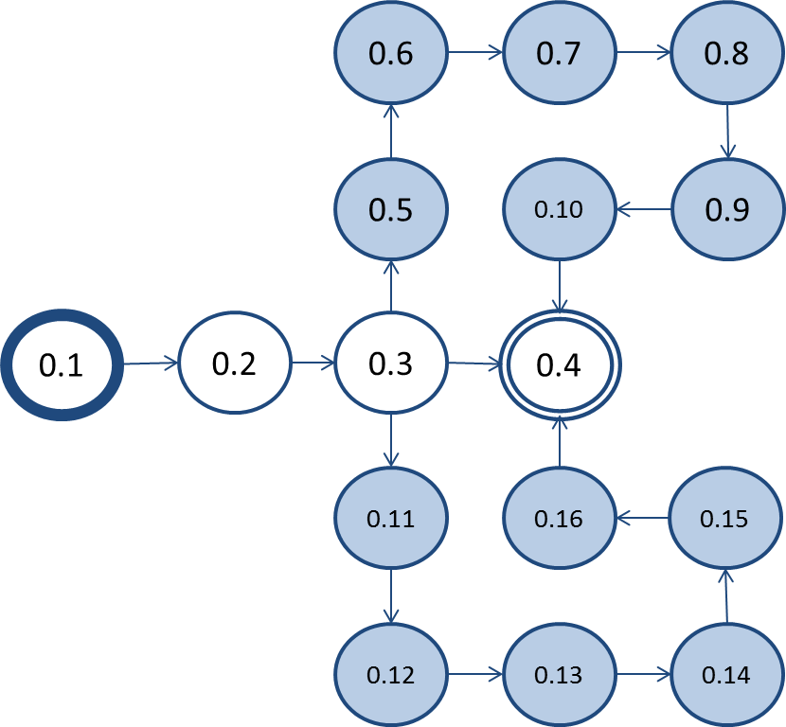

* 1. Información Adicional
     1. *Prototipo Visual*



# MATERIALES Y MÉTODOS

## Tipo de diseño de investigación.

Para la contrastación de la hipótesis se utilizará el método de diseño en sucesión, llamado también Método Pre – Test / Post – Test o en Línea. Este modelo trata de superar las limitaciones de un anterior, en cuanto a identificar una base de comparación o línea de referencia.

Veamos en qué consiste:

Una medición de la variable dependiente previa a la aplicación de la variable independiente (Pre - Test).

La aplicación de la variable independiente.

Una nueva medición de la variable dependiente, después de la aplicación de la variable independiente (Post - Test).

Formalización:

M1----------🡪 X ------------🡪 M2

Donde,

M1: Tiempo de Gestión del Proceso de Pedido de Taxi antes de usar la aplicación móvil.

X: Aplicación Móvil.

M2: Tiempo de Gestión del Proceso de Pedido de Taxi después de usar la aplicación móvil.

## Material de estudio.

### Unidad de estudio.

Usuarios del Servicio de Taxi (Clientes).

### Población.

La población en estudio, está constituida por los clientes y los Conductores del Servicio de taxis en la ciudad de Trujillo.

• 80 clientes (entre las fechas 07/06/2014 – 08/07/2014.)

### Muestra.

Especifica el tipo de muestreo y según este, la fórmula estadística utilizada para definir el número de la muestra u otros criterios establecidos para determinarla.

## Técnicas, procedimientos e instrumentos.

### Para recolectar datos.

#### Técnica: Entrevista

**Instrumento:** Encuesta

### Para analizar información.

Para la contrastación de la hipótesis se utilizará el Método de Diseño en Sucesión, llamado también Método Pre – Test / Post – Test o en Línea.

Veamos en qué consiste:

* + - * + Una medición de la variable dependiente previa a la aplicación de la variable independiente (Pre - Test).
        + La aplicación de la variable independiente.
        + Una nueva medición de la variable dependiente, después de la aplicación de la variable independiente (Post - Test).

**M1 X M2**

# RESULTADOS

Comprende los resultados de la medición de los indicadores correspondientes a la variable dependiente, bajo los efectos de la variable independiente.

Si el producto de especialidad no se pudiera aplicar de manera real para medir algunos indicadores, es válido realizar la medición a través de una simulación o proyección estadística del mismo.

Los resultados concluyen con la prueba de hipótesis.

# DISCUSIÓN

Es un texto argumentativo a través del cual el autor valida su hipótesis, tomando como sustento los resultados obtenidos en la medición de indicadores y la prueba de hipótesis. Puede además mencionar aquí las características del producto-solución que permitieron alcanzar los resultados.

CONCLUSIONES

* El desarrollo de las TICs nos permite optimizar los procesos rutinarios y brindarles un plus adicional, haciéndolos más eficientes y agiles.
* Las empresas de Radio Taxis, se pueden beneficiar con la aplicación correcta de las TICs.
* Se puede reducir el índice de incidentes en contra de la integridad física del pasajero al momento de utilizar un taxi.
* El desarrollo del presente proyecto, permitió poner a prueba todos los conocimientos adquiridos a lo largo de nuestra vida Universitaria, ya que nos hizo tener una visión más amplia de las exigencias de nuestro campo Laboral; y a pesar de los múltiples inconvenientes suscitados en el proyecto ha quedado listo para su consumo masivo.

RECOMENDACIONES

* Se recomienda la implementación del aplicativo para otras plataformas móviles como son: Iphone, Blackberry, Nokia (Windows Phone).
* Asimismo, la implementación de más características que promuevan la seguridad al pasajero.
* Se recomienda implementar la solicitud de taxis a través de la web y Facebook.
* Se recomienda la gestión de cuentas en Google Play a fin de tener mayor oportunidad de probar del aplicativo.
* Se recomienda que para futuros objetivos del curso, en cursos o talleres previos se pueda enseñar a programar en más de un sistema operativo móvil. Sería interesante que para concluir el curso se pudiera desarrollar tanto para Android, Windows Phone o Rim.